

上海同余信息科技有限公司

网址：www.tongyu-quant.com

电话：（021）5666 9920

电邮：baoyinfei@tongyu.tech

场外衍生品交易管理系统

用户手册-V 1.2

上海同余信息科技有限公司

Bachelier Technology

# 文档修订记录

|  |  |  |  |
| --- | --- | --- | --- |
| **日期** | **版本** | **修订人** | **修订说明** |
| 2019/3/31 | V1.0 | 叶一舟 | 创建文档 |
| 2019/4/16 | V1.1 | 叶一舟 | 完善文档 |
| 2019/5/5 | V1.2 | 叶一舟 | 完善文档 |
|  |  |  |  |
|  |  |  |  |
|  |  |  |  |
|  |  |  |  |
|  |  |  |  |
|  |  |  |  |

目录

[文档修订记录 3](#_Toc8158062)

[第一章 系统入门 8](#_Toc8158063)

[1.1. 系统简介 8](#_Toc8158064)

[1.2. 界面介绍 10](#_Toc8158065)

[第二章 系统设置 10](#_Toc8158066)

[2.1. 用户管理 10](#_Toc8158069)

[2.1.1. 新增用户 10](#_Toc8158070)

[2.1.2. 用户账号管理 12](#_Toc8158071)

[2.2. 角色管理 15](#_Toc8158072)

[2.2.1. 配置页面权限 16](#_Toc8158073)

[2.2.2. 数据权限配置 17](#_Toc8158074)

[2.3. 部门管理 17](#_Toc8158075)

[2.3.1. 创建部门 17](#_Toc8158076)

[2.3.2. 部门编辑 18](#_Toc8158077)

[2.4. 数据权限管理 20](#_Toc8158078)

[2.4.1. 保证金授权 20](#_Toc8158079)

[2.4.2. 交易簿权限 20](#_Toc8158080)

[2.4.3. 客户信息赋权 21](#_Toc8158081)

[2.5. 交易簿管理 22](#_Toc8158082)

[2.5.1. 新建交易簿 22](#_Toc8158083)

[2.5.2. 修改交易簿 23](#_Toc8158084)

[2.5.3. 删除交易簿 23](#_Toc8158085)

[2.6. 波动率日历管理 23](#_Toc8158086)

[2.6.1. 周末权重设置 24](#_Toc8158087)

[2.6.2. 特殊日期的权重设置 24](#_Toc8158088)

[2.7. 交易日历 25](#_Toc8158089)

[2.7.1. 查看系统中交易日与非交易日 25](#_Toc8158090)

[2.7.2. 新建非交易日 26](#_Toc8158091)

[2.8. 风控设置 27](#_Toc8158092)

[2.8.1. 导入标的物白名单 27](#_Toc8158093)

[2.9. 文档模板管理 28](#_Toc8158094)

[第三章 定价管理 29](#_Toc8158095)

[3.1. 波动率曲面 29](#_Toc8158097)

[3.1.1. 加载标的物波动率曲面 30](#_Toc8158098)

[3.1.2. 标的物波动率曲面的修改 31](#_Toc8158099)

[3.2. 无风险利率曲线 33](#_Toc8158100)

[3.2.1. 维护无风险利率 33](#_Toc8158101)

[3.3. 分红/融券曲线 34](#_Toc8158102)

[3.3.1. 创建分红/融券曲线 34](#_Toc8158103)

[3.3.2. 维护分红/融券曲线 35](#_Toc8158104)

[第四章 客户管理 36](#_Toc8158105)

[4.1. 客户信息管理 36](#_Toc8158107)

[4.1.1. 新建交易对手 36](#_Toc8158108)

[4.1.2. 交易对手的维护 37](#_Toc8158109)

[4.2. 销售管理 39](#_Toc8158110)

[4.3. 银行账户管理 41](#_Toc8158111)

[4.4. 客户资金统计 42](#_Toc8158112)

[4.5. 保证金管理 43](#_Toc8158113)

[4.6. 台账管理 45](#_Toc8158114)

[4.7. 财务出入金管理 48](#_Toc8158115)

[4.8. 客户估值报告 50](#_Toc8158116)

[第五章 交易管理 50](#_Toc8158117)

[5.1. 交易录入 50](#_Toc8158119)

[5.1.1. 期权交易单腿的簿记 51](#_Toc8158120)

[5.1.2. 期权交易多腿的簿记 51](#_Toc8158121)

[5.1.3. 合约资金录入 52](#_Toc8158122)

[5.1.4. 交易对手信息查看 53](#_Toc8158123)

[5.1.5. 系统中支持簿记的期权结构明细 55](#_Toc8158124)

[5.2. 合约管理 55](#_Toc8158125)

[5.2.1. 合约查看 56](#_Toc8158126)

[5.3. 交易定价 59](#_Toc8158127)

[5.3.1. 期权的试定价 59](#_Toc8158128)

[5.4. 事件提醒 62](#_Toc8158129)

[5.4.1. 以列表的形式进行事件的展示 63](#_Toc8158130)

[5.4.2. 以日历的形式进行事件的展示 63](#_Toc8158131)

[5.5. 行情管理 64](#_Toc8158132)

[5.5.1. 查看标的物行情 64](#_Toc8158133)

[5.5.2. 标的物的维护 65](#_Toc8158134)

[5.6. 场内交易管理 67](#_Toc8158135)

[5.6.1. 新建场内流水 67](#_Toc8158136)

[5.6.2. 场内持仓的查看 68](#_Toc8158137)

[5.7. 投资组合管理 70](#_Toc8158138)

[5.7.1. 新增投资组合 70](#_Toc8158139)

[5.7.2. 维护投资组合 70](#_Toc8158140)

[5.8. 交易文档 71](#_Toc8158141)

[第六章 风险管理 73](#_Toc8158142)

[6.1. 持仓明细 73](#_Toc8158144)

[6.1.1. 持仓明细的查看 73](#_Toc8158145)

[6.2. 标的风险 75](#_Toc8158146)

[6.2.1. 标的风险的查看 75](#_Toc8158147)

[6.3. 标的盈亏 76](#_Toc8158148)

[6.3.1. 标的盈亏的查看 76](#_Toc8158149)

[6.4. 定制化报告 78](#_Toc8158150)

[6.5. 到期合约 79](#_Toc8158151)

[6.6. 投资组合风险 80](#_Toc8158152)

[第七章 报告 81](#_Toc8158153)

[7.1. 标的物情景分析 82](#_Toc8158155)

[7.1.1. 标的物情景分析报告查看 82](#_Toc8158156)

[7.2. 持仓明细 83](#_Toc8158157)

[7.2.1. 持仓明细报告查看 84](#_Toc8158158)

[7.3. 汇总日盈亏 85](#_Toc8158159)

[7.3.1. 汇总日盈亏报告查看 86](#_Toc8158160)

[7.4. 历史盈亏 87](#_Toc8158161)

[7.4.1. 历史盈亏报告查看 87](#_Toc8158162)

[7.5. 交易报表 88](#_Toc8158163)

[7.5.1. 交易报表查看 88](#_Toc8158164)

[7.6. 资金明细报表 89](#_Toc8158165)

[7.6.1. 资金明细数据查看 89](#_Toc8158166)

[7.7. 客户资金汇总报表 90](#_Toc8158167)

[7.7.1. 客户资金汇总报表查看 90](#_Toc8158168)

[第八章 审核管理 91](#_Toc8158169)

[8.1. 流程管理 91](#_Toc8158171)

[8.2. 审批组管理 93](#_Toc8158172)

[8.3. 审批流程配置 95](#_Toc8158173)

[第九章 希腊值字母解释解释 97](#_Toc8158174)

[希腊字母计算逻辑 97](#_Toc8158175)

# 系统入门

## 系统简介

场外期权交易管理系统采用当前流行的微服务架构，系统内各个功能模块之间松耦合，针对不同的业务功能配置独立的服务进行处理，各服务可独立进行开发、部署和管理，可快速定制满足客户需求的模块组合（如图1-1）。系统底层采用Postgresql数据库，提供安全稳定的数据存储。上层提供标准API接口，可实现灵活的接口对接，满足客户系统接入以及自定义开发的扩展述求。

场外期权交易管理系统为客户提供了一套完善的交易管理方案，包含客户管理、交易管理、流程审批管理、风险管理、统计报告等一系列功能。用户可通过使用系统实现运营、交易、风险的一体化管理，减少业务开展过程中不必要的琐碎环节，达到优化运营，统一管理的目的。

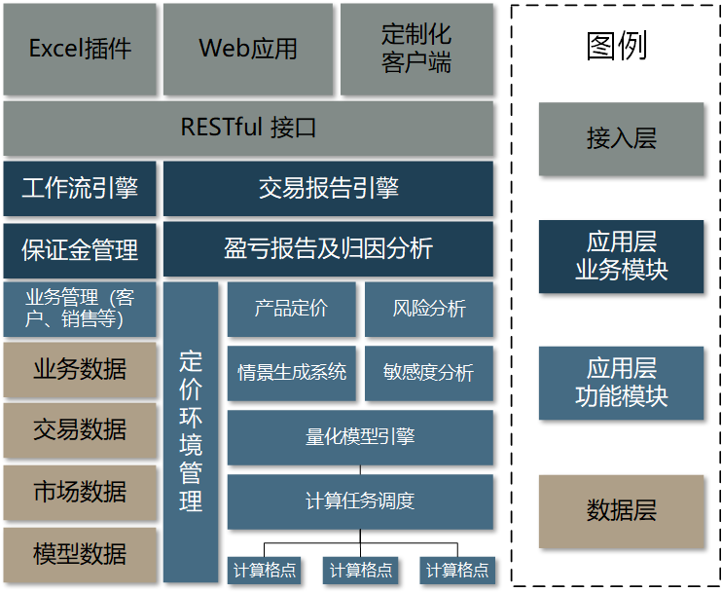

图 1-1

## 界面介绍

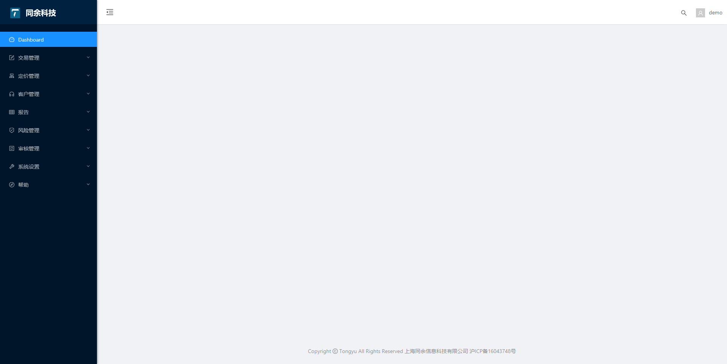

页面左侧为主导航栏，按照主要系统主要模块分类：交易管理，定价管理，客户管理，报告，风险管理，审核管理以及系统设置。

# 系统设置



## 用户管理

**功能介绍**

通过【用户管理】可实现对系统内用户账号的新增及维护操作，包含基础信息维护以及用户资源权限的维护。

**操作说明**

### 新增用户

在【系统设置】→【用户管理】界面中，点击左上角新建用户按钮，创建用户基础信息，如图2-1-1所示。补充用户基础信息后，点击确认按钮即完成用户新增，点击取消按钮即取消操作。

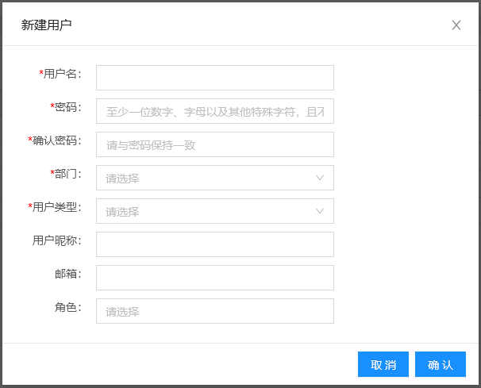

图 2-1-1

**字段介绍**

|  |  |  |  |
| --- | --- | --- | --- |
| **序号** | **字段名称** | **是否必填** | **字段说明** |
| 1 | 用户名 | 是 | 创建用户登录系统所使用的账号 |
| 2 | 密码 | 是 | 至少一位数字、字母以及其他特殊字符 |
| 3 | 确认密码 | 是 | 再次确认密码 |
| 4 | 部门 | 是 | 选择用户所属部门（部门设置详见后文）（注：部门为最上级的公司，则该用户无法拥有建立交易簿的权限） |
| 5 | 用户类型 | 是 | 分为普通用户和脚本用户，普通用户为普通前台登录用户类型；脚本用户为程序后台所使用的用户类型，如行情接入用户账号、定时报告用户账号等 |
| 6 | 用户昵称 | 否 | 缺省为空，可为用户设置昵称，例如可设置为用户姓名 |
| 7 | 邮箱 | 否 | 缺省为空，用户联系邮箱 |
| 8 | 角色 | 否 | 为用户配置所属的角色，支持配置多个角色，配置完成后用户即继承该角色所拥有的权限（角色详情见后文） |

### 用户账号管理

在【用户管理】界面用户列表栏中，通过点击用户信息右侧删除、重置密码、锁定用户、过期用户、修改用户按钮，如图2-1-2所示，完成用户账号管理工作，具体操作介绍如下。

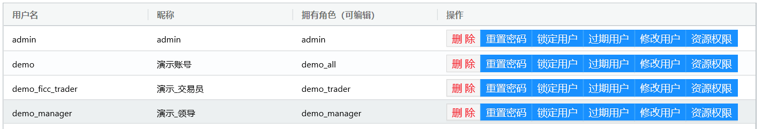

图 2-1-2

* **【删除】**

选择所需删除的用户账号，点击右侧删除按钮，即可完成账号删除工作。

* **【重置密码】**

选择所需重置密码的用户账号，点击右侧重置密码按钮，在重置密码弹框内填写新密码，填写完成后点击确认按钮即可完成密码重置工作，如图2-1-3所示。

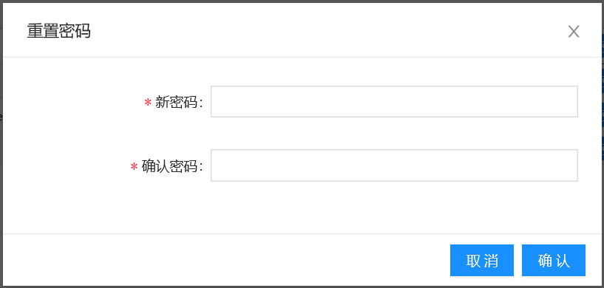

图 2-1-3

* **【锁定用户】**

选择所需锁定的用户账号，点击右侧锁定用户按钮，即可完成用户账号锁定操作，如图2-1-4所示，此时账号状态为锁定状态，该用户账号将无法登陆系统。对于已锁定的用户账号，管理人员可通过点击解锁用户按钮，完成用户账号解锁操作，如图2-1-5所示。

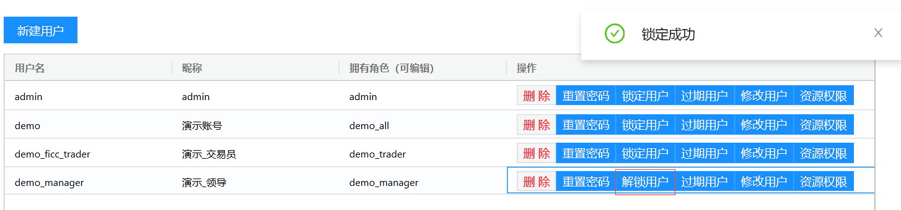

图 2-1-4

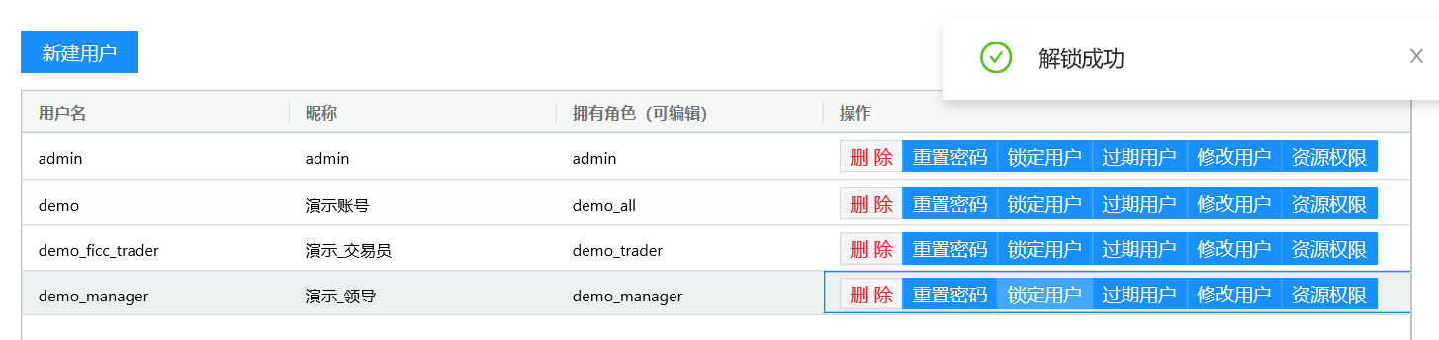

图 2-1-5

* **【过期用户】**

选择所需进行密码过期的用户账号，点击右侧过期用户按钮，即可完成用户账号锁定操作，如图2-1-6所示，此时账号状态为密码过期状态，用该用户登陆系统时，系统会强制其修改密码；如图2-1-7所示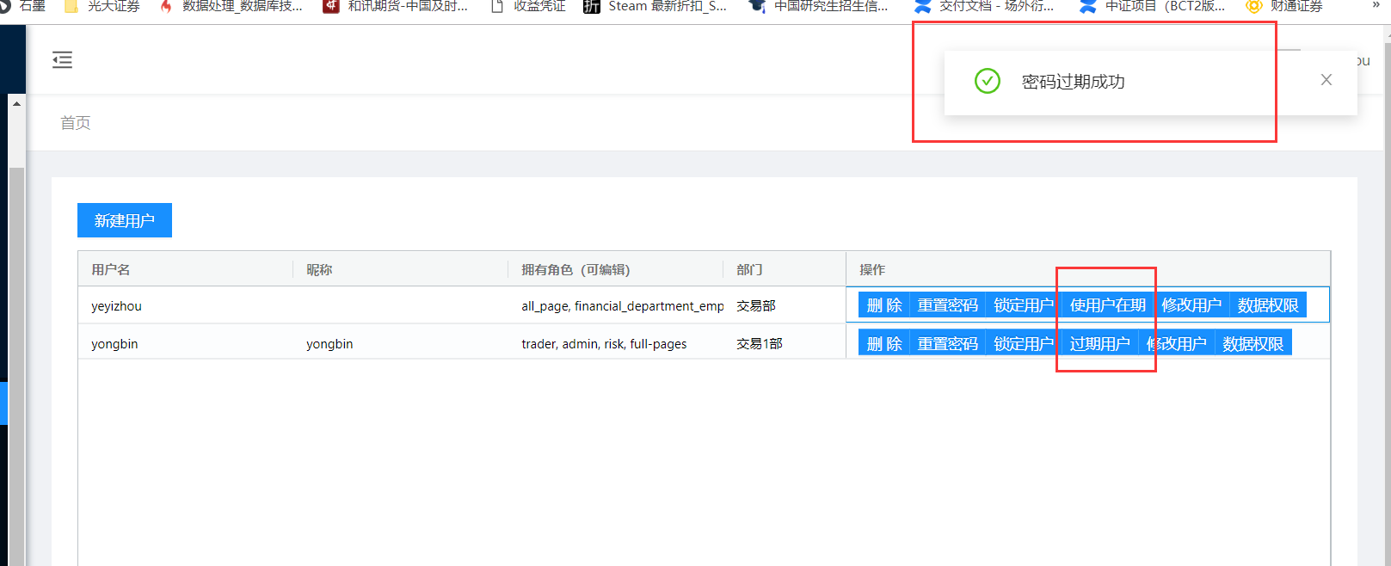

图 2-1-6

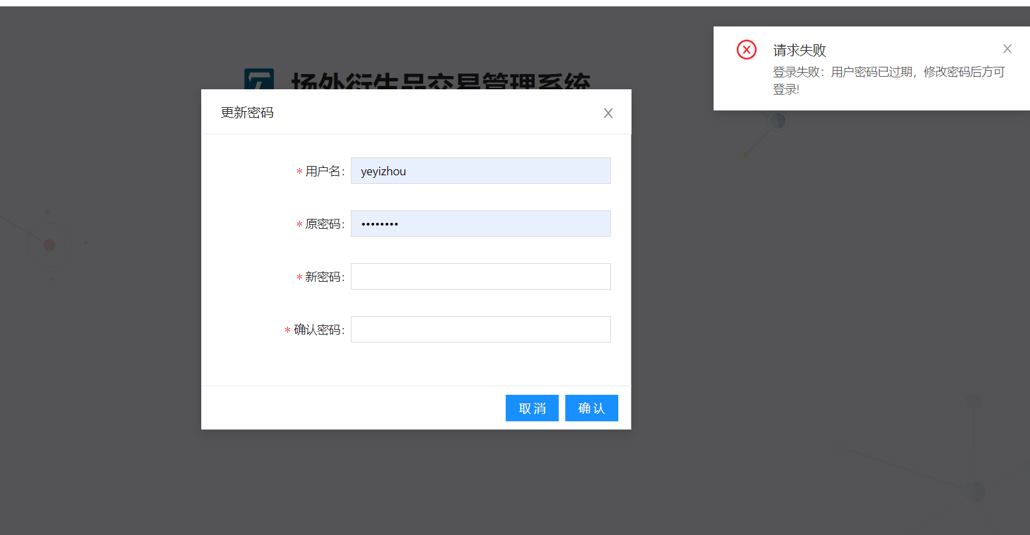

图 2-1-7

* **【修改用户】**
* **基础信息修改**

选择所需修改的用户账户，点击右侧修改用户按钮，在更新用户弹框内进行用户信息的修改，修改完成后点击确认按钮即可更新用户信息，如图2-1-8

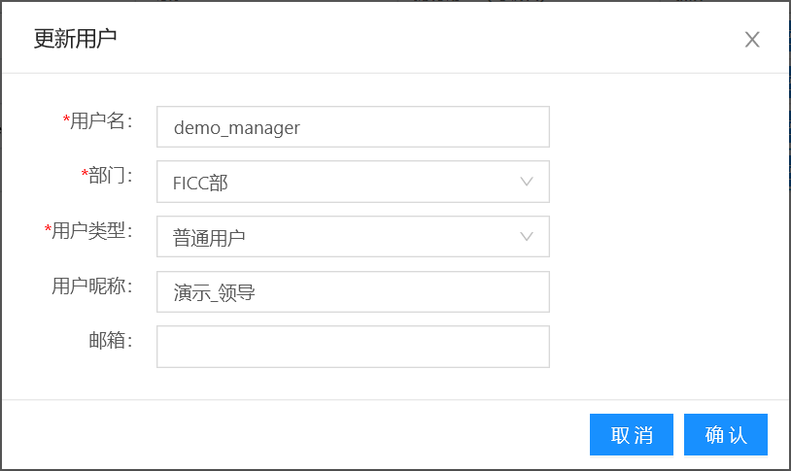

图 2-1-8

该页面允许修改的信息包含：用户名、部门、用户类型、用户昵称、邮箱（字段详情见新增用户章节）。

* **用户角色修改**

在用户列表界面，管理人员可通过点击用户信息拥有角色（可编辑）栏中角色信息进行修改，点击后将会出现用户角色列表（图 2-1-9），勾选所需配置的用户角色（可多选），修改完成后通过按Enter键进行提交，即可完成用户角色的更新，如图2-1-10所示。

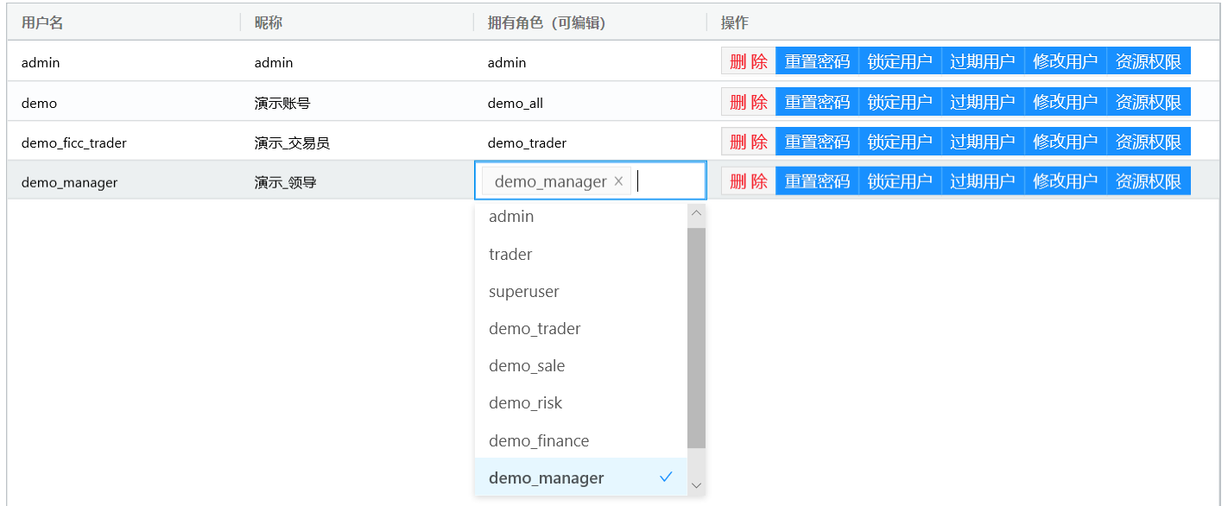

图 2-1-9

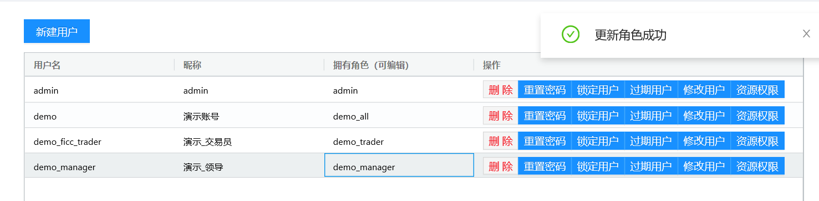

图 2-1-10

## 角色管理

在【系统管理】-【角色管理】中，点击左上角的新增，用于创建一个新的角色，该角色用于针对客户的页面赋权，如图2-2-1所示，填写完成以下信息后，点击确认按钮，即可创建完成角色的新增，点击取消按钮即取消操作

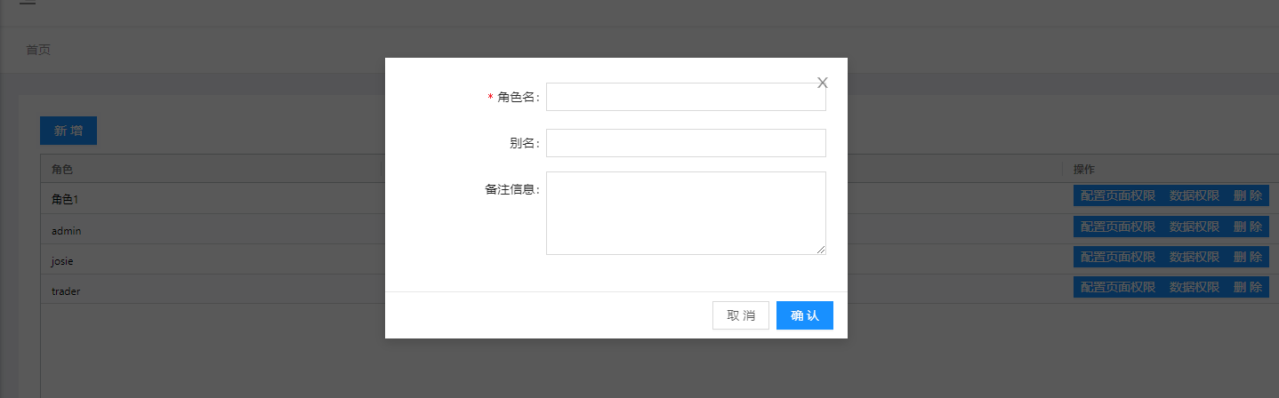

2-2-1

### 配置页面权限

在【系统管理】-【角色管理】中，点击右侧的配置页面权限按钮，用针对该角色进行页面的权限设置，如图2-2-2所示，勾选对应的页面权限后，点击最下侧的保存按钮，即可完成角色页面权限的添加，点击取消按钮即取消操作，完成页面权限的添加后，针对用户进行角色的添加，则该用户将会拥有该角色中的页面权限。

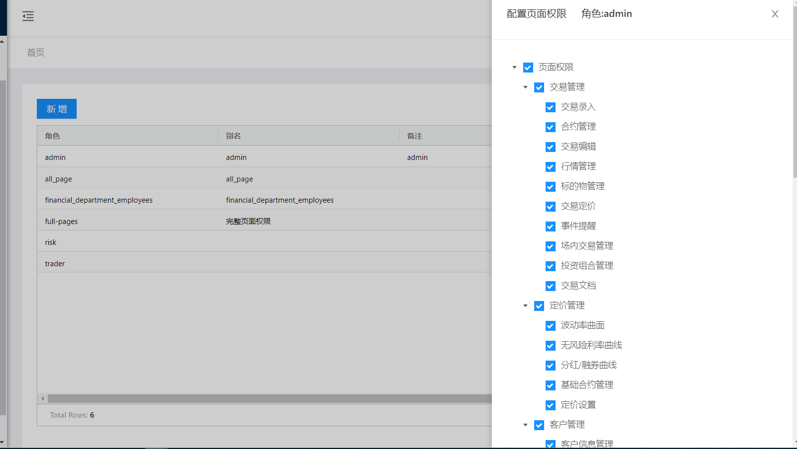

图 2-2-2

### 数据权限配置

在【系统管理】-【角色管理】中，点击右侧的配置页面权限按钮，用针对该角色进行页面的权限设置，如图2-2-3所示，勾选对应的数据权限后，点击上方的提交更改按钮，即可完成角色数据权限的添加，点击取消更改按钮即取消操作，完成数据权限的添加后，针对用户进行角色的添加，则该用户将会拥有该角色中的数据权限，具体操作如2.4章数据权限管理一致。

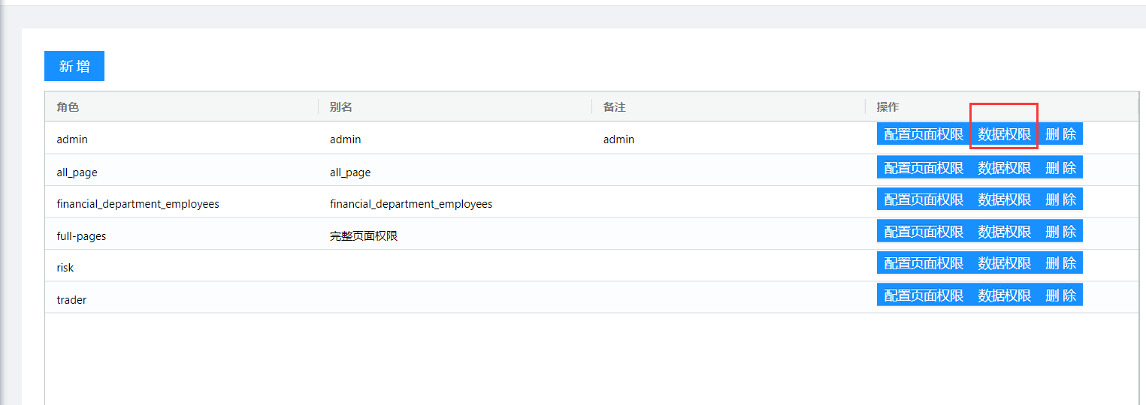

图 2-2-3

## 部门管理

**功能介绍**

通过【部门管理】可以创建部门信息，同时创建部门同名资源组。之后在资源组下创建数据资源并通过资源管理对权限进行配置。

**操作说明**

### 创建部门

在【系统管理】-【部门管理】中，点击左上角的新建部门，用于创建一个新的部门，如图2-3-1所示，填写完成以下信息后，点击确认按钮，即可创建完成部门的新增，点击取消按钮即取消操作

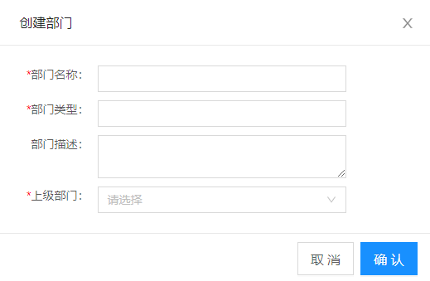

图 2-3-1

**字段介绍**

|  |  |  |  |
| --- | --- | --- | --- |
| **序号** | **字段名称** | **是否必填** | **字段说明** |
| 1 | 部门名称 | 是 | 确认新增的部门名称 |
| 2 | 部门类型 | 是 | 确定所新建部门的类型，确定该部门属于管理部门还是业务部门 |
| 3 | 部门描述 | 否 | 针对所建立的部门的描述或备注 |
| 4 | 上级部门 | 是 | 确定新建部门的从属，最上级部门为公司项 |

### 部门编辑

在【部门管理】界面中，针对现有的部门，点击右侧的更新、移动、删除按钮，如图2-3-2所示，可完成对系统部门的更新工作

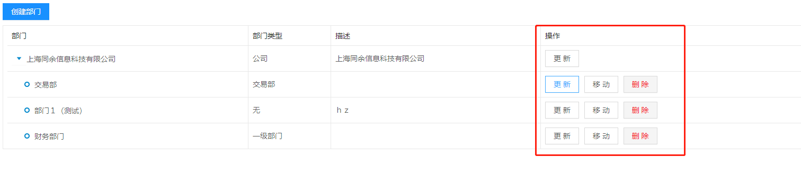

图 2-3-2

* 【更新】

选择需要更新的部门，点击右侧更新按钮，即可针对部门进行部门名称、部门类型、部门描述的更改工作，如图2-3-3所示；

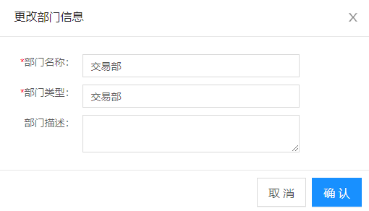

图 2-3-3

* 【移动】

选择需要更新的部门，点击右侧移动按钮，即可调整该部门的从属，移动到所选择的部门下，如图2-3-4所示。

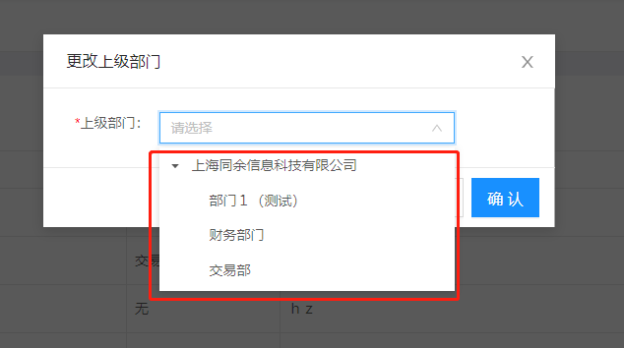

图 2-3-4

* 【删除】

选择所需删除的部门，点击右侧的删除按钮，即可完成该部门的删除操作。

## 数据权限管理

**功能介绍**

通过【数据权限管理】，可针对各个部门对于保证金、交易簿数据、客户信息的权限控制。

**操作说明**

### 保证金授权

如图2-4-1所示，点击左侧的保证金，进入到保证金的授权界面，勾选更新保证金。

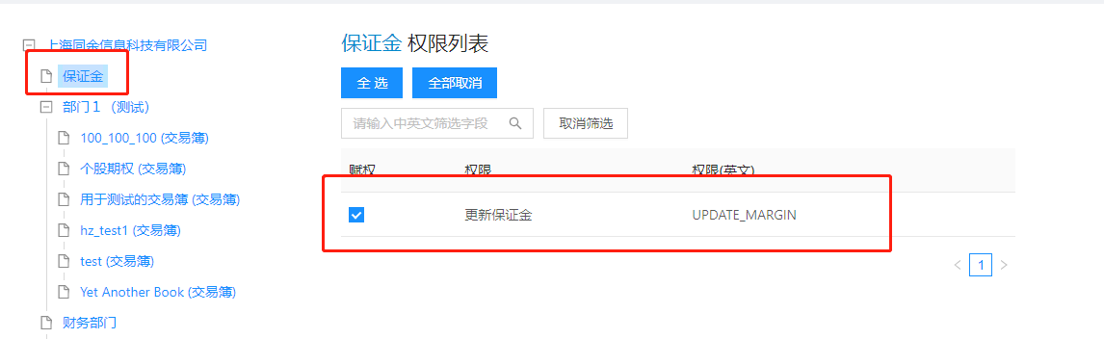

图 2-4-1

### 交易簿权限

如图2-4-2所示，根据所需进行赋权的部门，选定所需修改权限的交易簿，进行数据权限的修改。

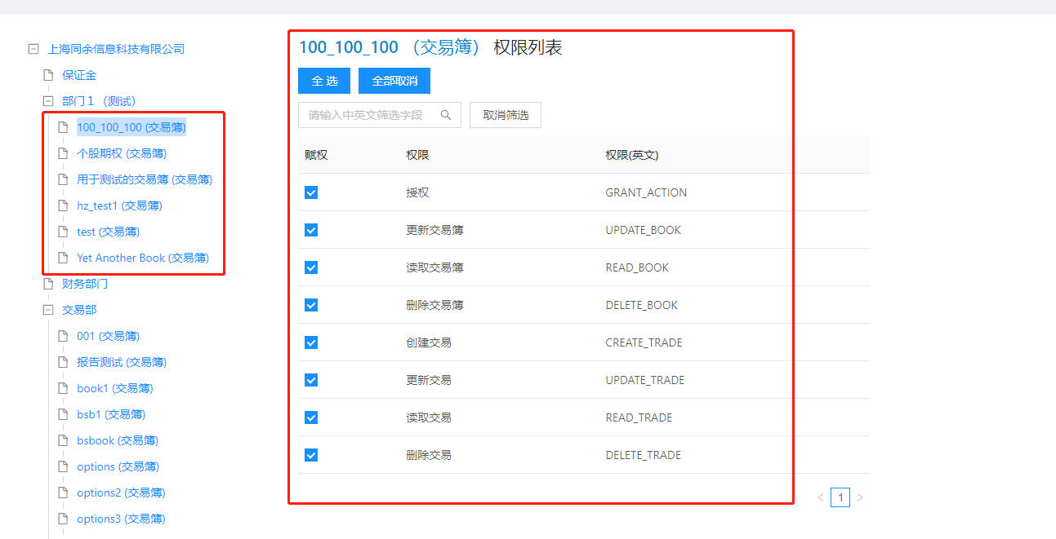

图 2-4-2

**字段介绍：**

|  |  |  |
| --- | --- | --- |
| **序号** | **字段名称** | **字段说明** |
| 1 | 授权 | 勾选该权限的用户，可针对该交易簿，给其他的部门进行交易簿的授权操作 |
| 2 | 更新交易簿 | 勾选该权限的用户，可以进行交易簿的更新操作 |
| 3 | 读取交易簿 | 勾选该权限的用户，可以页面上显示该交易簿 |
| 4 | 删除交易簿 | 勾选该权限的用户，可进行删除该交易簿的操作 |
| 5 | 创建交易 | 勾选该权限的用户，可在此交易簿中簿记交易 |
| 6 | 更新交易 | 勾选该权限的用户，可针对该交易簿下所有的交易进行修改操作 |
| 7 | 读取交易 | 勾选该权限的用户，可查看该交易簿下所有的交易 |
| 8 | 删除交易 | 勾选该权限的用户，可删除该交易簿下的交易 |

### 客户信息赋权

如图2-4-3所示，点击左侧的客户信息，进入到客户信息的授权界面，进行客户信息权限的修改。

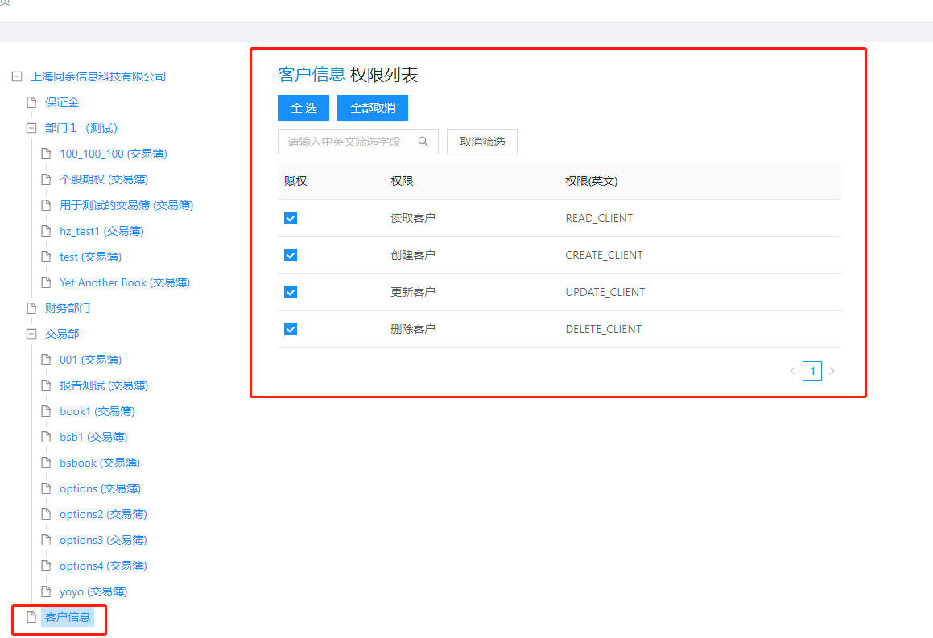

图 2-4-3

**字段介绍：**

|  |  |  |
| --- | --- | --- |
| **序号** | **字段名称** | **字段说明** |
| 1 | 读取客户 | 勾选该权限的用户，可进行客户信息的查看 |
| 2 | 创建客户 | 勾选该权限的用户，可进行客户信息的创建 |
| 3 | 更新客户 | 勾选该权限的用户，可进行客户信息的修改 |
| 4 | 删除客户 | 勾选该权限的用户，可进行客户信息的删除 |

## 交易簿管理

**功能介绍**

通过【交易簿管理】，可对系统中交易簿进行增删改查等操作。

**操作说明**

### 新建交易簿

在【系统设置】-【交易簿管理】界面，点击右上角的新建交易簿，可进行交易簿的新建操作，如图2-5-1所示，填写交易簿名称后，点击确定按钮即可完成新交易簿的创建，点击取消按钮即可取消操作。

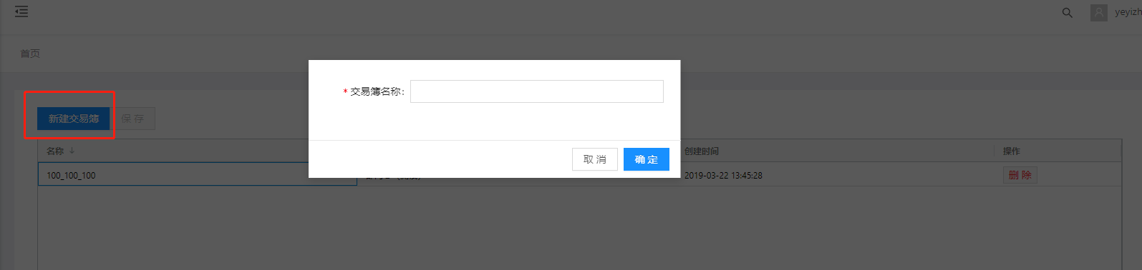

图 2-5-1

### 修改交易簿

如图2-5-2所示，如需修改交易簿名称，双击交易簿的名称项，并输入修改后的名称，回车后即可完成交易簿名称的修改。

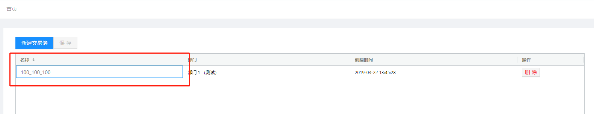

图 2-5-2

### 删除交易簿

如图2-5-3所示，如需删除交易簿，点击右侧的删除按钮，即可完成该交易簿的删除。需注意，被删除的交易簿中必须无交易，否则删除交易簿失败。

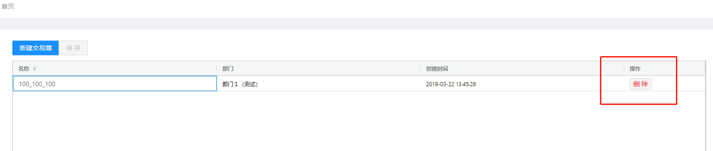

图 2-5-3

## 波动率日历管理

**功能介绍**

通过【波动率日历管理】，可进行每日波动率权重的设置，初始默认每个交易日的权重系数是1，非交易日的权重是0。用户在该功能界面中，每一天的系数设置。将任意一天作为起始日，之后的某一个作为截止日。计算之间所有日期的系数加总，为T1。同时计算截止日为起始日一年以后系数加总T2。计算T=T1/T2。 T则代表期权定价中使用的T。

**操作说明**

### 周末权重设置

在【系统设置】-【波动率日历管理】界面上，右上角会显示周末权重的数值，修改周末权重，并点击确定按钮，即可完成对周末权重的修改，如图2-6-1所示。

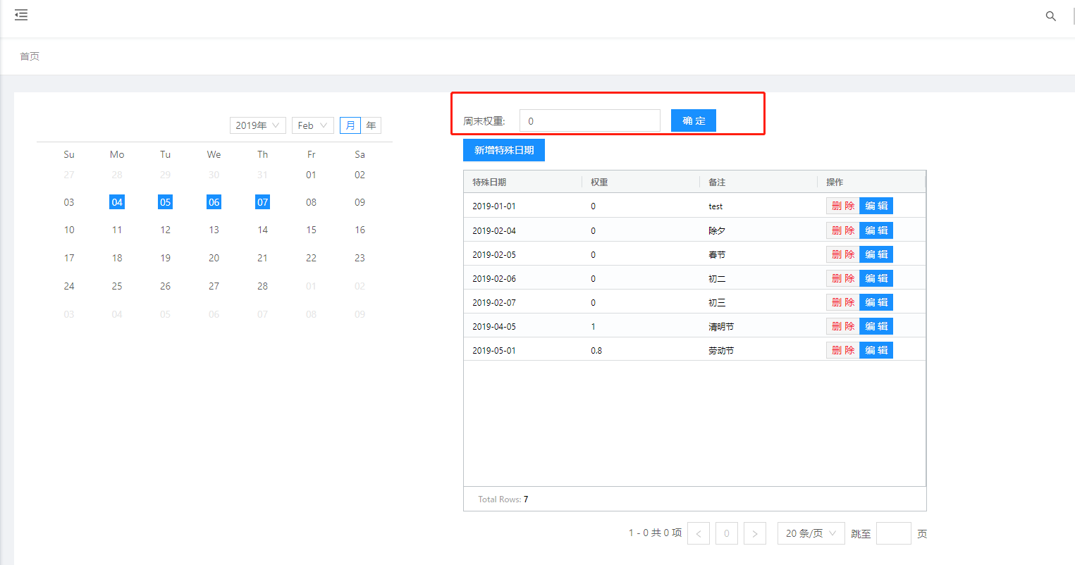

图 2-6-1

### 特殊日期的权重设置

在【系统设置】-【波动率日历管理】界面上，中间会有新增特殊日期按钮，单击此按钮，可新增特殊日期的波动率权重的维护，如图2-6-2所示，填写特殊日期、权重、备注后，点击确定按钮即可完成特殊日期波动率权重的创建，点击取消按钮即可取消操作。

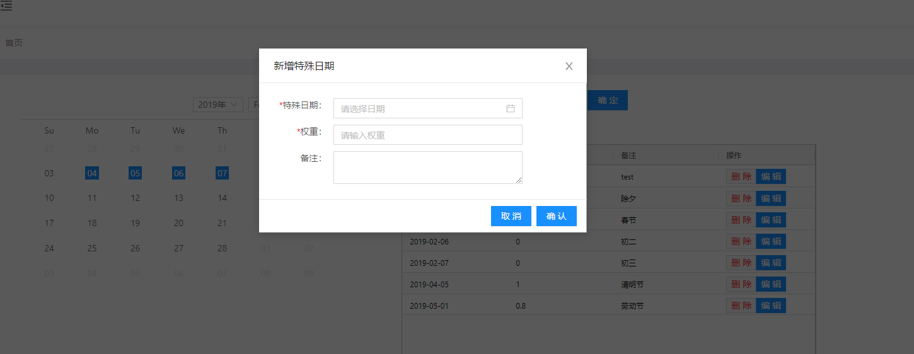

图 2-6-2

**字段介绍**

|  |  |  |  |
| --- | --- | --- | --- |
| **序号** | **字段名称** | **是否必填** | **字段说明** |
| 1 | 特殊日期 | 是 | 选择需要进行波动率权重自定义的日期 |
| 2 | 权重 | 是 | 自定义所需的波动率权重 |
| 3 | 备注 | 否 | 可写选择日期进行自定义波动率权重的原因 |

## 交易日历

**功能介绍**

通过【交易日历】界面，可进行对交易日历的管理，用户在该功能界面中，进行未来时间段的对交易日历进行设置，定义出非交易日。以便系统进行识别非交易日。

**操作说明**

### 查看系统中交易日与非交易日

在【系统设置】-【交易日历】界面中，观察左侧的日历图，其中，除去周末之外，日期标蓝项为非交易日，其余日期为交易日，如图2-7-1所示；

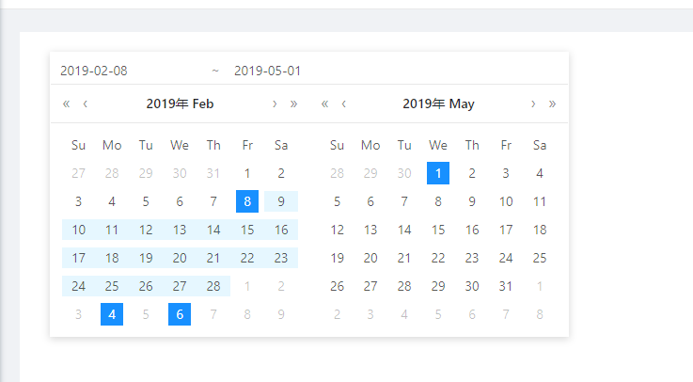

图 2-7-1

### 新建非交易日

在【系统设置】-【交易日历】界面中，点击右侧创建按钮，如图2-7-2所示，并进行日期和备注的填写，点击确定按钮即可完成非交易日的创建，点击取消按钮即可取消操作。

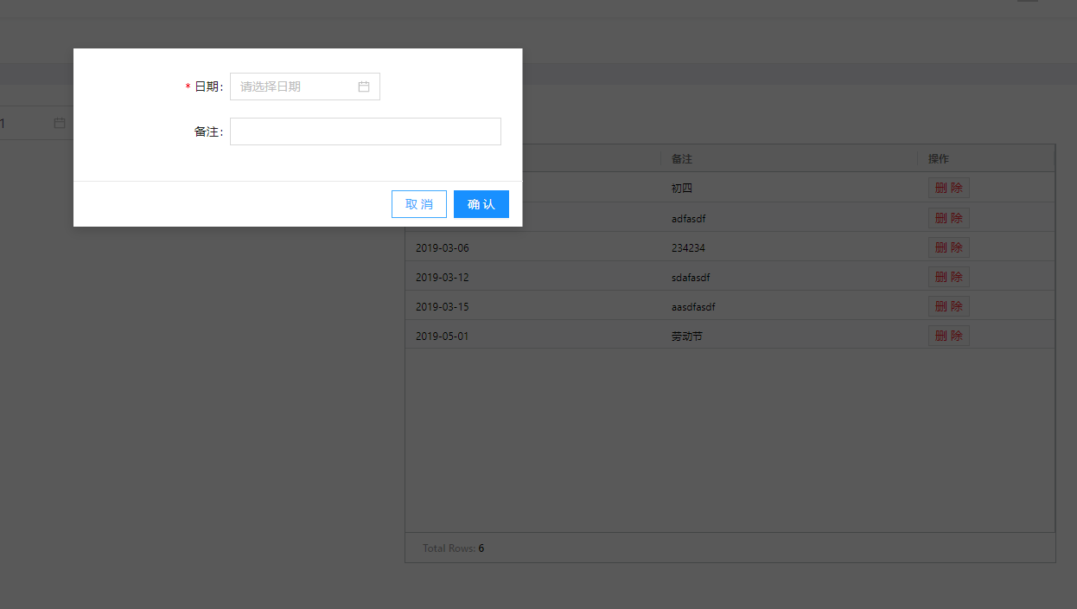

图 2-7-2

## 风控设置

**功能介绍**

通过【风控设置】界面，可进行系统录入标的物白名单的管理，且可根据各个标的物，设置其名义金额上限。

**操作说明**

### 导入标的物白名单

可通过两种方式进行系统白名单的导入，在【系统设置】-【风控管理】页面，点击左上角的导入Excel按钮，即可弹出对话框，如图2-8-1所示，选择需上传的Excel，即可完成批量白名单的录入。

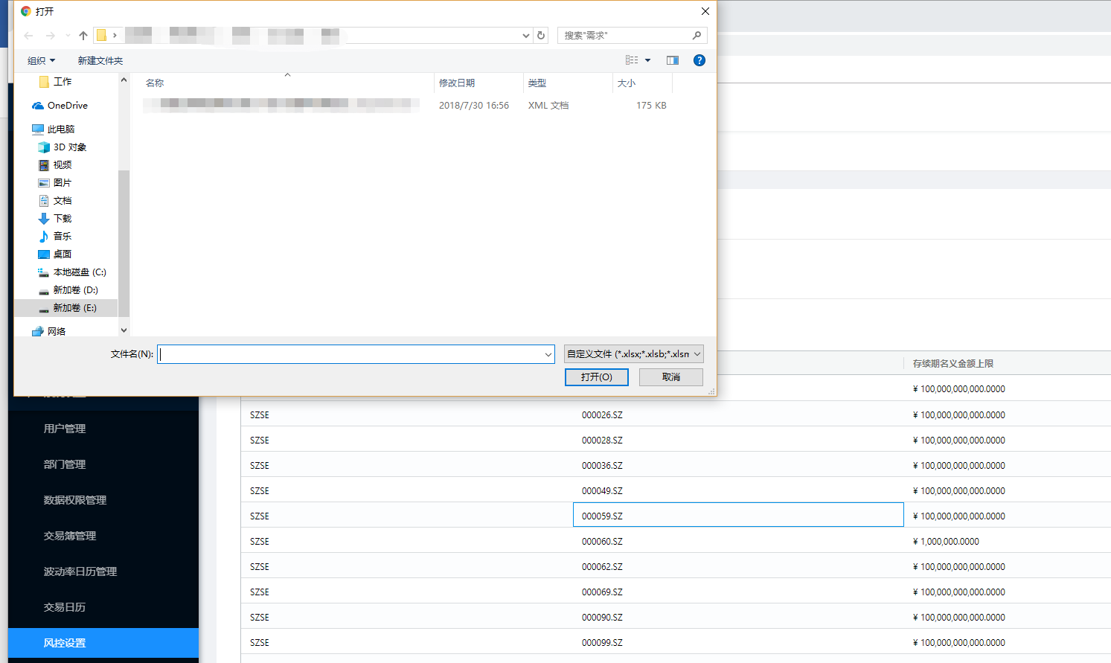

图 2-8-1

另一种为手工添加白名单，在【系统设置】-【风控管理】页面，点击左上角的新建白名单按钮，如图2-8-2所示，填写交易所，标的代码，存续期名义本金后，点击确定按钮即可完成白名单的创建，点击取消按钮即可取消操作。

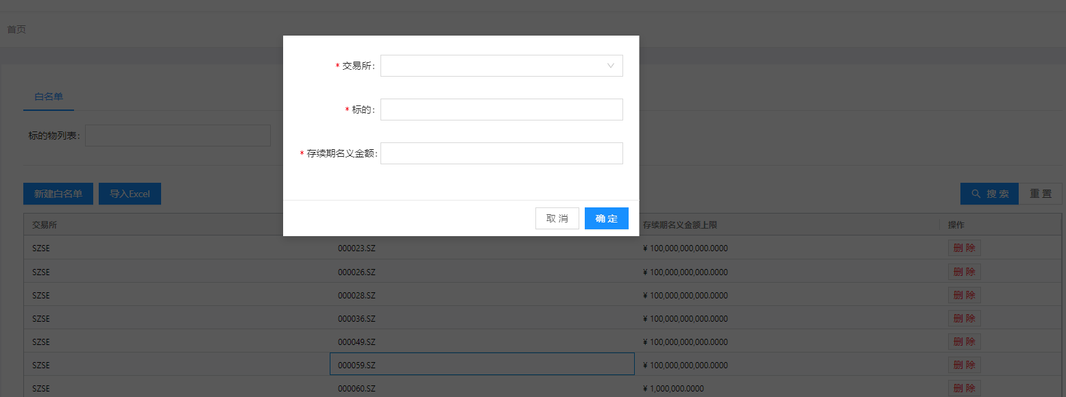

如 2-8-2

**字段说明：**

|  |  |  |  |
| --- | --- | --- | --- |
| **序号** | **字段名称** | **是否必填** | **字段说明** |
| 1 | 交易所 | 是 | 显示新建立的白名单的标的物所属的交易所 |
| 2 | 标的 | 是 | 显示新建白名单标的的标的代码 |
| 3 | 存续期名义本金 | 是 | 显示白名单标的物的存续期名义本金的限额 |

## 文档模板管理

**功能介绍**

通过【文档模板管理】界面，对各类文档模板的集中管理。文档模板分两大类，交易类和客户类。交易类模板按照交易类型和文档类型管理模板。客户类按照文档类型管理。

系统默认每类文档当前仅有一个模板。系统不支持模板版本，即系统不保存模板的历史，只保留当前最新版本。

**操作说明**

在该文档模板管理界面中，针对其交易类型和文档类型进行模板的上传，如图2-9-1所示，

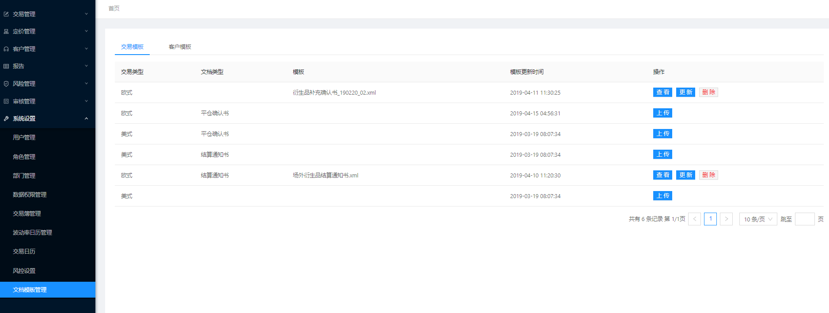

图 2-9-1

其中的操作按钮为：

查看：下载现系统中该交易类型和该文档类型已上传的文档模板

更新：针对该交易类型和该文档类型再次进行模板的上传，并覆盖之前的文档

上传：该交易类型和该文档类型进行文档的第一次上传

删除：删除该交易模板

# 定价管理



## 波动率曲面

**功能介绍**

通过【波动率曲面】界面，可对标的物波动率曲面进行管理，可创建系统白名单标的物的波动率曲面。

**波动率定义**

给定到期日，这一天的波动率只有在明确了到期时间如何计算才有意义。这是因为Black Scholes公式中只出现 σ2τσ2τ ，因此只有明确了 ττ 的定义，才能定价。

构造波动率曲时

σi=σ(τi)=σ(τ(T(tenori)))=σ((τ∘T)(tenori))σi=σ(τi)=σ(τ(T(tenori)))=σ((τ∘T)(tenori)) 。其中 ττ 将到期日转化为时间，T将期限转化为到期日。

因此插值对象实际为 (τi,σ2iτi)=((τ∘T)(tenori),σ2((τ∘T)(tenori)))=((τ∘T)(tenori),vari)(τi,σi2τi)=((τ∘T)(tenori),σ2((τ∘T)(tenori)))=((τ∘T)(tenori),vari) 。其中var即variance。

输入到期日为T，则相应其到期时间计算也必须通过以上定义的 ττ 转化为时间。

输入为期限tenor，则通过 (τ∘T)(tenor)(τ∘T)(tenor) 转化为时间。

因此波动率在时间上的插值取决于期限到日期的计算规则和日期到时间的计算规则。这两条规则保证了波动率的输入和插值后的输出是一致的。

在具体应用中， ττ 很可能是根据vol calendar加权后的天数，T为根据交易日计算的到期天数。

**操作说明**

### 加载标的物波动率曲面

【定价管理】-【波动率曲面】页面中左侧为每个用户关注的波动率曲面标的物。如果需要查看的波动率曲面标的物不在列表中，点击左上角的新建按钮，在弹出的对话框中，选择标的物代码，如图3-1-1所示，点击确认按钮即可将选中标的物的放入关注列表，点击取消按钮即可取消操作。点击需要查看的波动率曲面标的物，并选择波动率曲面分组后，即加载并显示改标的物最新波动率曲面。

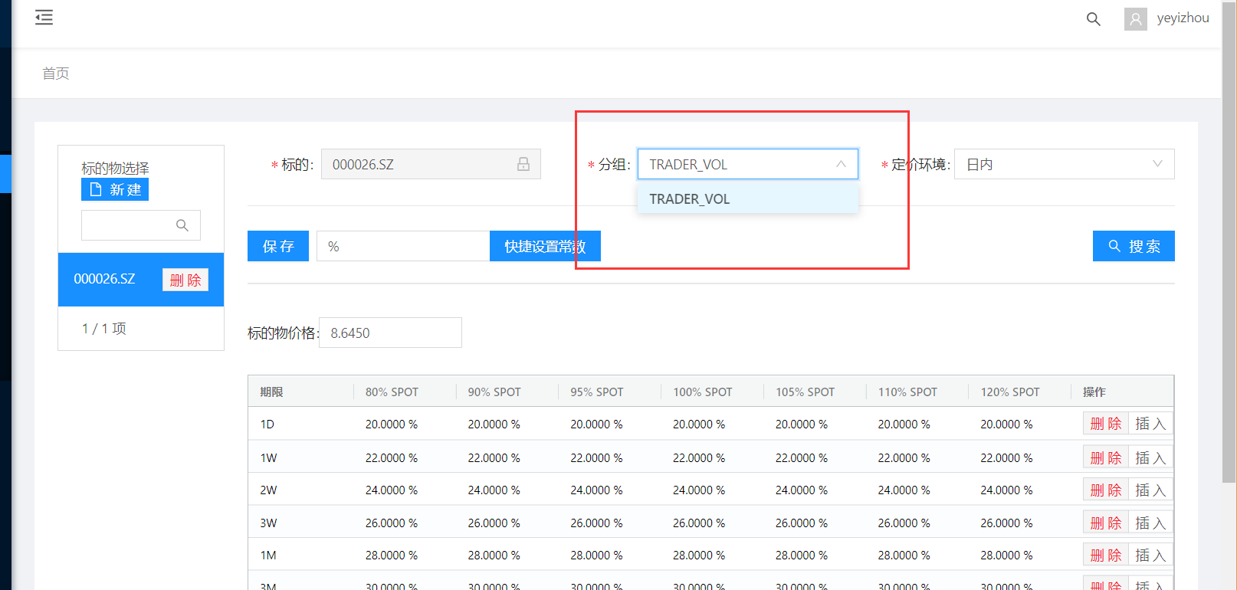

图 3-1-1

对每个标的物，系统维护6套波动率曲面。

6套：bid、ask、fair、risk、valuation、other

具体描述：bid：根据市场的买入价拟合出来的波动率曲线

ask：根据市场的卖出价拟合出来的波动率曲线

fair：根据模型算出来的期权理论值拟合出来的波动率曲线

risk：根据头寸风险拟合出来的波动率曲线

valuation：根据估值拟合出来的波动率曲线

other：其他可自定义

具体的使用方法，详见交易定价和报表

### 标的物波动率曲面的修改

在【定价管理】-【波动率曲面】，如图3-1-2所示，用户可以从白名单中，加载出可交易的标的物。选择不同的标的物，则可以进行不同标的物的波动率曲面设置。波动率曲面通过期限和行权价格进行设置，选择左侧需要修改波动率曲面的标的物代码，并选择其分组与定价环境。波动率矩阵中任意元素可以双击修改。如果需要快速批量修改波动率，可以通过鼠标批量选择并在快捷设置常数栏输入所需修改的数值，点击快捷设置常数按钮，即可完成批量设置。修改后，回车即可完成修改。之后点击保存按钮，波动率曲面根据修改后数值重新生成。

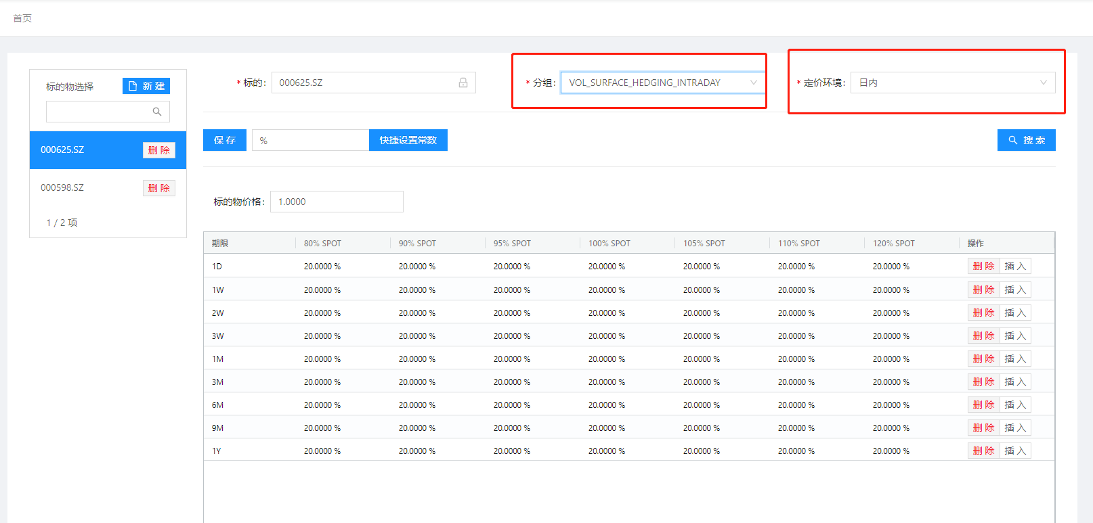

图 3-1-2

波动率曲面的维护，如图3-1-3所示，点击右侧的插入按钮，即可进行波动率曲面期限的添加，点击删除按钮，即可完成对该期限的删除。

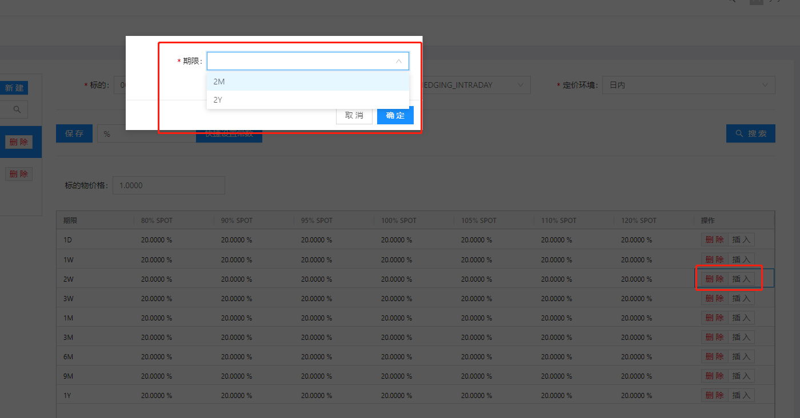

图 3-1-3

对于某个期限，用户可以通过不同行权几个上的波动率进行波动率曲线的刻画。

目前支持的行权价格类别有: 80%， 90%， 95% ，100%，105%，110%，120%。

同余系统内部将定义出当前时间到某个交易日的多个期限结构用户可以通过设置这些期限结构进行该期限结构上的波动率曲线设置。

目前系统支持的期限有：1d, 1w, 2w, 1m, 2m, 3m, 6m ,1y。

波动率曲面的rolling方法：

波动率曲面(Vol Surface)构建基于交易员指定的一组期权到期日，到期日上一组行权价（或者等价的delta，money-ness等），以及在每一个（到期日，行权价）组合上的波动率。以下将这样的组合成为Vol Grid。通常情况下，Vol Grid可以理解为一个横轴为行权价，纵轴为到期日，值为波动率的矩阵。通过对Vol Grid进行插值，或者通过模型校准等数值方法，产生波动率曲面。因此波动率曲面构建第一步是准确描述波动率输入，即（到期日，行权价，波动率）组合。对这样的原始数据进行加工（插值，校准等）需要数学模型以及准确的插值方法，因此Vol Surface一般被视为模型。在日常使用中，往往会出现波动率行情更新滞后，因此需要使用昨天的波动率曲面对今天的期权进行定价；或者在情景分析中假设波动率不变，但改变时间，计算theta这样的场景。

**字段说明：**

|  |  |  |  |
| --- | --- | --- | --- |
| **序号** | **字段名称** | **是否必填** | **字段说明** |
| 1 | 标的 | 是 | 所选标的的代码 |
| 2 | 分组 | 是 | 系统中有6套可进行编辑的定价模型参数，根据不同的定价角色进行选择 |
| 3 | 日内/收盘 | 是 | 有日内和收盘两种环境 |

## 无风险利率曲线

**功能介绍**

通过【无风险利率曲线】界面，可进行系统中无风险利率的管理，可用于系统中各个定价环境中无风险利率的创建和修改。

**操作说明**

### 维护无风险利率

在【定价环境】-【无风险利率曲线】中，如图3-2-1所示，选择分组，进行无风险利率的修改，双击利率项，并维护数值，即可完成利率的维护。

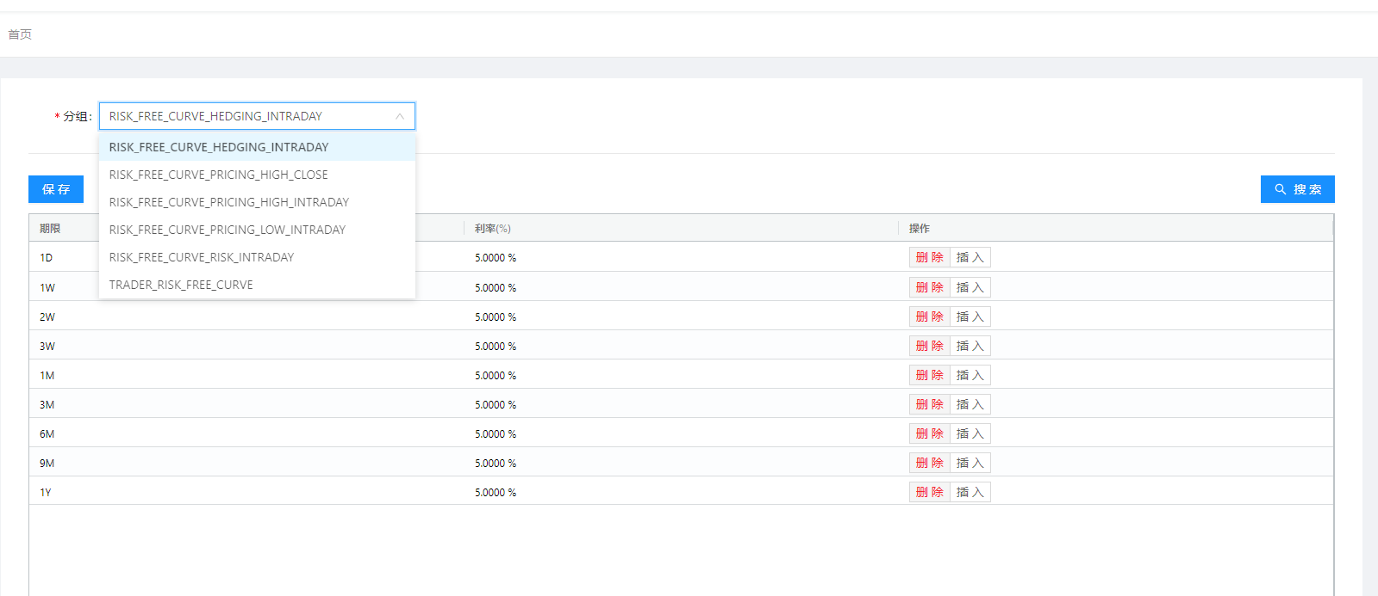

图 3-2-1

并可点击页面右侧的插入按钮，即可完成期限点的添加，或点击删除按钮，可完成选定期限点的删除，如图3-2-2所示。

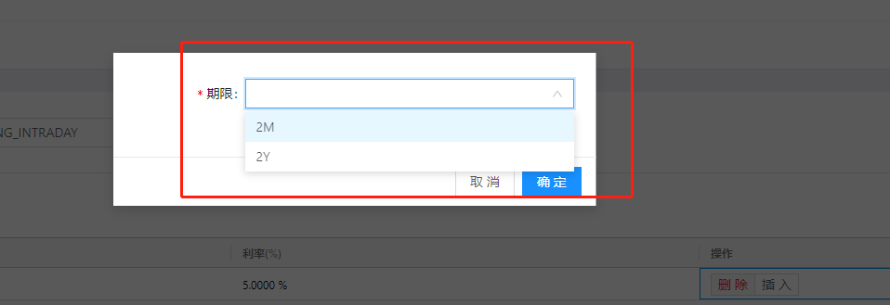

图 3-2-2

## 分红/融券曲线

**功能介绍**

通过【分红/融券曲线】界面，可进行系统中分红/融券曲线的管理，可用于系统中各个定价环境中分红/融券曲线的创建和修改。

**操作说明**

### 创建分红/融券曲线

在【定价管理】-【分红/融券曲线】界面之中，选择左侧需要修改分红/融券曲线的标的物代码，并选择其分组与定价环境，分红/融券曲线中利率项可以双击进行修改，如图3-3-1所示，在页面选择其分组，点击保存按钮分红/融券曲线根据修改后的数值重新生成，点击取消按钮即可取消操作。

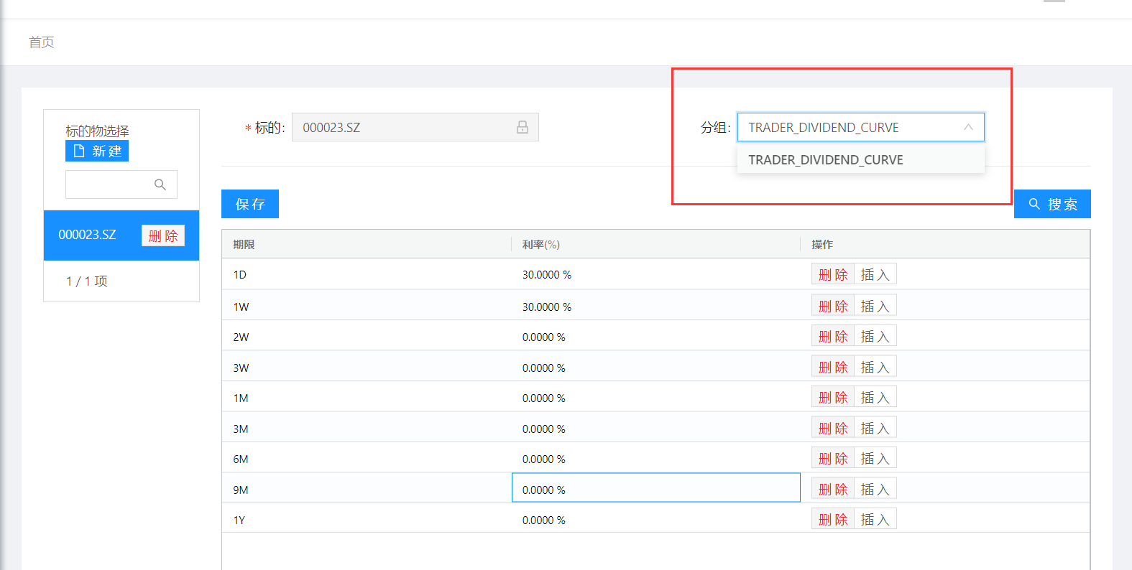

图 3-3-1

### 维护分红/融券曲线

在【定价环境】-【分红/融券曲线】界面之中，如图3-2-2所示，点击需要维护分红/融券曲线的标的物，并选择一组定价模型参数，双击利率项，并维护数值，即可完成利率的维护，并可点击页面右侧的插入按钮，即可完成期限点的添加，或点击删除按钮，可完成选定期限点的删除

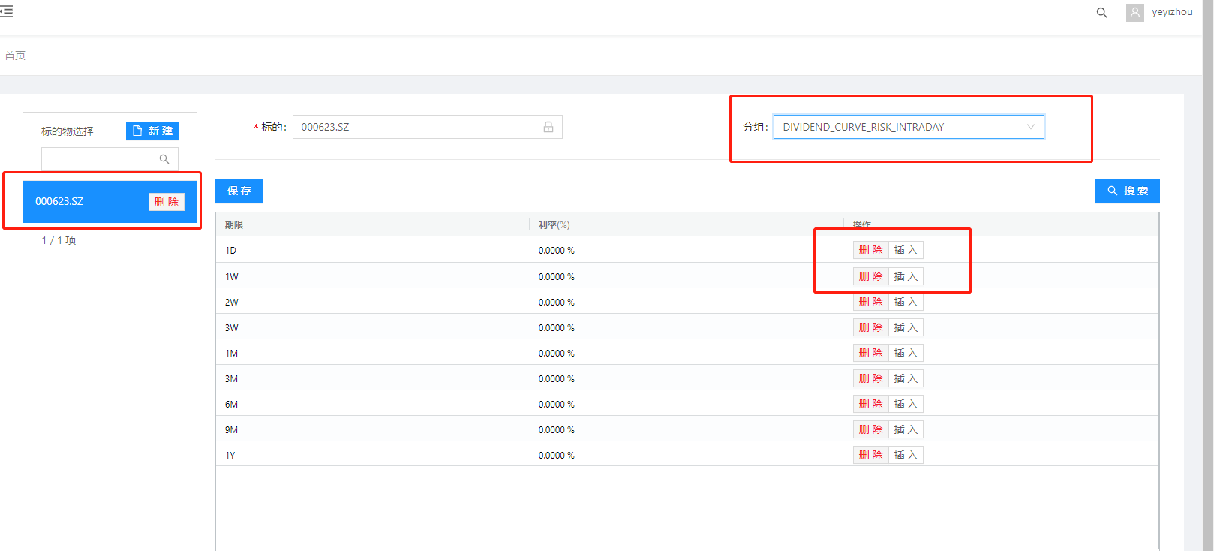

图 3-2-2

# 客户管理



## 客户信息管理

**功能介绍**

通过【客户信息管理】界面，客户可查看现系统中维护的交易对手，以及针对交易对手，销售以及客户的银行账号进行维护。

**操作说明**

### 新建交易对手

在【客户管理】-【客户信息管理】中，点击左上角的新建交易对手，在弹出的对话框中输入相应的信息，点击确认按钮即可完成基础合约的创建，点击取消按钮即可取消操作，机构户的信息填写如图4-1-1所示，产品户的信息填写如图4-1-2所示.

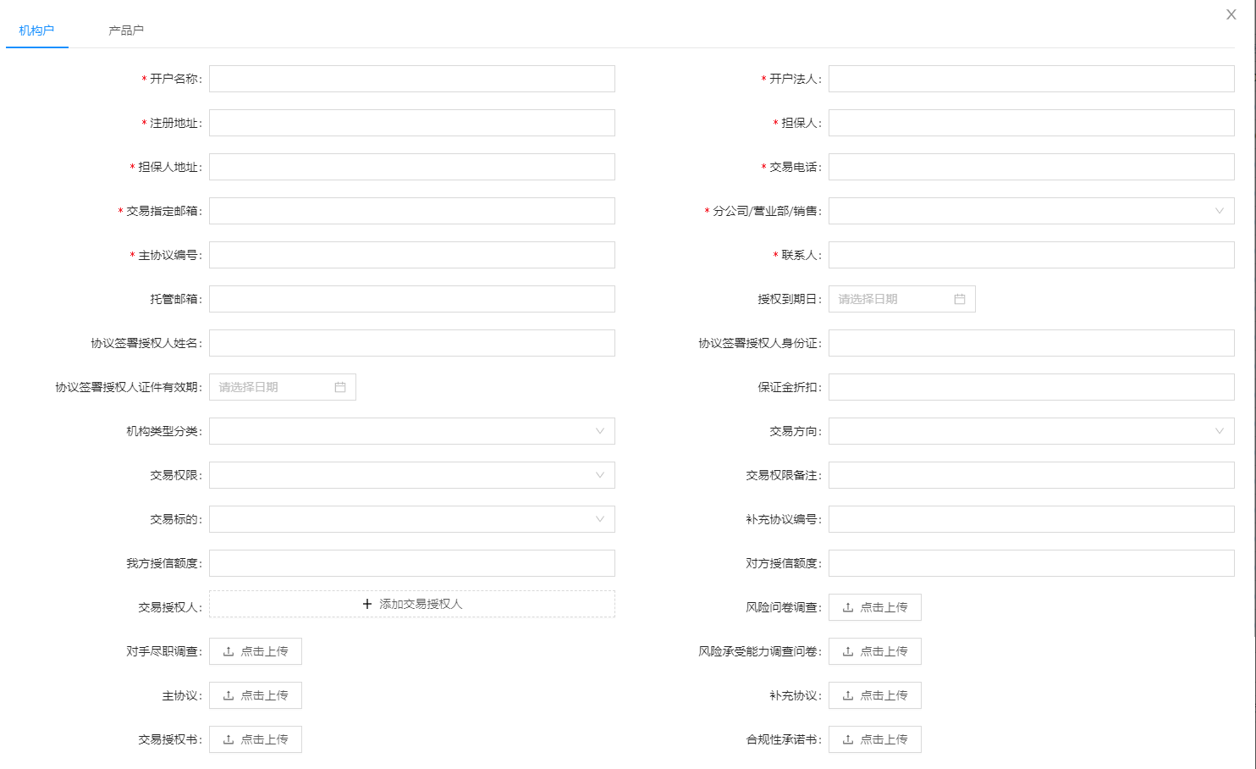

图 4-1-1

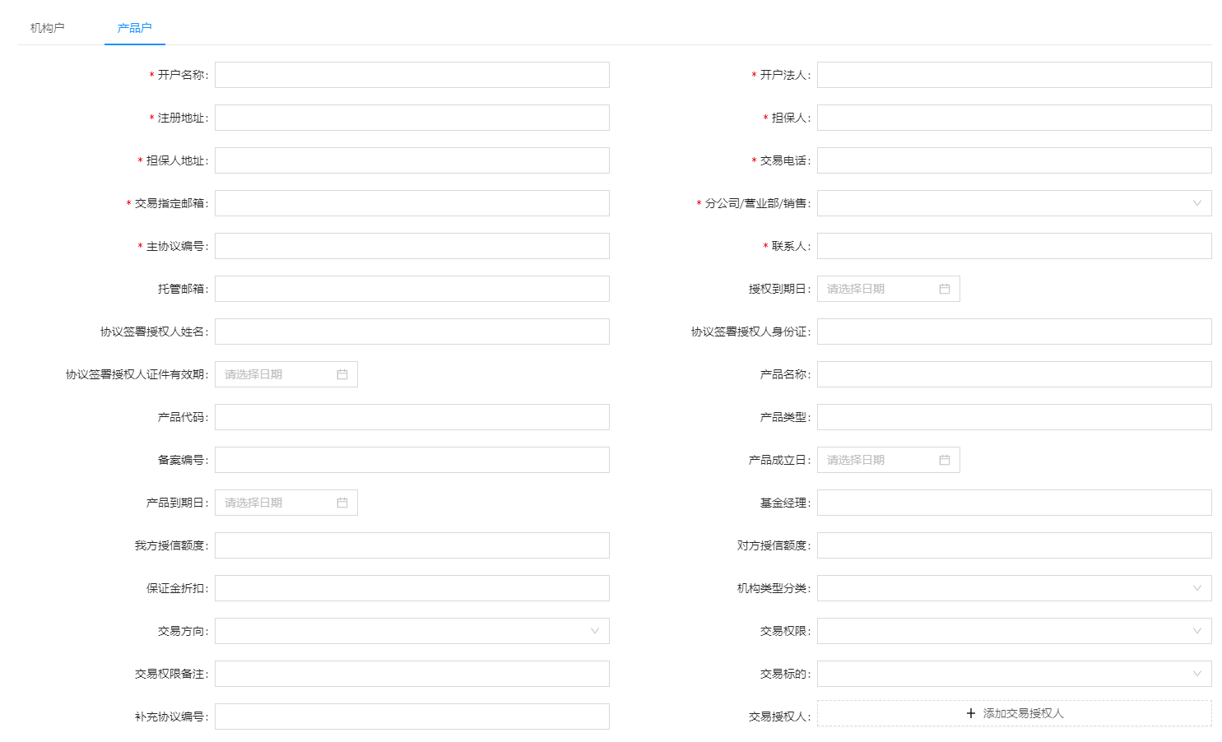

图 4-1-2

### 交易对手的维护

在【客户管理】-【客户信息管理界面】中，选择一交易对手，并点击界面右侧的编辑按钮按钮，如图4-1-4所示，针对该交易对手的信息，进行对应的修改，如图4-1-5所示，并页面最下点击提交修改按钮,即可完成交易对手信息的维护；

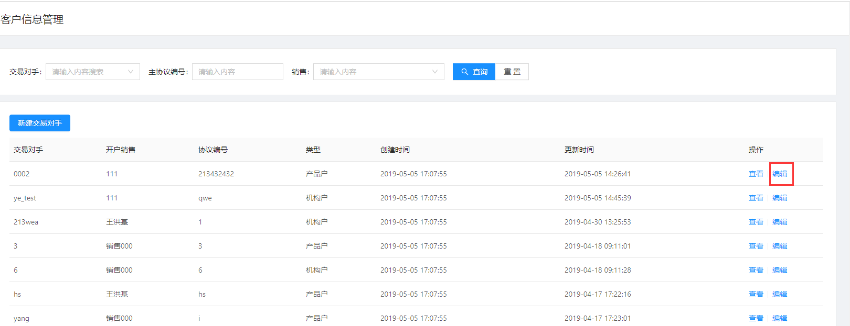

图 4-1-4

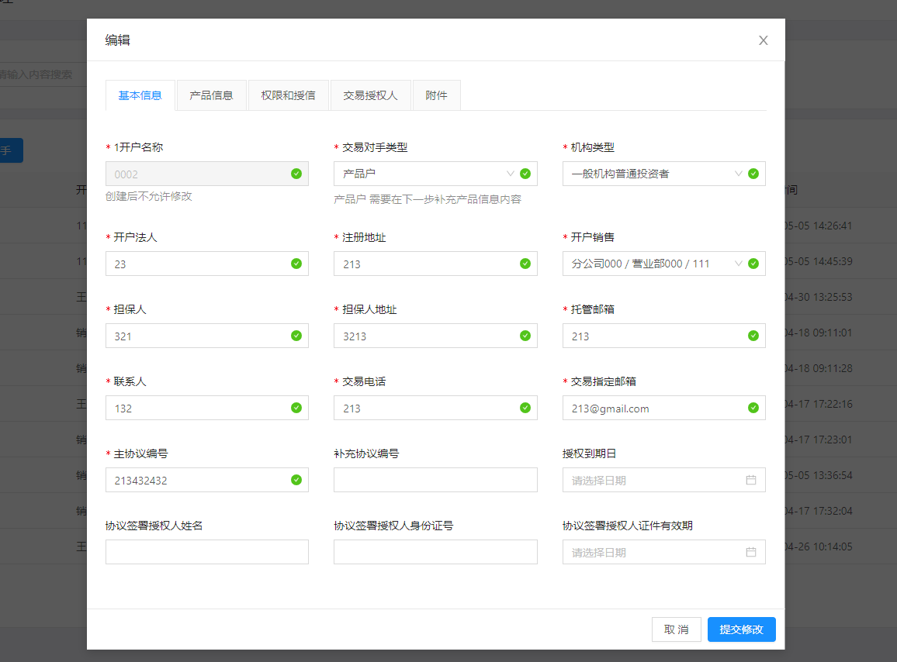

图 4-1-5

## 销售管理

在【客户管理】-【销售管理】界面中，进入销售管理的页面，如图4-2-1所示，并在此页面可进行销售的查看和维护，其中在建立交易对手的时候，可进行销售的选择，每个交易对手有且只能对应一个销售。

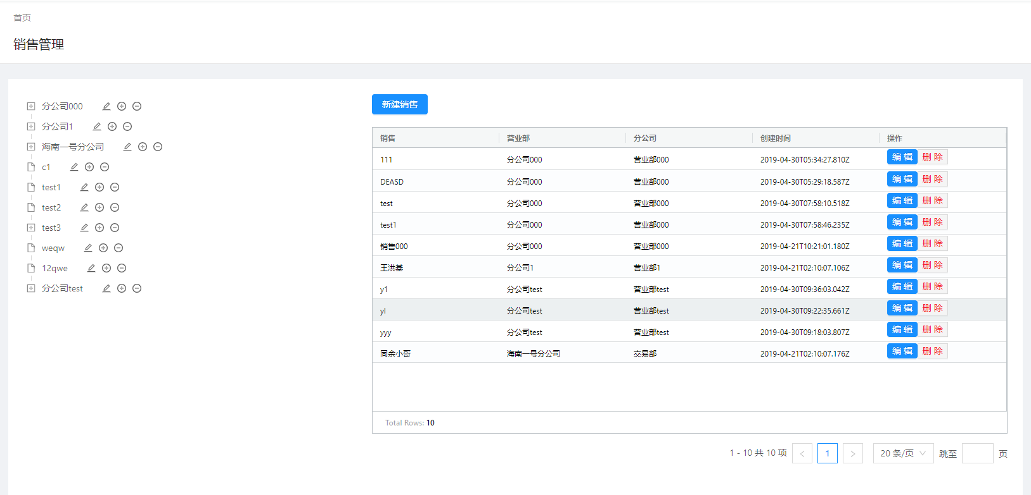

图 4-2-1

并在该销售管理的界面进行分公司、营业部、销售的创建操作，首先进行分公司的建立，点击分公司右侧的+号，如图4-2-2所示；

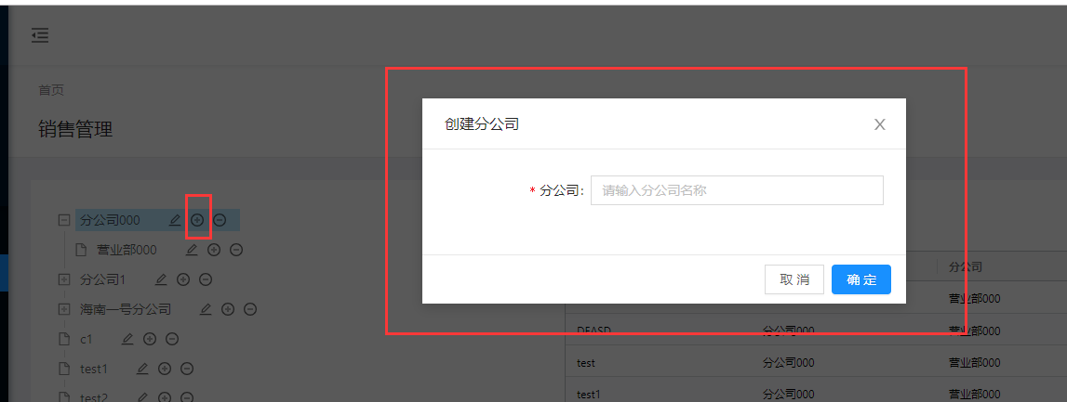

图 4-2-2

之后进行营业部的创建，点击营业部右侧的+号，如图4-2-3所示

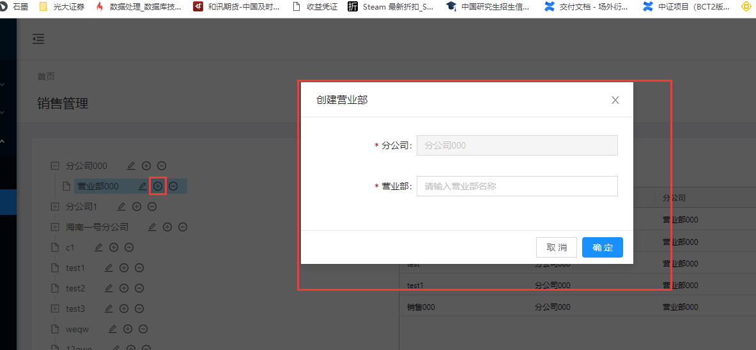图 4-2-3

并最后可进行销售的创建，单击页面中的新建销售按钮，如图4-2-4、4-2-5所示

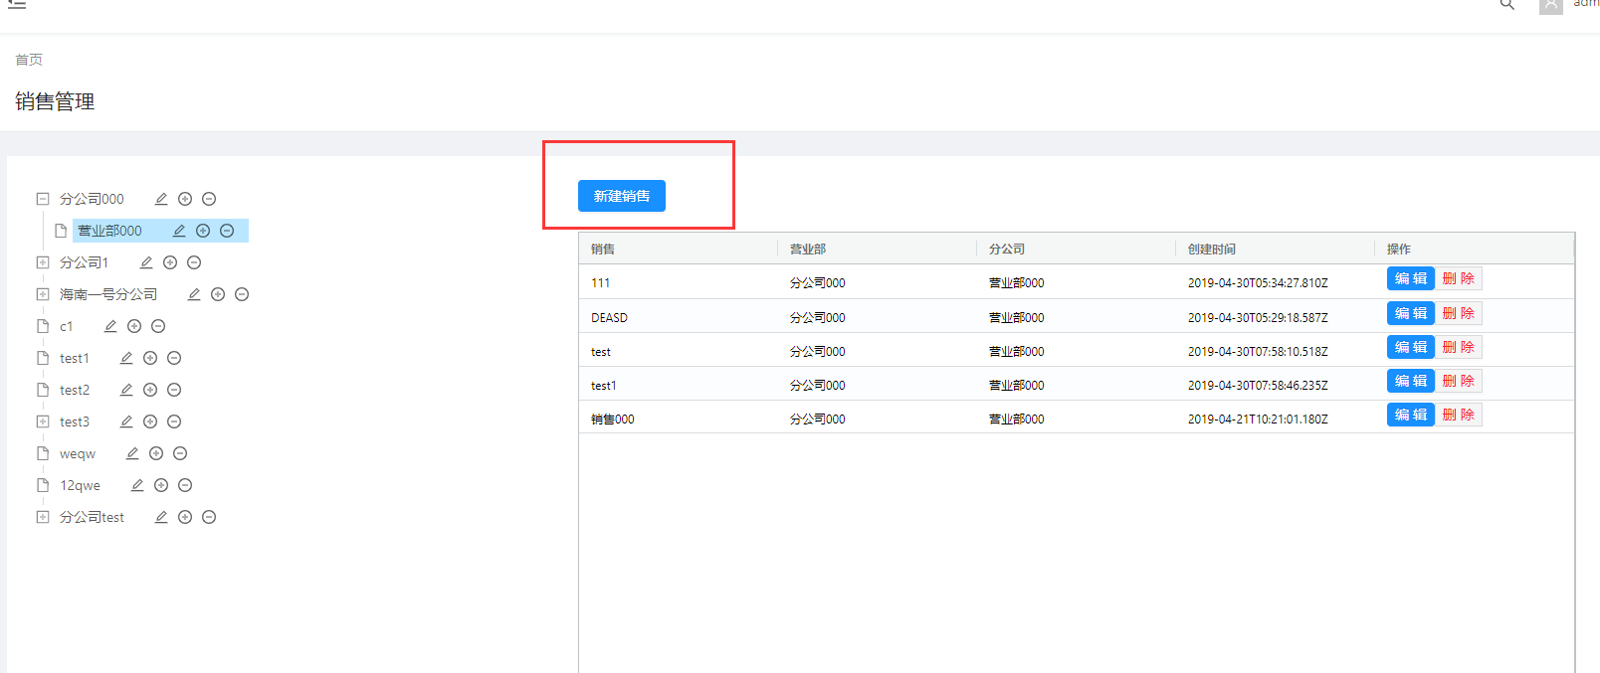

图 4-2-4

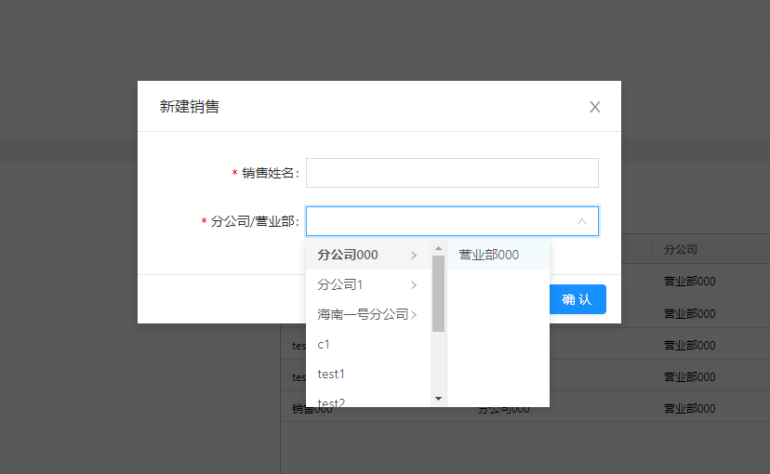

图 4-2-5

## 银行账户管理

在【客户管理】-【银行账户管理】页面中，用户可以在该页面里进行交易对手的银行账户管理。可以实现一个交易对手多个银行账户的关联。该特性将方便财务进行银行账户划账后的资金录入流程。也可以实现一个银行账户多个交易对手的关联。

并可点击左侧的创建银行账户按钮，如图4-3-1所示，输入对应的信息，点击确认按钮即可完成银行账户信息的创建，点击取消按钮即可取消操作；

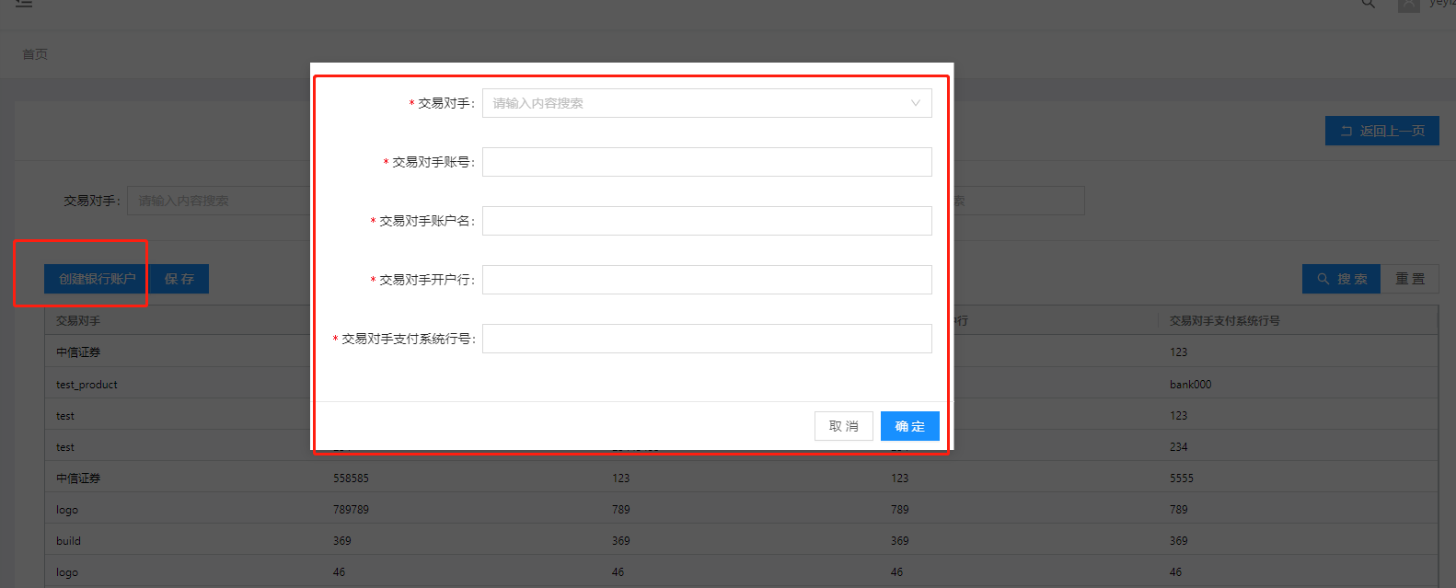

图 4-3-1

**字段说明：**

|  |  |  |
| --- | --- | --- |
| **序号** | **字段名称** | **字段说明** |
| 1 | 交易对手 | 展示交易对手的名称 |
| 2 | 交易对手银行账号 | 创建的交易对手的账户银行账号 |
| 3 | 交易对手银行账户名 | 创建的交易对手的银行账户名 |
| 4 | 交易对手开户行 | 创建的交易对手的开户行名 |
| 5 | 交易对手支付系统行号 | 创建的交易对手的银行号 |

## 客户资金统计

在【客户管理】-【客户资金统计】界面中，如图4-4-1所示，填写交易对手，主协议编号，销售其中一项或多项搜索标准，然后点击左侧搜索按钮，即可搜索出符合搜索条件的交易对手的信息。其中交易对手和SAC协议支持模糊查询。销售下拉框支持级联选择。点击重置按钮，即清除所有搜索标准并展示所有的交易对手信息。

其中资金流水的变化为：总出入金变化 + 实现盈亏变化 = 现金余额变化 - 已用授信变化 - 负债变化 + 保证金变化 + 存续期权权利金变化

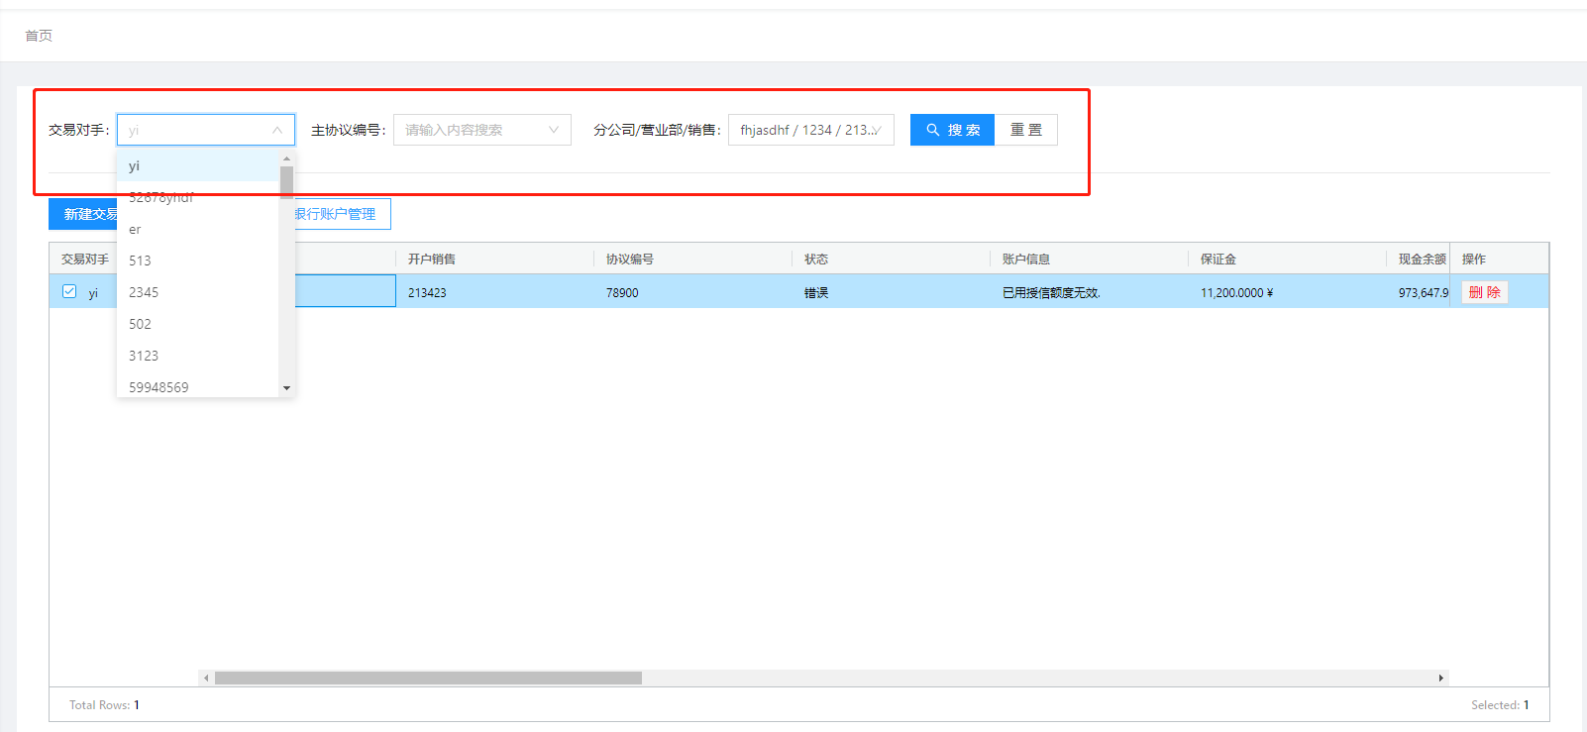

图4-4-1

**字段说明：**

|  |  |  |
| --- | --- | --- |
| **序号** | **字段名称** | **字段说明** |
| 1 | 交易对手 | 选择交易对手的名称 |
| 2 | 开户销售 | 该交易对手联系的销售名称 |
| 3 | 状态 | 该交易对手现在的状态，正常代表着可进行交易，错误代表着不可交易 |
| 4 | 账户信息 | 如果是错误状态，可进行该账户不可交易的 |
| 5 | 保证金 | 为我方冻结客户的保证金。可以从现金余额来，也可以从授信过来。先扣现金，再扣授信 |
| 6 | 现金余额 | 该账户中还剩的现金余额  权益(equity) =  ( 现金余额(cash) + 保证金 (Margin) + 存续期权权利金 (Premium) ) - ( 负债 (debt) + 已用授信 ) |
| 7 | 已用授信额度 | 该交易对手已使用的公司的授信额度，>=0，<=授信额度  权益(equity) =  ( 现金余额(cash) + 保证金 (Margin) + 存续期权权利金 (Premium) ) - ( 负债 (debt) + 已用授信 ) |
| 8 | 负债 | 现金余额和授信余额不足时，计入负债，>= 0，负债 \* (现金余额 + 授信余额) = 0 |
| 9 | 出入金总额 | 入金（现金余额变化 + 授信余额变化 - 负债变化，优先填补负债，授信余额次之）  出金（现金余额变化 + 授信余额变化，现金余额 > 0时才可出金，出金数额不超过max(现金余额 + 授信余额 – 授信额度，0)，现金余额优先）  出入金总额=入金+出金（出金为负） |
| 10 | 已实现盈亏 | 部分平仓时：   1. 我方买期权/客户卖期权：实现盈亏 = （期权费 - 平仓金额 2. 我方卖期权/客户买期权：实现盈亏 = （平仓金额 - 期权费）   行权结算时：   1. 我方买期权/客户卖期权：实现盈亏 = （期权费 - 结算金额） 2. 我方卖期权/客户买期权：实现盈亏 = （结算金额 – 期权费） |
| 11 | 授信总额 | 我方针对于客户的授信，新建交易对手中进行维护，暂未能进行修改 |
| 12 | 我方授信总额 | 客户针对我方的授信额度，新建交易对手中进行维护 |
| 13 | 我方剩余授信余额 | 交易对手在使用授信后还剩下的授信总额度 |
| 14 | 我方可用资金 | 我方在该交易对手下可进行交易的可用资金 |
| 15 | 我方冻结保证金 | 我方在对手方中所冻结的保证金金额 |
| 16 | 创建时间 | 该交易对手的创建时间 |

## 保证金管理

在【客户管理】-【保证金管理】中，如图4-5-1所示，该界面可针对交易对手下面的保证金进行查看与维护；点击右侧的台账调整按钮，可进行保证金释放和冻结的操作，如图4-5-2所示，点击左侧的更新维持保证金按钮，即维护该交易对手的新维持保证金，如图4-5-3所示；

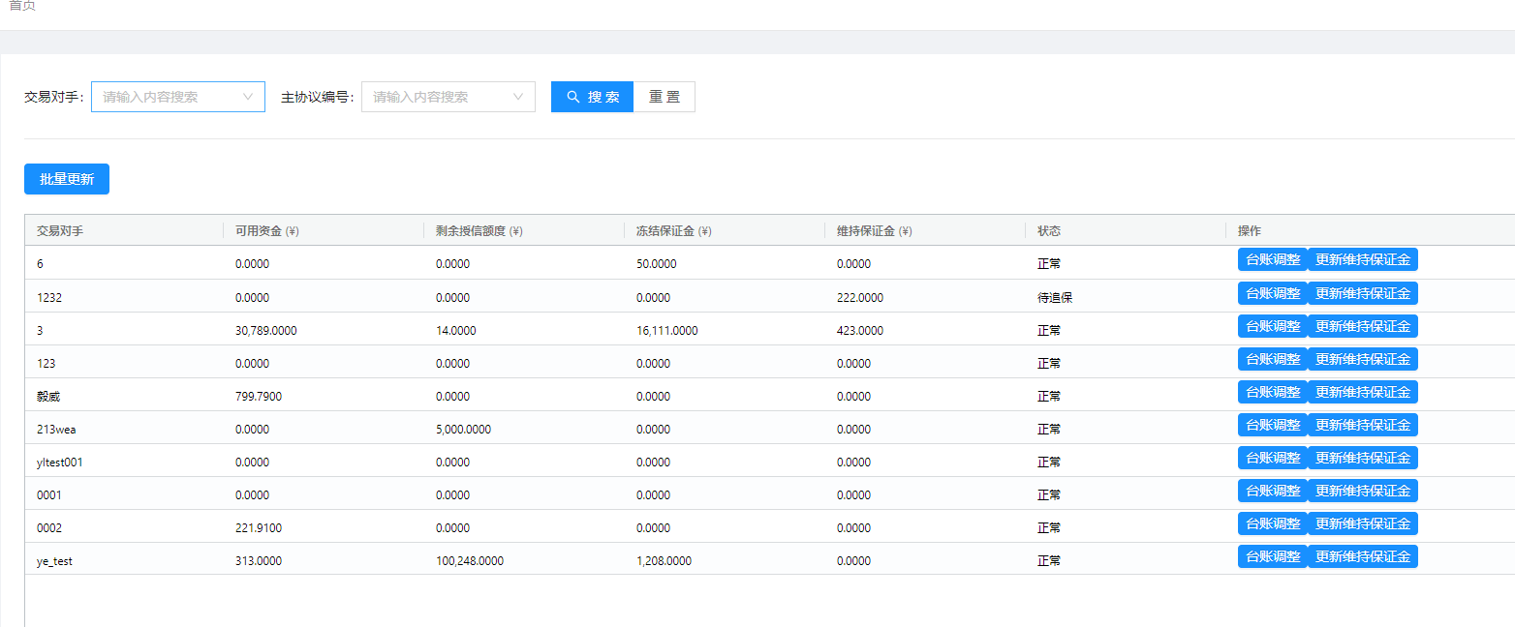

图 4-5-1

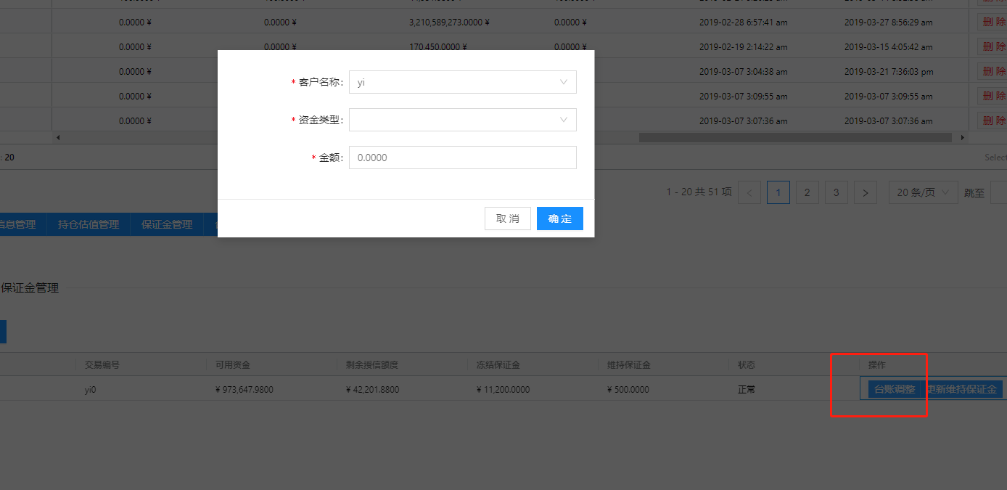

图 4-5-2

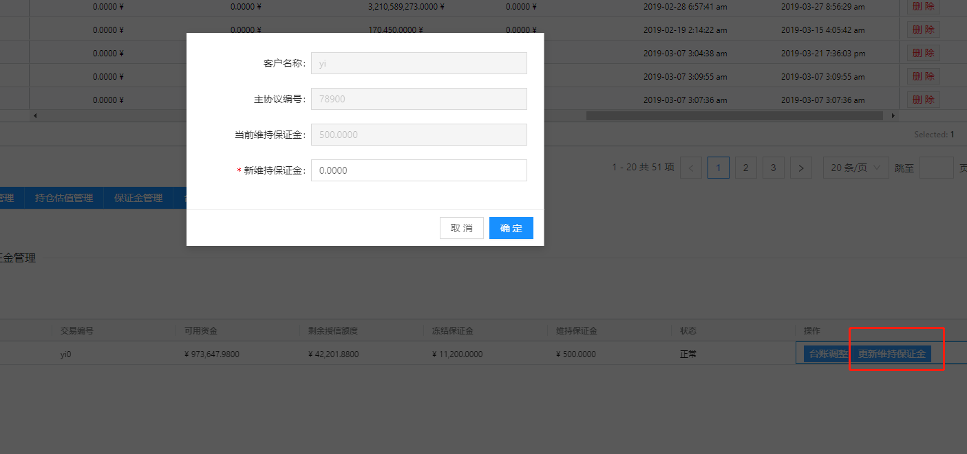

图 4-5-3

**字段说明：**

|  |  |  |
| --- | --- | --- |
| **序号** | **字段名称** | **字段说明** |
| 1 | 客户名称 | 选择交易对手的名称 |
| 2 | 可用资金 | 交易对手可用资金 |
| 3 | 剩余授信额度 | 授信总额-已使用授信额度 |
| 4 | 冻结保证金 | 交易对手账户中已冻结的保证金金额 |
| 5 | 维持保证金 | 用于记录客户的最低的维持保证金，可在保证金管理中进行维护，用于记录功能 |
| 6 | 状态 | 用于记录交易对手的保证金的状态，分为正常和保证金不足 |

## 台账管理

在【客户管理】-【台账管理】中，选择一交易对手，并点击界面右侧的搜索按钮，如图4-6-1所示，可针对选择的交易对手，查看与该交易对手进行交易的台账流水，点击左侧的资金录入按钮，如图4-6-2所示，即可对台账进行更新，点击确认按钮即可完成资金录入，点击取消按钮即可取消操作；

其中可分为客户资金和我方资金的录入

客户资金**：**客户的资金在我方系统中的使用和分配情况。

我方资金**：**我方的资金在客户侧的使用和分配情况。

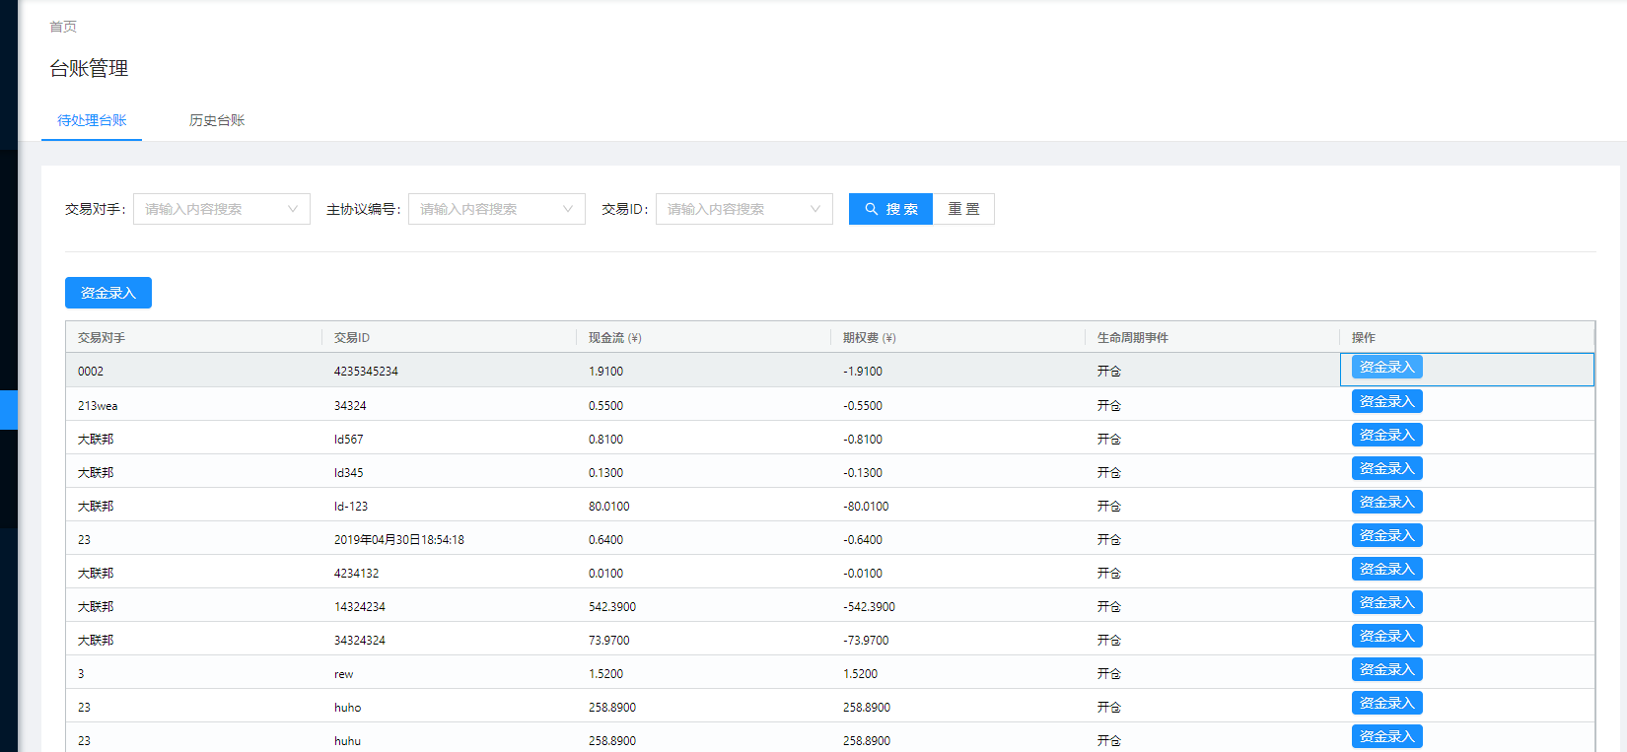

图 4-6-1

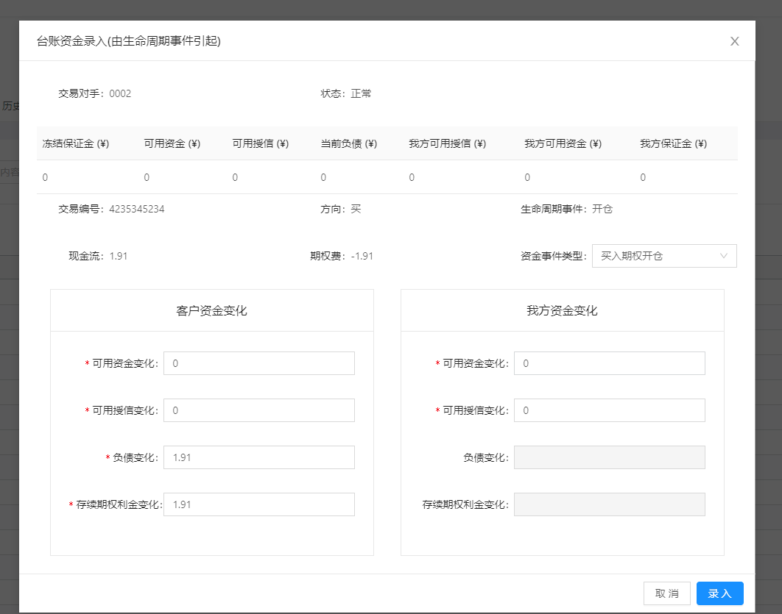

图4-6-2

**字段说明（待处理任务）：**

|  |  |  |
| --- | --- | --- |
| **序号** | **字段名称** | **字段说明** |
| 1 | 交易对手 | 选择交易对手的名称 |
| 2 | 交易编号 | 交易对手下需要处理台账的期权合约的交易ID编号 |
| 3 | 现金流 | 各个期权合约所发生的资金变动数额 |
| 4 | 期权费 | 该期权合约的期权费 |
| 5 | 生命周期事件 | 发生资金变动的事件名称 |

**字段说明（资金录入）：**

|  |  |  |
| --- | --- | --- |
| **序号** | **字段名称** | **字段说明** |
| 1 | 客户 | 选择交易对手的名称 |
| 2 | 交易编号 | 交易对手下所有的期权合约的交易ID编号 |
| 3 | 操作状态 | 记录该笔资金录入是否成功 |
| 4 | 事件类型 | 记录发生资金流水变化的事件类型 |
| 5 | 保证金变化 |  |
| 6 | 现金变化 |  |
| 7 | 存续期权利金变化 |  |
| 8 | 已授信变化 |  |
| 9 | 负债变化 |  |
| 10 | 出入金总额变化 |  |
| 11 | 已实现盈亏变化 |  |
| 12 | 授信总额变化 |  |
| 13 | 我方授信总额变化 |  |
| 14 | 我方剩余授信余额变化 |  |
| 15 | 我方可用资金变化 |  |
| 16 | 我方冻结保证金变化 |  |
| 17 | 账户信息 | 记录操作状态是错误的原因 |
| 18 | 创建时间 | 记录该笔资金录入的时间 |

其中不同场景的资金流转与逻辑配平

|  |  |  |  |  |  |
| --- | --- | --- | --- | --- | --- |
| **场景** | **现金流收支方向** | **现金流收支规则（系统建议）** | **变量** | **配平结果（配平原则请参考上方）** | **说明** |
| (客户买入期权)开仓 | 现金流支出 | 先扣除现金余额； 现金余额不足时扣除可用授信； 授信不足时剩余部分计入负债 | 现金流 = -期权费 权利金变化 = +期权费 | (现金余额+可用授信-负债) -= 期权费 存续期权权利金 += 期权费 实现盈亏 += 0 |  |
| (客户卖出期权)平仓 | 现金流 = -平仓金额 权利金变化 = +期权费 | (现金余额+可用授信-负债) -= 平仓金额 存续期权权利金 += 期权费\* 实现盈亏 += (期权费\* - 平仓金额) | 期权费\*指平仓部分的等比期权费 |
| (客户卖出期权)结算 | 现金流 = -结算金额 权利金变化 = +期权费 | (现金余额+可用授信-负债) -= 结算金额 存续期权权利金 += 期权费 实现盈亏 += (期权费 - 结算金额) | 结算金额可能为负 |
| 保证金冻结 | 现金流 = -保证金增量 保证金变化 = +保证金增量 | (现金余额+可用授信-负债) -= 保证金增量 保证金变化 += 保证金增量 实现盈亏 += 0 |  |
| 出金 | 现金流 = -出金金额 | 现金余额 -= 出金金额 总出入金 -= 出金金额 实现盈亏 += 0 | 出金时仅允许支出现金余额 通常负债(liability) > 0 时不允许出金 |
| (客户卖出期权)开仓 | 现金流收入 | 先恢复负债； 负债抵清后恢复可用授信； 达到授信总额后剩余部分计入现金余额 | 现金流 = +期权费 权利金变化 = -期权费 | (现金余额+可用授信-负债) += 期权费 存续期权权利金 -= 期权费 实现盈亏 += 0 |  |
| (客户买入期权)平仓 | 现金流 = +平仓金额 权利金变化 = -期权费\* | (现金余额+可用授信-负债) += 平仓金额 存续期权权利金 -= 期权费\* 实现盈亏 += (平仓金额 - 期权费\*) | 期权费\*指平仓部分的等比期权费 |
| (客户买入期权)结算 | 现金流 = +结算金额 权利金变化 = -期权费 | (现金余额+可用授信-负债) += 结算金额 存续期权权利金 -= 期权费 实现盈亏 += (结算金额 - 期权费) | 结算金额可能为负 |
| 保证金释放 | 现金流 = +保证金减量 保证金变化 = -保证金减量 | (现金余额+可用授信-负债) -= 保证金增量 保证金变化 += 保证金增量 实现盈亏 += 0 |  |
| 入金 | 现金流 = +入金金额 | (现金余额+可用授信-负债) += 入金金额 总出入金 += 入金金额 实现盈亏 += 0 |  |
| 增加授信总额 | 不适用 | 不适用 | 授信总额变化 = +增量 可用授信变化 = +增量 | 已用授信 += 0 实现盈亏 += 0 |  |
| 减小授信总额 | 授信总额变化 = -减量 可用授信变化 = -减量 | 已用授信 += 0 实现盈亏 += 0 |  |

## 财务出入金管理

在【客户管理】-【财务出入金管理】中，即可查看该交易对手下的财务资金流水数据，如图4-7-1。点击左上角的资金录入按钮，如图4-7-2所示，即可新录入一笔交易资金流水，点击确认按钮即进入流程审批，审批完成后进入财务的出入金管理中（具体流程操作，详见第八章），点击取消按钮即可取消操作；

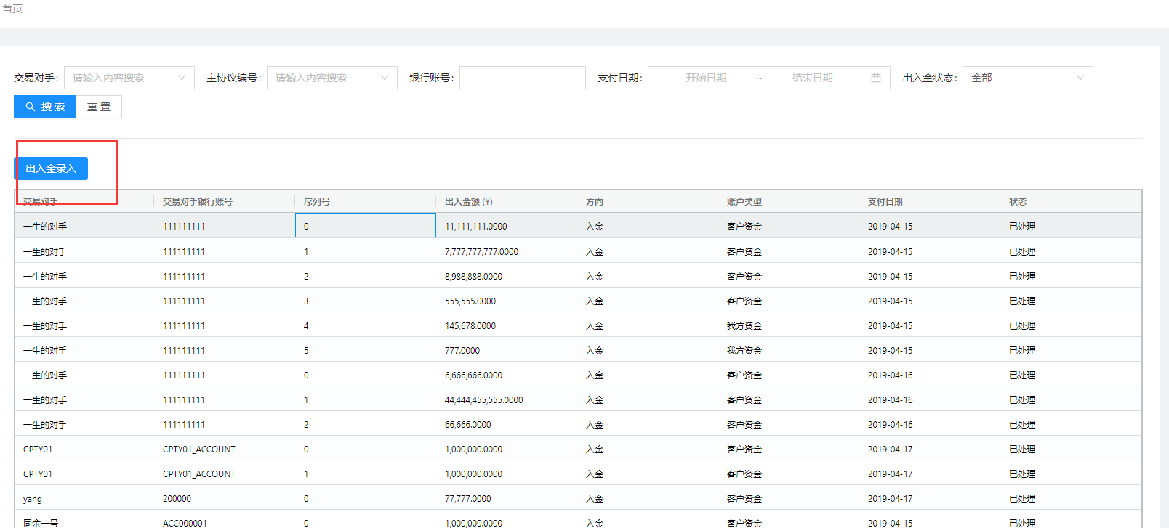

图 4-7-1

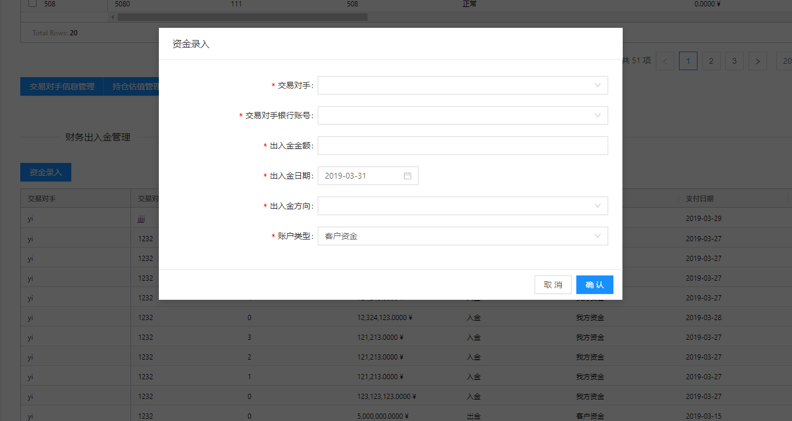

图 4-7-2

**字段说明：**

|  |  |  |
| --- | --- | --- |
| **序号** | **字段名称** | **字段说明** |
| 1 | 交易对手 | 选择交易对手的名称 |
| 2 | 交易对手银行账号 | 选择资金录入到该交易对手下的银行账号 |
| 3 | 序列号 | 记录资金录入的顺序 |
| 4 | 出入金额 | 记录单笔资金录入时发生的资金额 |
| 5 | 方向 | 区分出入金，出金代表账户扣除资金，入金代表账户录入资金 |
| 6 | 账户类型 | 记录录入出入金所发生变化的账户，分为我方账户和客户账户 |
| 7 | 支付日期 | 该笔资金流水录入的日期 |
| 8 | 状态 |  |

## 客户估值报告

在【客户管理】-【客户估值报告】中，选择一交易对手，并点击查询按钮，如图4-1-5所示，可显示该交易对手持仓估值，并可点击发送报告，进行该估值报告的邮箱发送，收件人为交易邮箱；

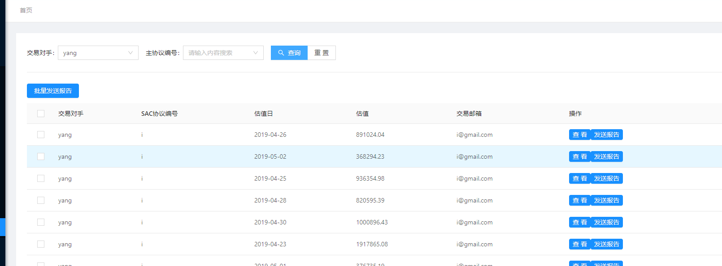

图 4-1-5

**字段说明：**

|  |  |  |
| --- | --- | --- |
| **序号** | **字段名称** | **字段说明** |
| 1 | 交易对手 | 可多选，客户中选择交易对手名称 |
| 2 | SAC协议编号 | 交易对手对应的SAC编号 |
| 3 | 估值日 | 该交易对手进行估值的日期 |
| 4 | 估值 | 对应交易对手下所有合约的估值 |
| 5 | 交易邮箱 | 交易对手指定邮箱，作为发送报告的收件人 |

# 交易管理



## 交易录入

**功能介绍**

通过【交易录入】界面，客户可进行期权结构的簿记操作，并可根据现实所需，进行年化产品或非年化产品的单腿和多腿的录入，且系统中每一个交易指定录入同一个交易簿中（其中多腿的多笔持仓属于同一份交易），且交易一旦录入交易簿中之后，将不可修改转移到其他交易簿。

**操作说明**

### 期权交易单腿的簿记

通过【交易管理】-【交易录入】的界面，点击左上角的添加期权结构按钮，并选择完成需簿记的期权结构后，如图5-1-1所示，之后选择点击完成簿记按钮，即可完成单腿期权的簿记；

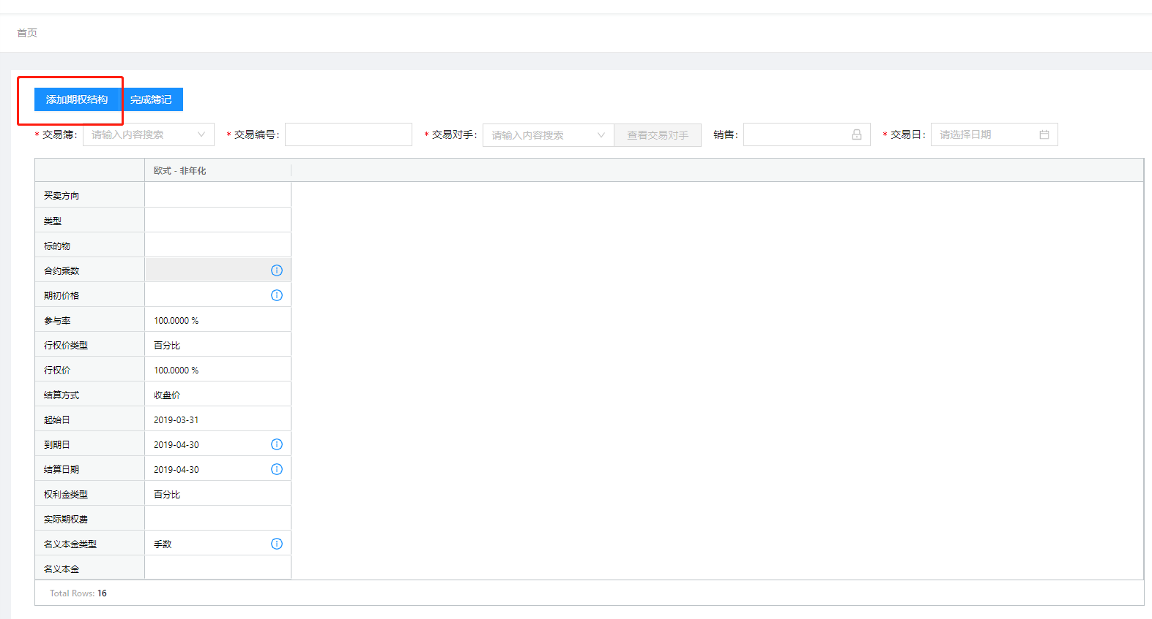

图 5-1-1

**字段说明：**

|  |  |  |  |
| --- | --- | --- | --- |
| **序号** | **字段名称** | **是否必填** | **字段说明** |
| 1 | 交易簿 | 是 | 填写期权所需簿记入的交易簿 |
| 2 | 交易编号 | 是 | 该期权的唯一标志符，系统中不可重复 |
| 3 | 交易对手 | 是 | 该期权的交易对手 |
| 4 | 销售 | 否 | 完成该笔期权的销售名 |
| 5 | 交易日 | 是 | 完成该笔交易的日期 |

### 期权交易多腿的簿记

通过【交易管理】-【交易录入】的界面，点击左上角的添加期权结构按钮，并选择完成需簿记的期权结构后，再次点击添加期权结构按钮，直至完成所需多腿的期权结构后，如图5-1-2所示，选择点击完成簿记按钮，即可完成单腿期权的簿记；

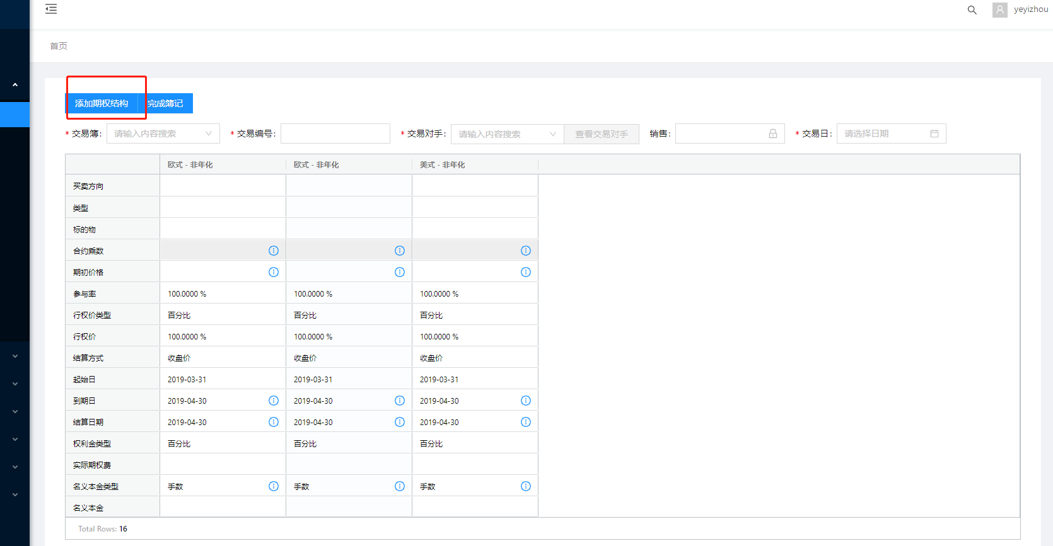

图 5-1-2

**字段说明：**

|  |  |  |  |
| --- | --- | --- | --- |
| **序号** | **字段名称** | **是否必填** | **字段说明** |
| 1 | 交易簿 | 是 | 填写期权所需簿记入的交易簿 |
| 2 | 交易编号 | 是 | 该期权的唯一标志符，系统中不可重复 |
| 3 | 交易对手 | 是 | 该期权的交易对手 |
| 4 | 销售 | 否 | 完成该笔期权的销售名 |
| 5 | 交易日 | 是 | 完成该笔交易的日期 |

### 合约资金录入

在进行完成期权合约簿记时，系统会自动弹出页面，如图5-1-3所示，此时点击右侧的资金录入按钮，如图5-1-4所示，输入资金类型，期权费字段，点击确定，该笔资金则会进入到【台账管理】中账户流水页面，如未对该页面进行操作，直接点击关闭，该笔流水则会直接进入【台账管理】中的待处理任务之中

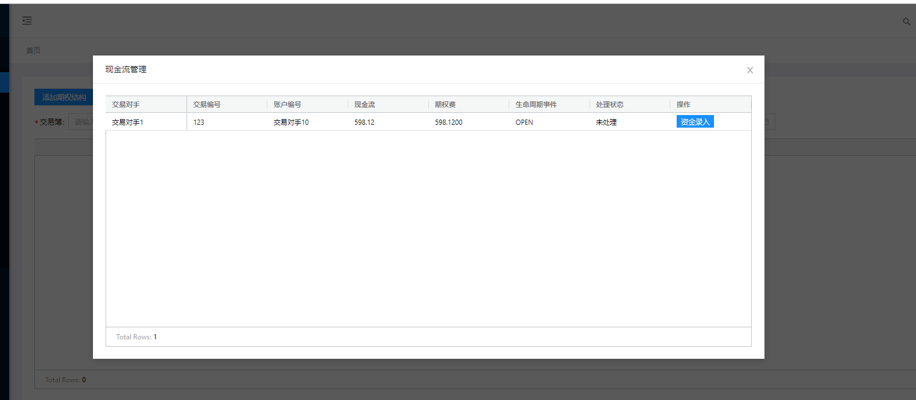

图 5-1-3

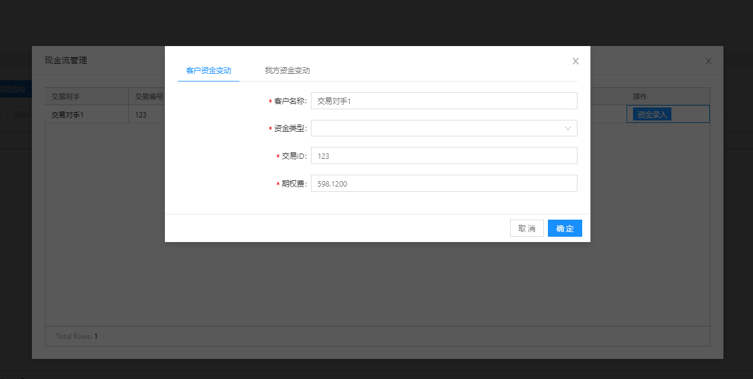图 5-1-4

### 交易对手信息查看

通过【交易管理】-【交易录入】的界面，选择一个交易对手后，点击查看交易对手，如图5-1-4所示，即可查看该交易对手的信息，其中数据只做展示，无控制交易的功能；

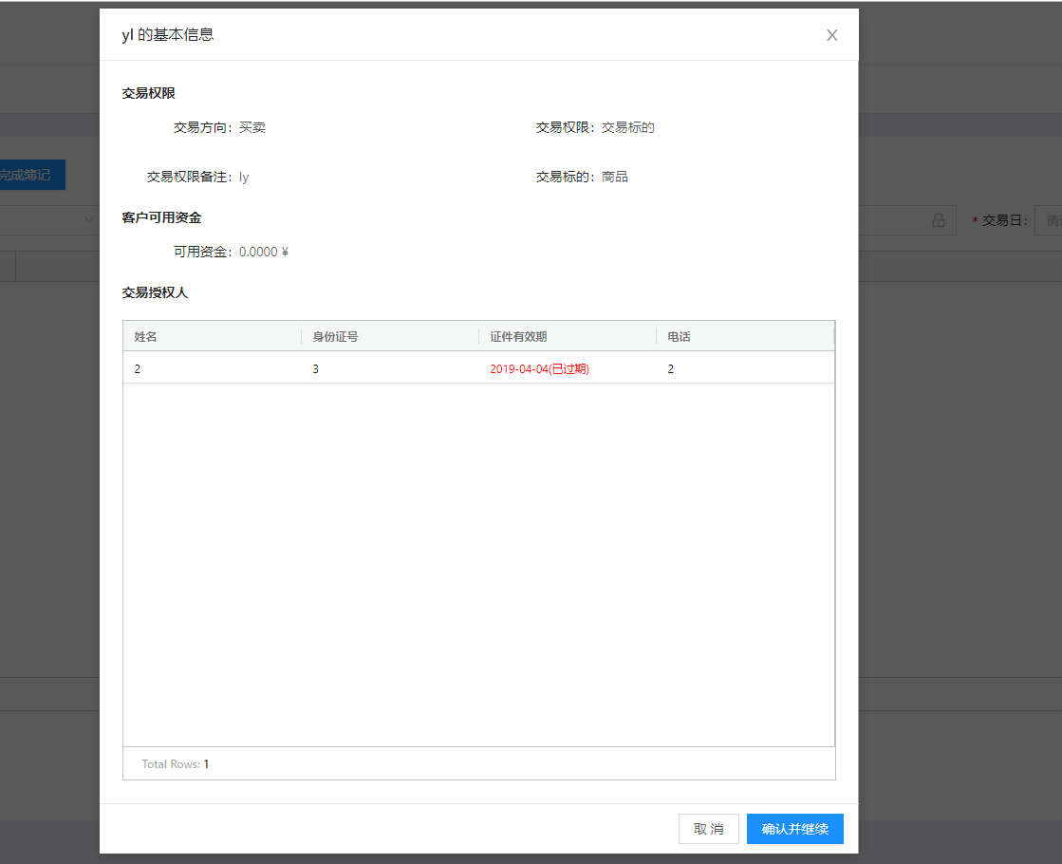

图 5-1-4

**字段说明：**

|  |  |  |
| --- | --- | --- |
| **序号** | **字段名称** | **字段说明** |
| 1 | 交易方向 | 用于展示允许与该客户发生的交易方向，有三种状态（买入、卖出、买卖） |
| 2 | 交易权限 | 用于展示是否允许与该客户做交易，有三种状态（可交易、不可交易、交易标的） |
| 3 | 交易权限备注 | 用于展示该交易对手不可交易的原因，或者可交易的限制标的 |
| 4 | 交易标的 | 用于展示该交易对手可做交易的类型，有两种状态（个股商品、商品） |
| 5 | 客户可用资金 | 用于展示我方在该交易对手下可进行交易的可用资金 |
| 6 | 交易授权人 | 查看该交易对手的交易授权人信息 |

### 系统中支持簿记的期权结构明细

|  |  |  |  |
| --- | --- | --- | --- |
| **期权类型** | **框架** | **支持的数值方法** | **解析解模型** |
| 欧式看涨 | Black-Scholes | 蒙特卡洛模拟/解析解 | Black-Scholes |
| 欧式看跌 | Black-Scholes | 蒙特卡洛模拟/解析解 | Black-Scholes |
| 欧式看涨价差 | Black-Scholes | 蒙特卡洛模拟/解析解 | Black-Scholes |
| 欧式看跌价差 | Black-Scholes | 蒙特卡洛模拟/解析解 | Black-Scholes |
| 跨式组合 | Black-Scholes | 蒙特卡洛模拟/解析解 | Black-Scholes |
| 鹰式组合 | Black-Scholes | 蒙特卡洛模拟/解析解 | Black-Scholes |
| 风险逆转看涨 | Black-Scholes | 蒙特卡洛模拟/解析解 | Black-Scholes |
| 风险逆转看跌 | Black-Scholes | 蒙特卡洛模拟/解析解 | Black-Scholes |
| 欧式领子看涨 | Black-Scholes | 蒙特卡洛模拟/解析解 | Black-Scholes |
| 欧式领子看跌 | Black-Scholes | 蒙特卡洛模拟/解析解 | Black-Scholes |
| 美式看涨 | Black-Scholes | 解析解 | WILEY |
| 美式看跌 | Black-Scholes | 解析解 | WILEY |
| 欧式二元看涨 | Black-Scholes | 蒙特卡洛模拟/解析解 | Black-Scholes |
| 欧式二元看跌 | Black-Scholes | 蒙特卡洛模拟/解析解 | Black-Scholes |
| 单向鲨鱼鳍看涨 | Black-Scholes | 蒙特卡洛模拟/解析解 | Black-Scholes |
| 单向鲨鱼鳍看跌 | Black-Scholes | 蒙特卡洛模拟/解析解 | Black-Scholes |
| 欧式单向鲨鱼鳍看涨 | Black-Scholes | 蒙特卡洛模拟/解析解 | Black-Scholes |
| 欧式单向鲨鱼鳍看跌 | Black-Scholes | 蒙特卡洛模拟/解析解 | Black-Scholes |
| 双向鲨鱼鳍 | Black-Scholes | 蒙特卡洛模拟/解析解 | Black-Scholes |
| 不对称双向鲨鱼鳍 | Black-Scholes | 蒙特卡洛模拟/解析解 | Black-Scholes |
| 全程亚式看涨 | Black-Scholes | 解析解/蒙特卡洛模拟 | Moment Matching |
| 全程亚式看跌 | Black-Scholes | 解析解/蒙特卡洛模拟 | Moment Matching |
| 指定观察日亚式看涨 | Black-Scholes | 解析解/蒙特卡洛模拟 | Moment Matching |
| 指定观察日亚式看跌 | Black-Scholes | 解析解/蒙特卡洛模拟 | Moment Matching |
| 自动可赎回 | Black-Scholes | 蒙特卡洛模拟 | 无 |
| 凤凰式自动可赎回 | Black-Scholes | 蒙特卡洛模拟 | 无 |

## 合约管理

**功能介绍**

通过【合约管理】界面，客户可进行已完成簿记的期权结构的查看，以及针对该期权进行生命周期的操作。

**操作说明**

### 合约查看

通过【交易管理】-【合约管理】界面，根据左上角的5个按钮，可分别查看在不同情况下的合约，如图5-2-1所示

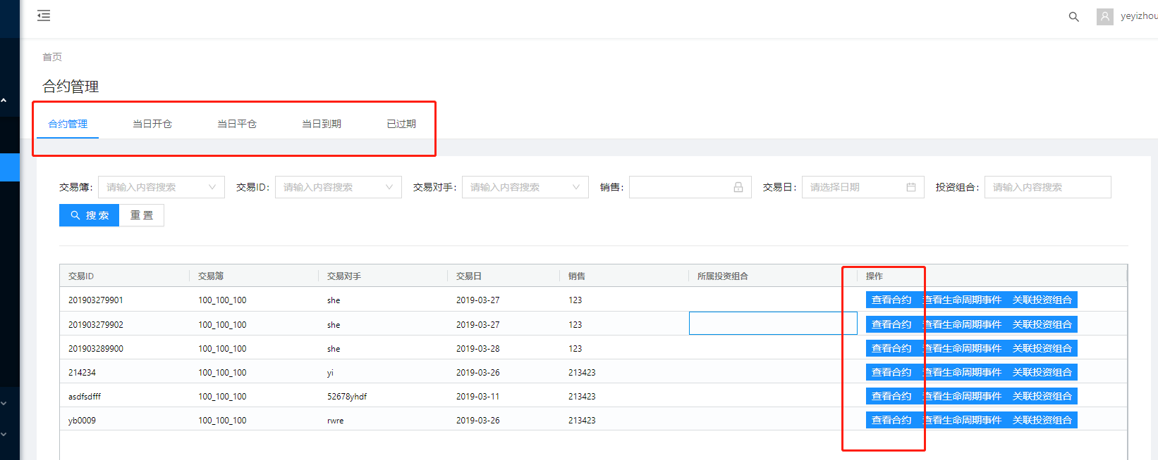

图 5-2-1

合约管理：查看系统中所有的期权合约；

当日开仓：点击查看当日进行交易簿记的合约；

当日平仓：点击查看当日有过进行期权平仓的合约；

当日到期：点击查看当日到期的合约；

已过期：点击查看已过期的合约；

并根据界面上显示的合约，可查看其合约信息，点击所需查看的合约，并点击右侧的查看合约按钮，如图5-2-2所示，可显示该合约的基础产品信息

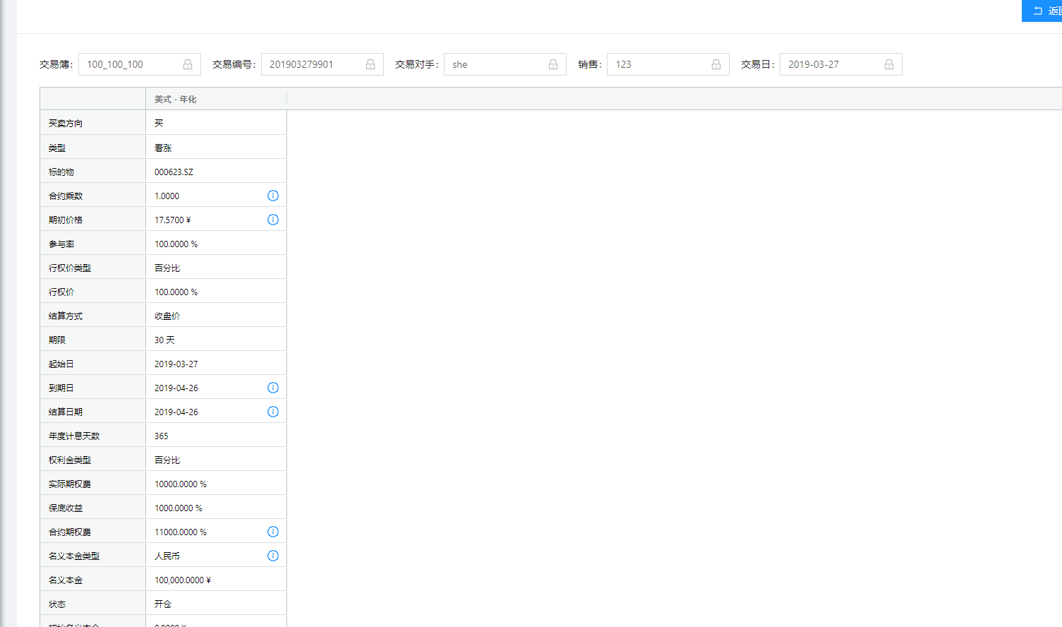

图 5-2-2

点击合约管理中右侧的更多操作，可针对该笔合约的生命周期管理，如图5-2-3所示

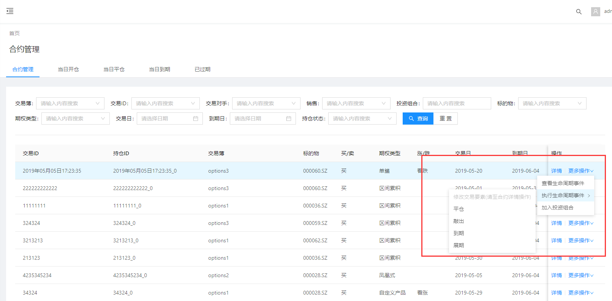

图 5-2-3

可以进行的操作有：

平仓：对已持有的期权仓位进行反向操作，如您是期权买方，平仓即代表您将持有的期权卖出并不再拥有权利；如您是期权卖方，即代表买回之前卖出的期权合约，不再承担义务

敲出：障碍期权，当[标的资产](https://baike.baidu.com/item/%E6%A0%87%E7%9A%84%E8%B5%84%E4%BA%A7/2577140" \t "_blank)价格达到一个特定障碍水平时，即可进行期权的敲出操作，该期权即会作废

行权：履行该期权合约

到期：该期权进行过期不行权的操作

展期：展期期权是在原有期权的基础上再进行时间的延续。

并点击查看生命周期事件按钮，即可看到该交易的所已经发生的生命周期事件，如图5-2-4所示

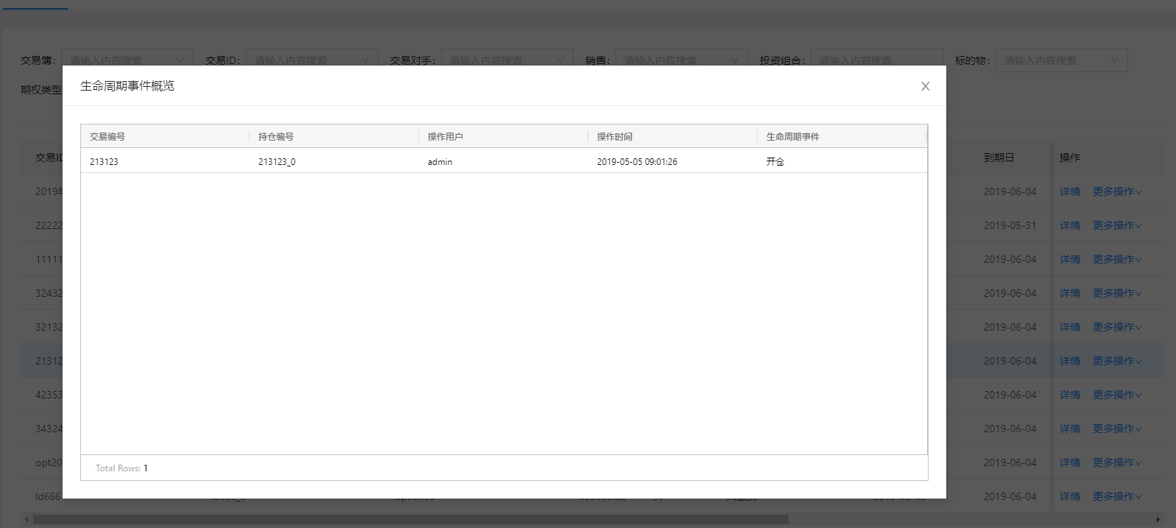

图 5-2-4

并点击右侧的关联投资组合按钮，即可看到该合约所属投资组合（可有多个），如图5-2-5所示，或者点击上方的请选择投资组合选项框，选择需加入的投资组合，并点击加入按钮，即可加入一个投资组合；

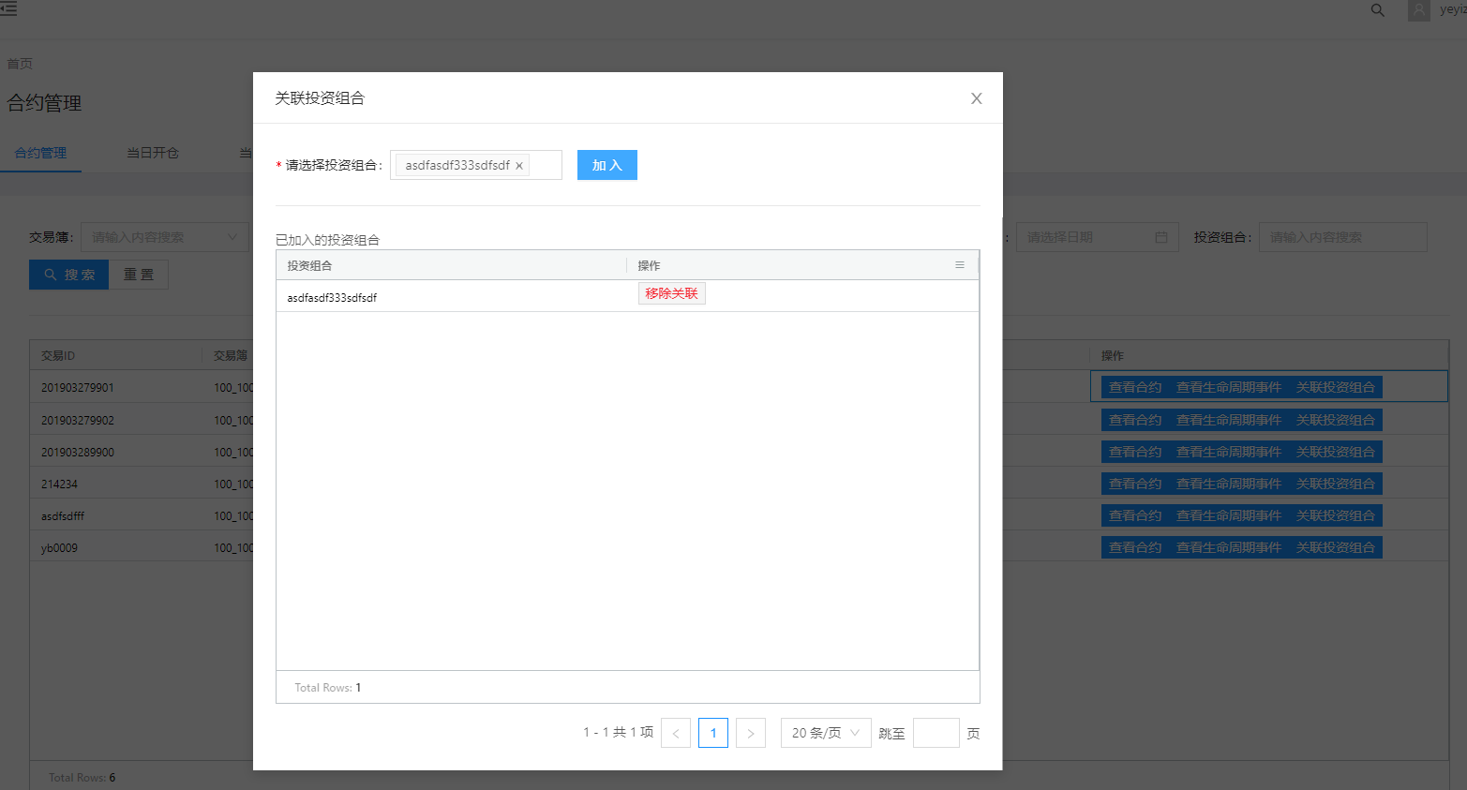

图 5-2-5

并点击右侧的更多操作按钮，可进行针对该期权合约投资组合的绑定，如图5-2-6所示，绑定完成后，系统可根据该投资组合进行风险的计算，如【风险管理】-【投资组合风险】模块

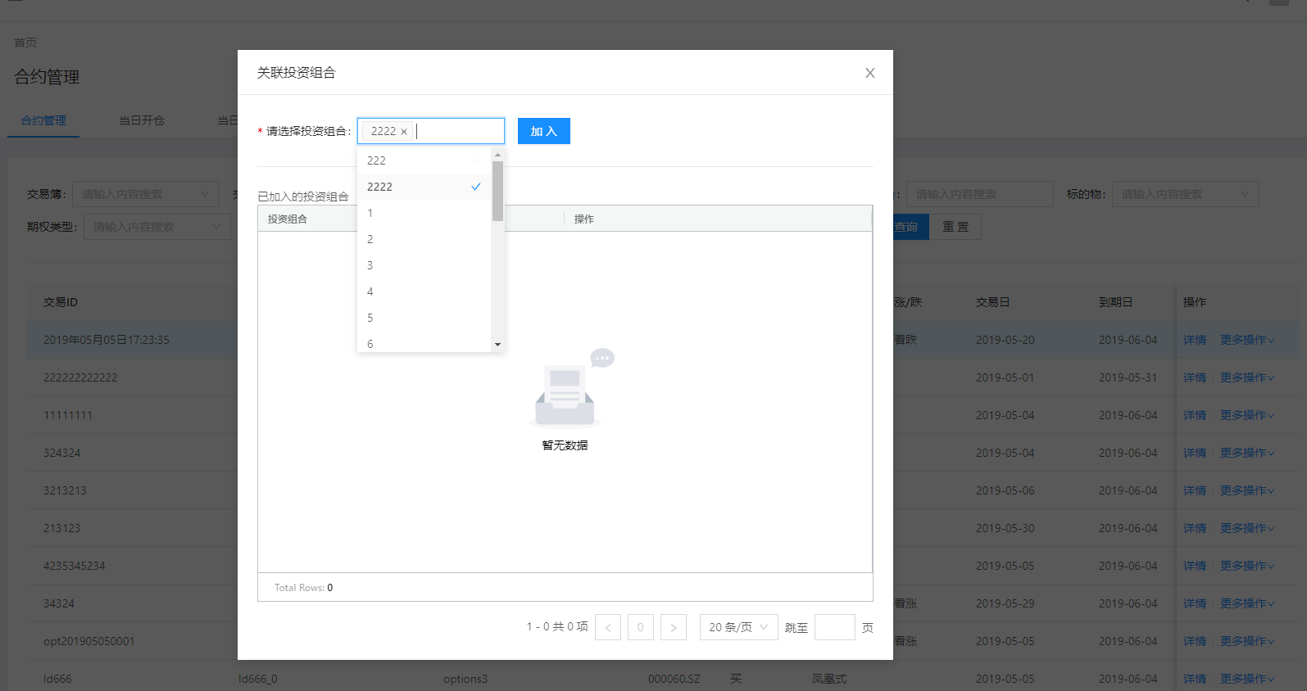

图 5-2-6

## 交易定价

**功能介绍**

通过【交易定价】界面，客户可进行期权结构的试定价操作。

**操作说明**

### 期权的试定价

点击左上角的添加期权结构按钮，选择需要进行试定价的期权结构。与交易簿记相同，用户可以通过添加期权结构创建多腿结构。选择定价环境，然后点击上方的试定价按钮,即可完成期权结构的试定价，如图5-3-1所示，在输入完成该期权的结构后，系统会自动显示现该标的物的**标的物价格、波动率、无风险利率、分红/融券曲线**，并且会自动关联该标的的**合约乘数**。该期权定价支持多腿期权中分别的价格，greeks以及组合加总的价格和greeks。

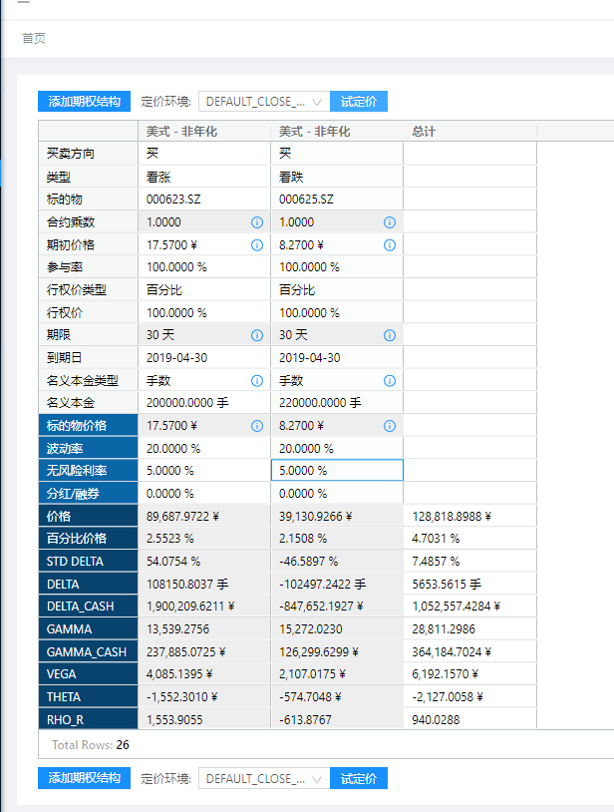

图 5-3-1

对于已经添加的期权定价可进行如下操作，选中其中的一笔期权合约，单击右键，如图5-3-2所示，会有两个选项，其中单击复制该腿按钮，即可在该界面复制出一笔相同的期权合约进行定价，单击删除该腿按钮，即可在此页面删除该腿的定价。

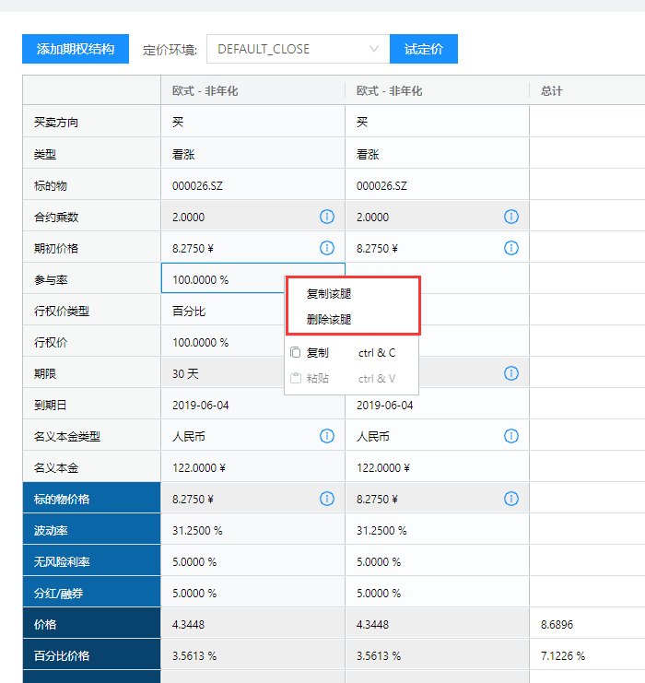

图 5-3-2

在试定价中可进行定价环境的选择，如图5-3-3所示，系统中设立6套波动率的曲面，根据所需进行波动率曲面的选择，并进行定价

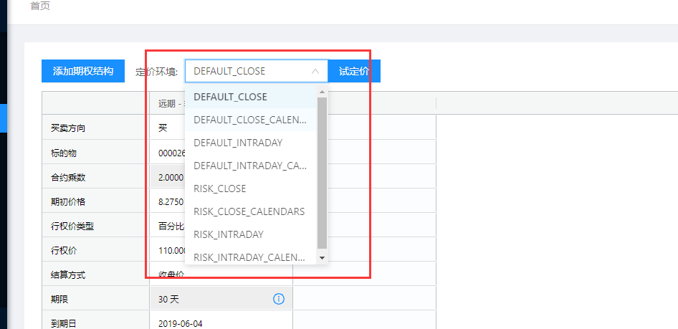

图 5-3-3

**定价结果：**

|  |  |  |
| --- | --- | --- |
| **序号** | **名称** | **备注** |
| 1 | 价格 | 期权估值 |
| 2 | 百分比价格 | 价格/名义本金 |
| 3 | std delta | 单份期权的delta值 |
| 4 | delta | std delta \* quantity |
| 5 | delta\_cash | delta \* underlyerPrice |
| 6 | gamma | Gamma代表基础价格水平变动1个百分点，上方的delta值变动多少（具体希腊值的定义见第九章） |
| 7 | gamma\_cash | gamma cash=gamma \* S \* S / 100 |
| 8 | vega | Vega代表隐含波动率每变动1个百分点，期权合约货币价格变动值（具体希腊值的定义见第九章） |
| 9 | theta | Theta代表距离到期日每邻近1天（此处默认一年365天，期权合约货币价格变动值（具体希腊值的定义见第九章） |
| 10 | rho\_r | Rho代表利率每变动1个百分点，期权合约货币价格变动值（具体希腊值的定义见第九章） |

## 事件提醒

**功能介绍**

通过【事件提醒】界面，客户可查看未来可能发生的交易生命周期事件。

**操作说明**

### 以列表的形式进行事件的展示

在【交易管理】-【事件提醒】界面，如图5-4-1所示，选择日期区间，并选择事件类型选项框（全部、到期、敲出、支付、观察）中选择状态，点击上方的搜索按钮，即可展现该区间内系统中所有的期权将会发生的事件，点击重置按钮，则会显示系统中默认时间区间内所有的期权事件；

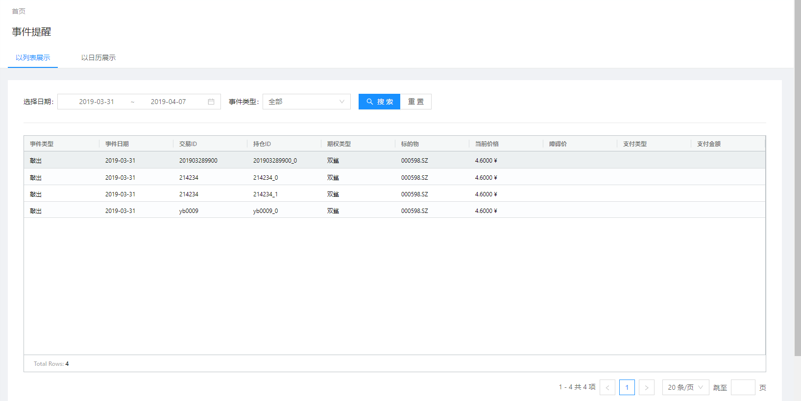

图 5-4-1

### 以日历的形式进行事件的展示

在【交易管理】-【事件提醒】界面，点击上方的以日历展示按钮，如图5-4-2所示，则可通过日历的形式展示各个交易日中会产生的期权事件；

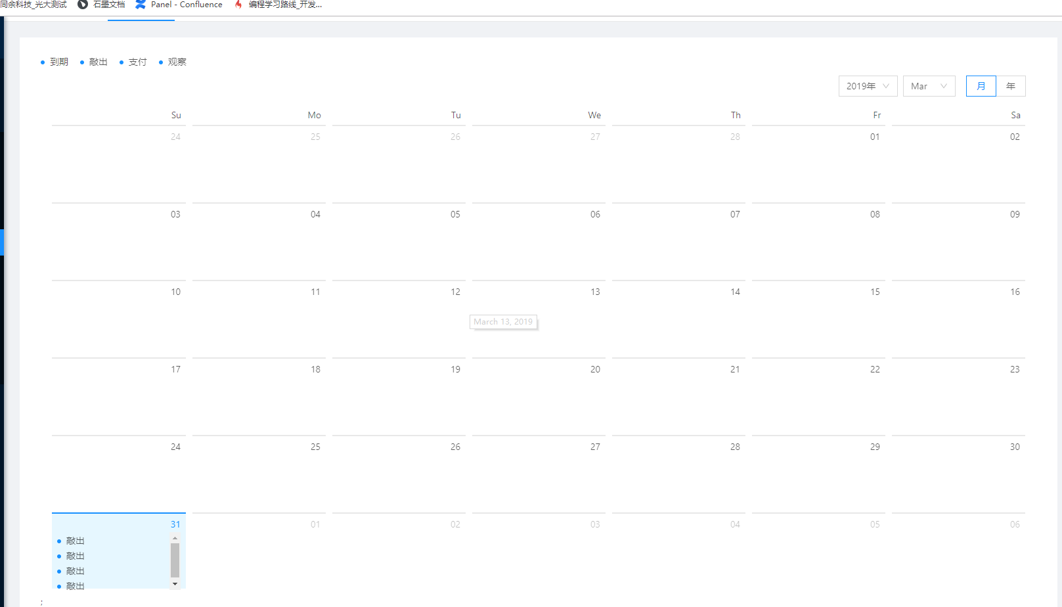

图 5-4-2

## 行情管理

**功能介绍**

通过【行情管理】界面，客户可查看系统中所有标的物的行情，以及可创建新的标的物。

**操作说明**

### 查看标的物行情

在【交易管理】-【行情管理】界面，如图5-5-1所示，点击上方标的物列表选项框，选择想要查看行情的标的物代码（可多选），之后即可查看，如图5-5-2所示，点击右侧刷新按钮，即可实时更新标的物的行情状态，点击右侧的重置按钮，即可展现系统中所有的标的物的行情状态。

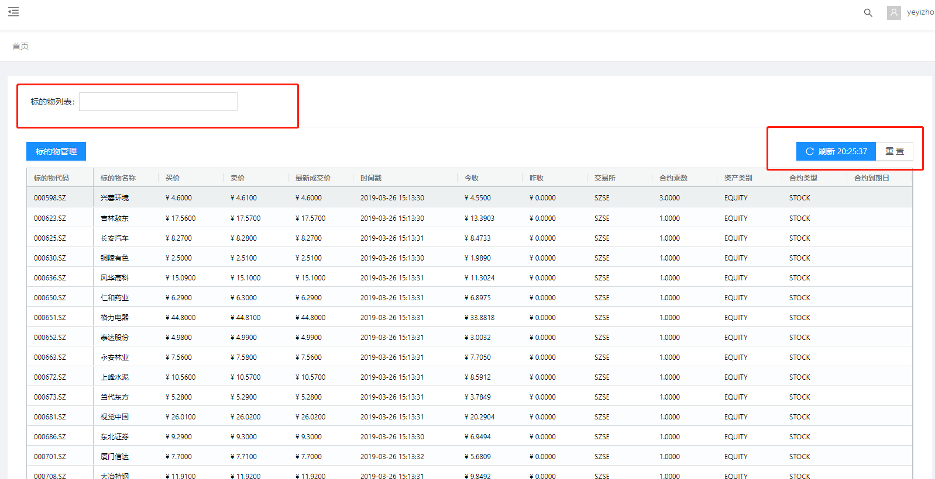

图 5-5-1

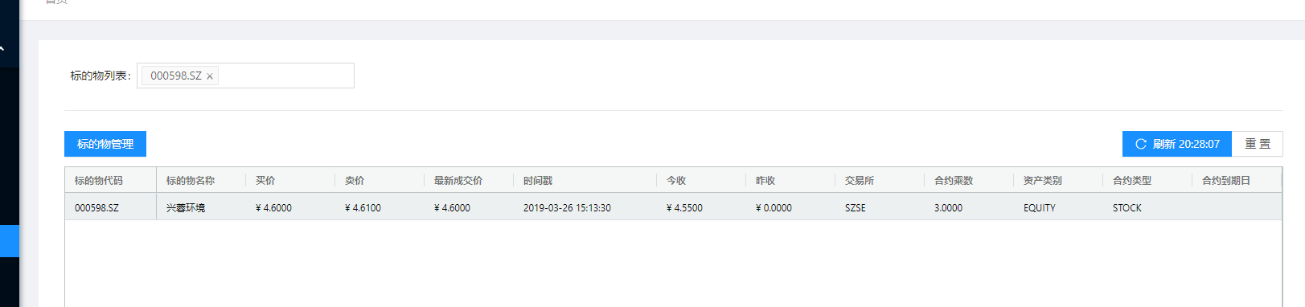

图 5-5-2

### 标的物的维护

在【交易管理】-【行情管理】界面中，点击标的物管理按钮，如图5-5-3所示，即可进入标的物的维护界面。

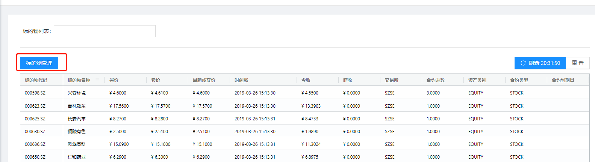

图 5-5-3

并进入该界面后，点击左侧上方的新建标的物按钮，如图5-5-4所示，填写标的物信息，点击确认按钮即可完成新标的物的创建，点击取消按钮即可取消操作。

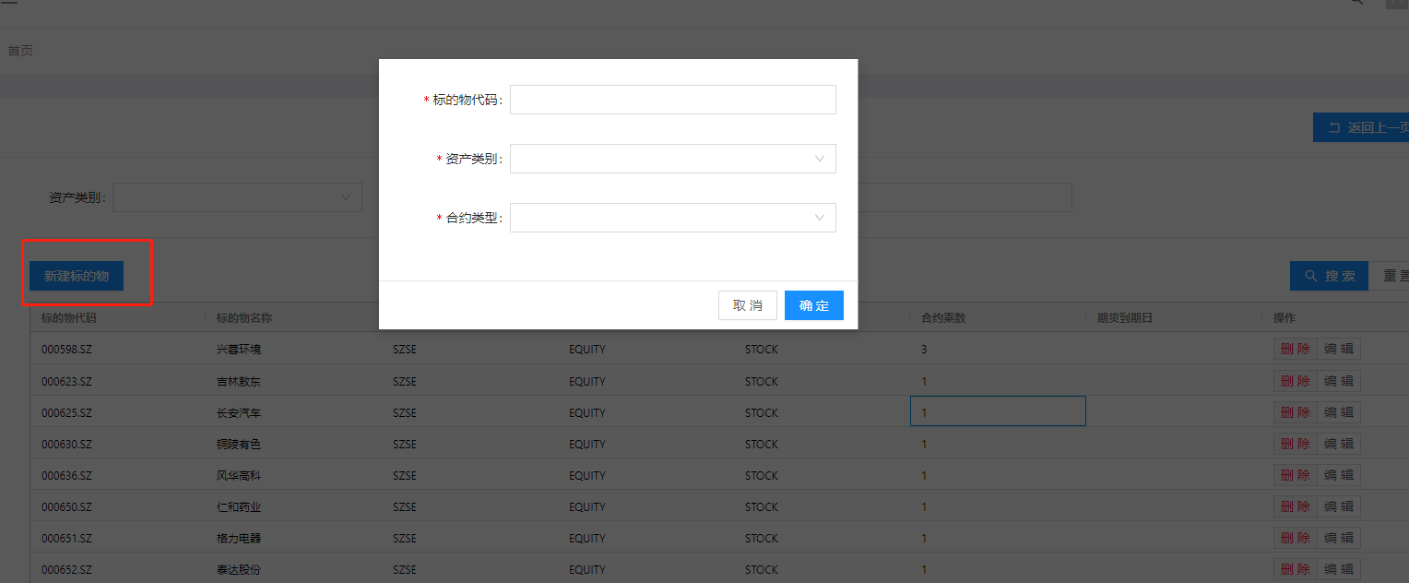

图 5-5-4

针对现系统中所有的标的物，如图5-5-6所示，点击右侧的删除按钮，即可完成该标的物的删除操作，并点击右侧的编辑按钮，如图5-5-7所示，即可完成该标的物信息的维护。

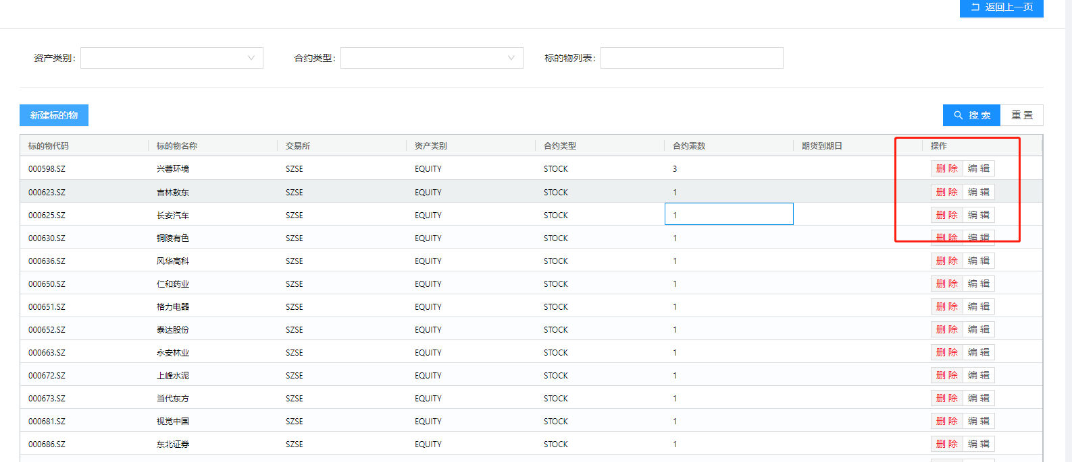

图 5-5-6

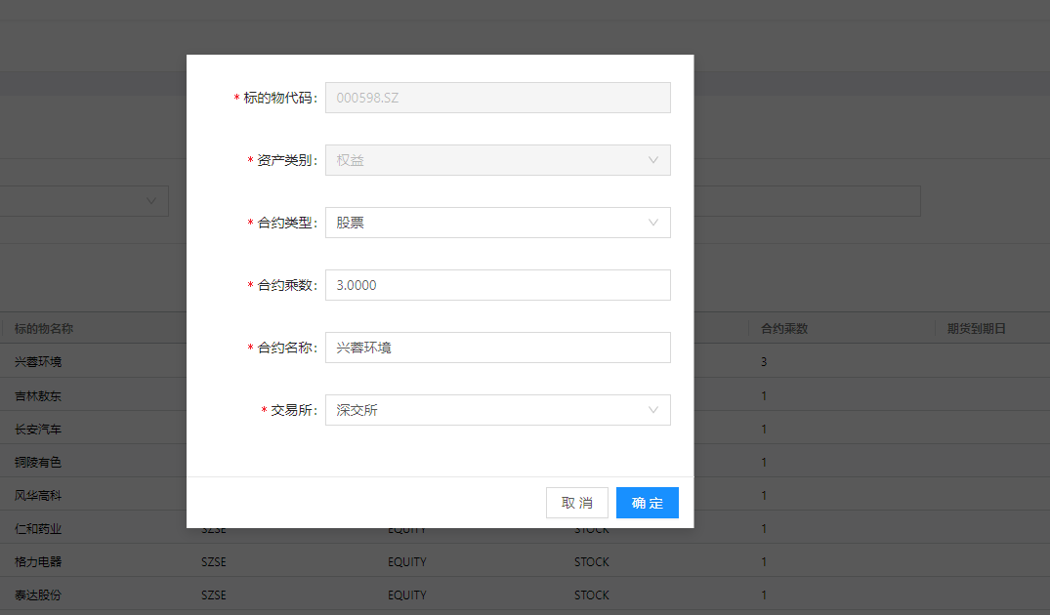

图 5-5-7

## 场内交易管理

**功能介绍**

通过【场内交易管理】界面，客户可查看场内交易的流水和持仓状况。

**操作说明**

### 新建场内流水

在【交易管理】-【场内交易管理】界面，点击左侧的导入场内流水按钮，如图5-6-1所示，即可选择上传的CSV文件，进行交易流水的批量上传，点击左侧的新建按钮，如图5-6-2所示，即可完成单笔的交易流水的建立。

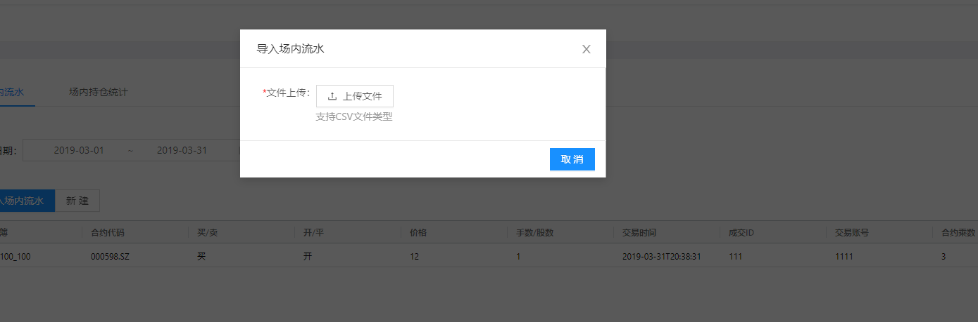

图 5-6-1

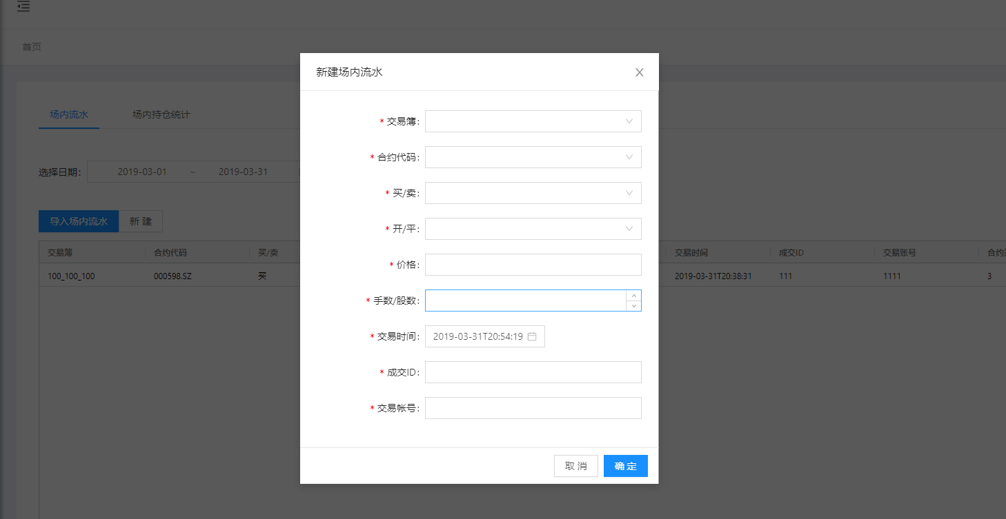

图 5-6-2

**字段说明：**

|  |  |  |  |
| --- | --- | --- | --- |
| **序号** | **字段名称** | **是否必填** | **字段说明** |
| 1 | 交易簿 | 是 | 该笔场内持仓流水所属的交易簿 |
| 2 | 合约代码 | 是 | 场内持仓交易的合约代码号 |
| 3 | 买/卖 | 是 | 场内持仓的买卖方向 |
| 4 | 开/平 | 是 | 该笔场内持仓的类型，是开仓还是平仓 |
| 5 | 价格 | 是 | 买入该笔场内持仓的单价 |
| 6 | 手数/股数 | 是 | 交易该笔场内持仓的数量 |
| 7 | 交易时间 | 是 | 交易该笔场内持仓的时间 |
| 8 | 成交ID | 是 | 该笔场内持仓的唯一交易标志 |
| 9 | 交易账号 | 是 | 该笔场内持仓的交易账号 |

### 场内持仓的查看

在【交易管理】-【场内交易管理】界面，点击左侧上方的场内持仓统计按钮，有两种方式可进行交易流水的显示，点击左侧上方的按明细统计按钮，如图5-6-3所示，可展现录入的每一笔的场内持仓交易流水，点击左侧上方的按合约代码统计按钮，如图5-6-4所示，可展示各个合约代码下场内持仓的加总持仓信息。

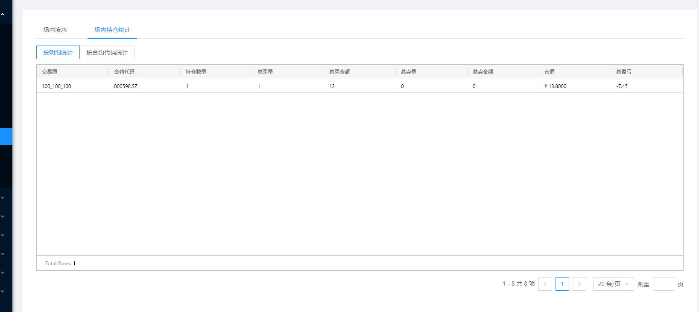

图 5-6-3

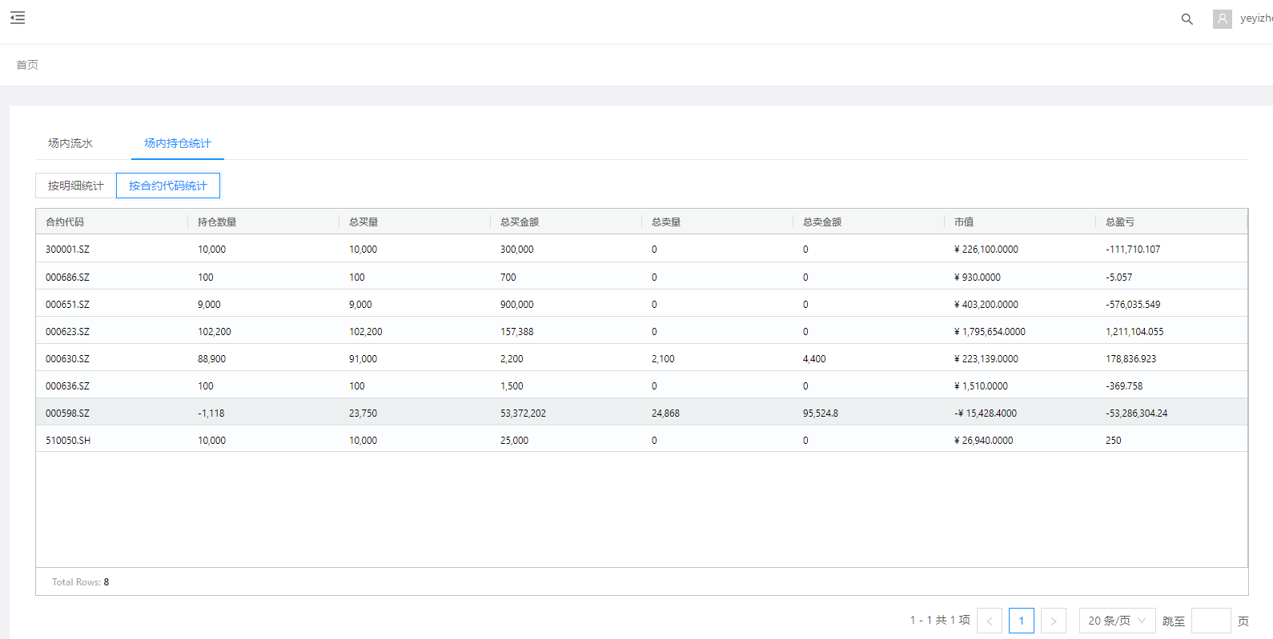

图 5-6-4

**字段说明：**

|  |  |  |
| --- | --- | --- |
| **序号** | **字段名称** | **字段说明** |
| 1 | 交易簿 | 该笔场内持仓录入的交易簿名称 |
| 2 | 合约代码 | 标的物代码 |
| 3 | 持仓数量 | 该标的物的总持仓量 持仓数量=多头数量-空头数量 |
| 4 | 多头持仓 | 该标的物在交易簿下的场内多头持仓数量 |
| 5 | 空头持仓 | 该标的物在交易簿下的场内空头持仓数量 |
| 6 | 总买量 | 总买手数，总买 = Σ买入开仓 + Σ买入平仓 |
| 7 | 总买金额 | 总买成本，总买金额=总卖量\*合约乘数\*价格 |
| 8 | 总卖量 | 总卖手数，总卖 = Σ卖出开仓 + Σ卖出平仓 |
| 9 | 总卖金额 | 总卖成本，总卖金额=总卖量\*合约乘数\*价格 |
| 10 | 市值 | 市值 = 持仓数量 \* 持仓合约市场买卖均价 \* 合约乘数 |
| 11 | 总盈亏 | 总卖金额-总买金额+市值 |

并且系统支持通过api从柜台系统实时接入成交回报，api文档如下所示

****

## 投资组合管理

**功能介绍**

通过【投资组合管理】界面，客户可查看系统中建立的投资组合，并可新增投资组合，或针对已有的投资组合进行维护。

**操作说明**

### 新增投资组合

在【交易管理】-【投资组合管理】中，点击左侧的新建按钮，如图5-7-1所示，输入需要建立的投资组合的名称，点击确认按钮即可完成投资组合的创建，点击取消按钮即可取消操作。

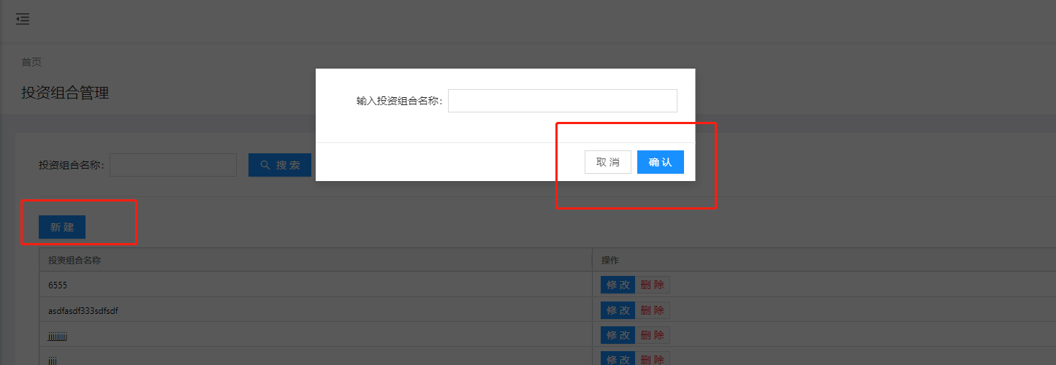

图 5-7-1

### 维护投资组合

在【交易管理】-【投资组合管理】中，选择需要进行修改的投资组合，如图5-7-2所示，点击删除按钮，即可完成对投资组合的删除，点击修改按钮，如图5-7-3所示，输入所需修改的投资组合名称，点击确认按钮即可完成投资组合的修改，点击取消按钮即可取消操作。

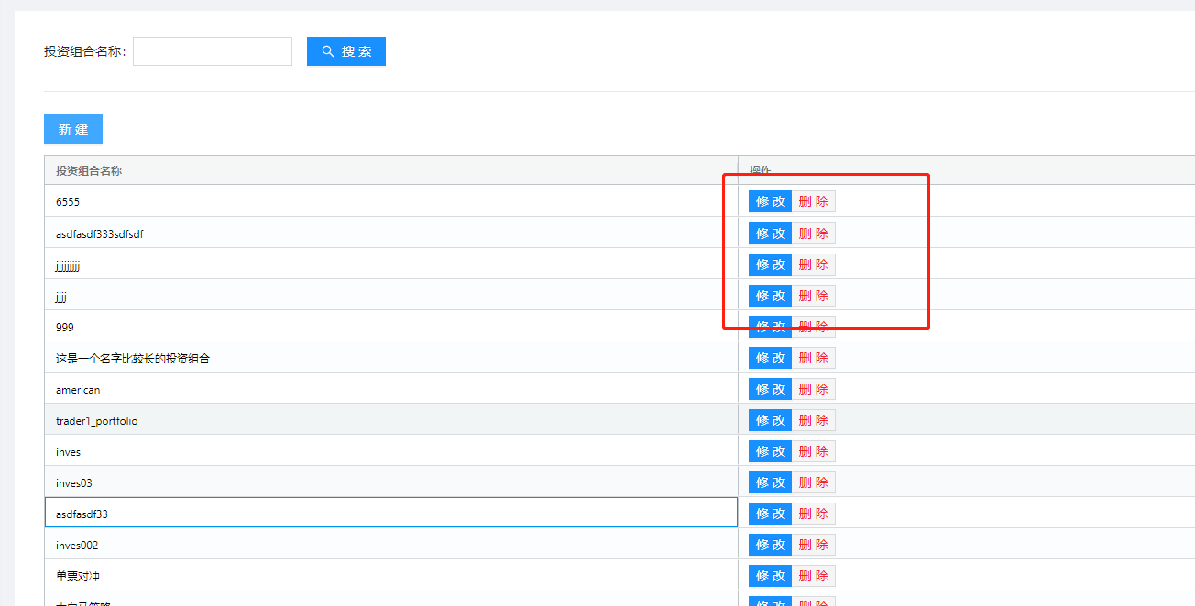

图 5-7-2

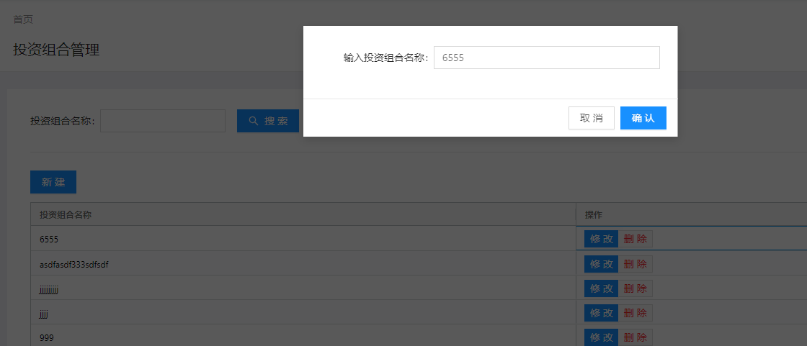

图 5-7-3

## 交易文档

在【交易管理】-【交易文档】中，根据查询条件进行合约生产文档的状态查看，如图5-8-1所示，点击生成交易确认书按钮，如图5-8-2所示，即可完成对该交易的交易确认书的创建，点击下载按钮，可下载交易确认书到本地，点击发送至客户邮箱按钮，可将此交易确认书发送到客户的邮箱。

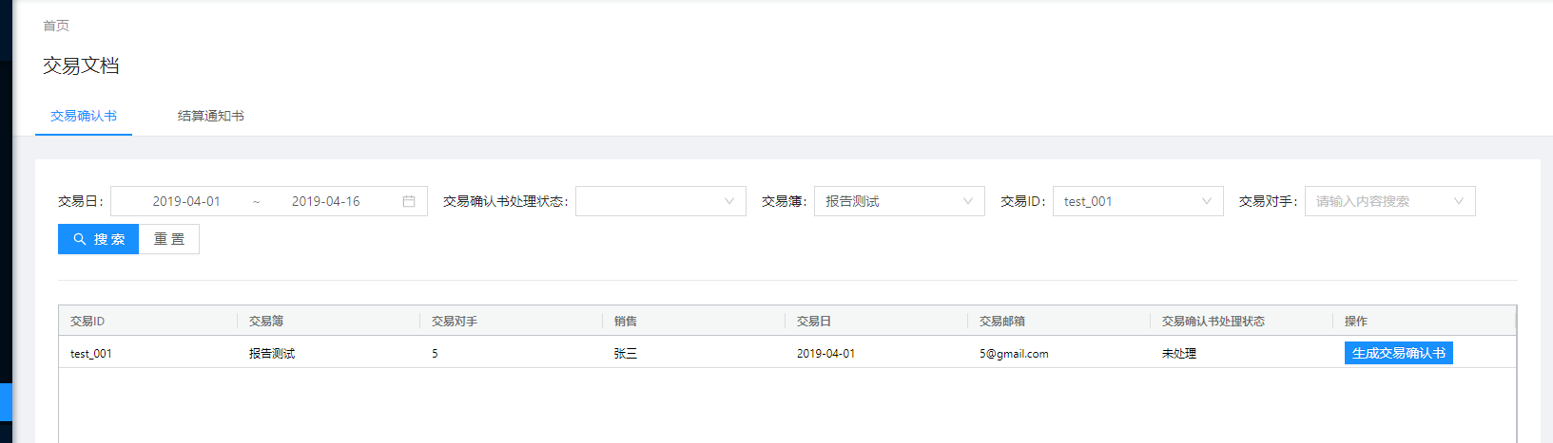

图5-8-1

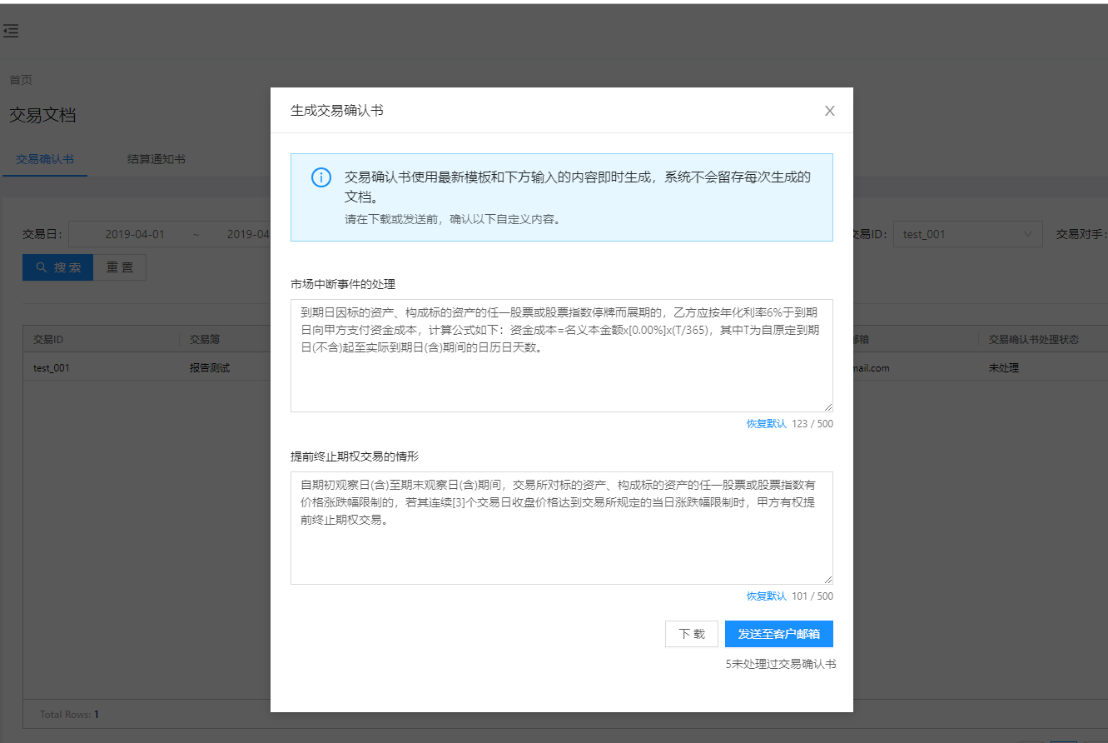

图 5-8-2

**查询条件：**

交易日：时间段选择，可根据选择的时间段，查询交易日在这段时间内的期权合约；

交易确认书处理状态：有三种状态可供选择（未处理、已下载、已发送），不选择为查询所有状态的期权合约；

交易簿：选择想要查看合约的交易簿，不选择为查询所有的交易簿下的期权合约；

交易ID：选择想要查询的期权合约，不选择为查询所有的期权合约；

交易对手：选择想要查看的交易对手下的期权合约，不选择为查询所有的期权合约；

**字段说明：**

|  |  |  |
| --- | --- | --- |
| **序号** | **字段名称** | **字段说明** |
| 1 | 交易ID | 期权合约的交易id代码，属于期权的唯一标志符 |
| 2 | 交易簿 | 所展示的期权合约所属的交易簿名称 |
| 3 | 交易对手 | 该期权合约所属的交易对手名称 |
| 4 | 销售 | 该期权合约所属的销售名称 |
| 5 | 交易日 | 该期权合约的交易起始日期 |
| 6 | 交易邮箱 | 该期权合约所属交易对手的邮箱信息 |
| 7 | 交易确认书处理状态 | 可查看该期权交易确认书的状态（未处理、已下载、已发送） |
| 8 | 操作 | 可点击进行生产交易确认书的操作 |

# 风险管理



## 持仓明细

**功能介绍**

通过【持仓明细】界面，客户可进行查看系统中，已被授权的交易簿中的期权合约的持仓明细和风险值。

**操作说明**

### 持仓明细的查看

在【风险管理】-【持仓明细】界面中，如图6-1-1所示，展现了系统中所有的期权合约的持仓以及风险值，点击右侧重新计算按钮，即可针对系统中实时的行情与实时的交易合约，重新计算持仓量与风险数值，点击刷新计算结果按钮，即可将计算出来的数值展现出，该计算结果中不含当日到期的合约，并且按照交易簿分开查看。

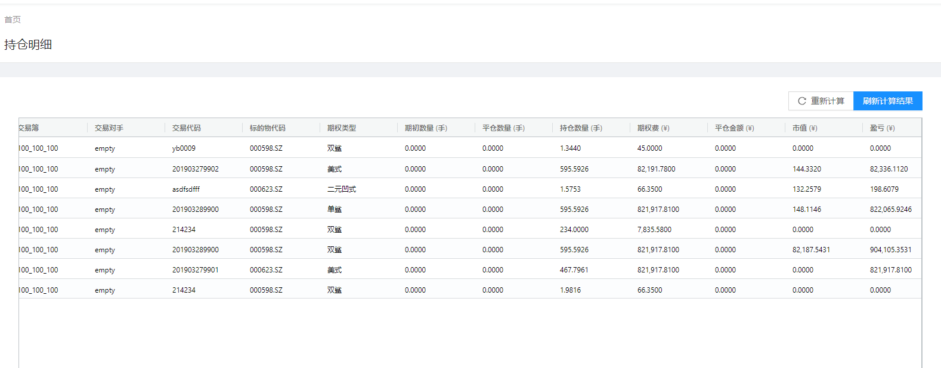

图 6-1-1

**字段说明：**

|  |  |  |
| --- | --- | --- |
| **序号** | **字段名称** | **字段说明** |
| 1 | 交易簿 | 报表中展示的期权合约所属的交易簿名称 |
| 2 | 交易对手 | 报表中展示的期权合约所属的交易对手名称 |
| 3 | 交易代码 | 期权合约的交易id代码，属于期权的唯一标志符 |
| 4 | 标的物代码 | 期权合约挂钩的标的物代码 |
| 5 | 期权类型 | 期权合约类型 |
| 6 | 期初数量 | 期权合约成立时的合约数量 |
| 7 | 平仓数量 | 期权合约进行提前平仓的数量 |
| 8 | 持仓数量 | 现在的期权合约剩余的持仓数量，持仓数量=期初数量-平仓数量 |
| 9 | 期权费 | 该期权合约的期权费 |
| 10 | 平仓金额 | 该期权合约的已平仓的金额 |
| 11 | 市值 | 该期权合约未平仓且存续期内的估值 |
| 12 | 盈亏 | 当前时间每笔交易的总盈亏，存续期内盈亏=市值+期权费-平仓金额 |
| 13 | delta（手） | delta（手）=delta/multiplier（具体希腊值的定义见第九章） |
| 14 | delta decay（手） | delta一天的变化（具体希腊值的定义见第九章） |
| 15 | 预期delta（手） | 当前行情计算的第二天9点的delta（具体希腊值的定义见第九章） |
| 16 | gamma金额 | gamma cash=gamma \* S \* S / 100（具体希腊值的定义见第九章） |
| 17 | vega/1% | vega/1%=vega / 100（具体希腊值的定义见第九章） |
| 18 | theta/1天 | theta/1天=theta / 365 （一年365天）（具体希腊值的定义见第九章） |
| 19 | rho/1% | rho/1%=rho / 100 （利率变化1%）（具体希腊值的定义见第九章） |
| 20 | 交易日 | 该期权合约的交易起始日期 |
| 21 | 到期日 | 该期权合约的到期日 |
| 22 | 错误信息 |  |

## 标的风险

**功能介绍**

通过【标的风险】界面，客户可进行查看系统中，根据标的情况分组的期权的风险情况。

**操作说明**

### 标的风险的查看

在【风险管理】-【标的风险】界面中，如图6-2-1所示，根据系统中所有的期权合约的标的物进行分组，来展示标的物维度的期权合约持仓和风险数值，点击右侧重新计算按钮，即可针对系统中实时的行情与实时的交易合约，重新计算持仓量与风险数值，点击刷新计算结果按钮，即获得最近一次定时计算的结果，该计算结果中不含当日到期的合约，并且按照交易簿分开查看。

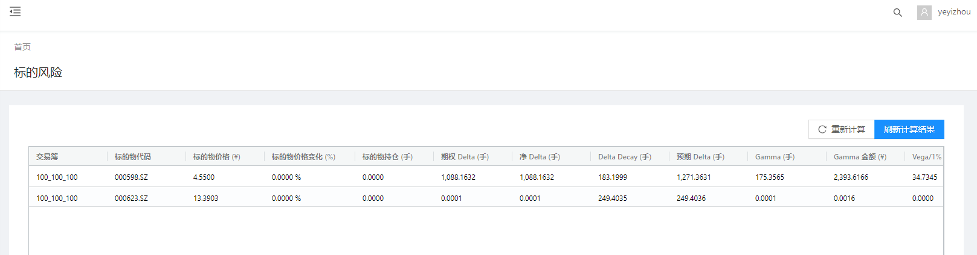

图 6-2-1

**字段说明：**

|  |  |  |
| --- | --- | --- |
| **序号** | **字段名称** | **字段说明** |
| 1 | 交易簿 | 该标的物所属的交易簿 |
| 2 | 标的物代码 | 展示的标的物代码 |
| 3 | 标的物价格 | 展示的标的物现在的价格 |
| 4 | 标的物价格变化 | 与昨日收盘相比，查询时标的物的价格-昨日标的物的收盘价 |
| 5 | 标的物持仓 | 交易簿中该标的物的场内持仓汇总 |
| 6 | 期权delta（手） | 交易簿下根据相同的标的物进行汇总的期权delta汇总 |
| 7 | 净delta（手） | 净delta（手）=delta + underlyerNetPosition（标的物持仓） |
| 8 | delta decay（手） | delta一天的变化 |
| 9 | 预期delta（手） | 当前行情计算的第二天9点的delta |
| 10 | gamma（手） | gamma（手）=gamma / multiplier \* S / 100（具体希腊值的定义见第九章） |
| 11 | gamma金额 | gamma cash=gamma \* S \* S / 100（具体希腊值的定义见第九章） |
| 12 | vega/1% | vega/1%=vega / 100（具体希腊值的定义见第九章） |
| 13 | theta/1天 | theta/1天=theta / 365 （一年365天）（具体希腊值的定义见第九章） |
| 14 | rho/1% | rho/1%=rho / 100 （利率变化1%）（具体希腊值的定义见第九章） |

## 标的盈亏

**功能介绍**

通过【标的盈亏】界面，客户可进行查看系统中，根据标的物进行分组的期权盈亏情况，该计算结果中不含当日到期的合约，并且按照交易簿分开查看。

**操作说明**

### 标的盈亏的查看

在【风险管理】-【标的盈亏】界面中，如图6-3-1所示，根据系统中所有的期权合约的标的物进行分组，来展示标的物维度的期权合约的盈亏情况以及各希腊字母的对盈亏的贡献（盈亏归因），点击右侧重新计算按钮，即可针对系统中实时的行情与实时的交易合约，重新计算标的的盈亏情况，点击刷新计算结果按钮，即可将计算出来的数值展现出。

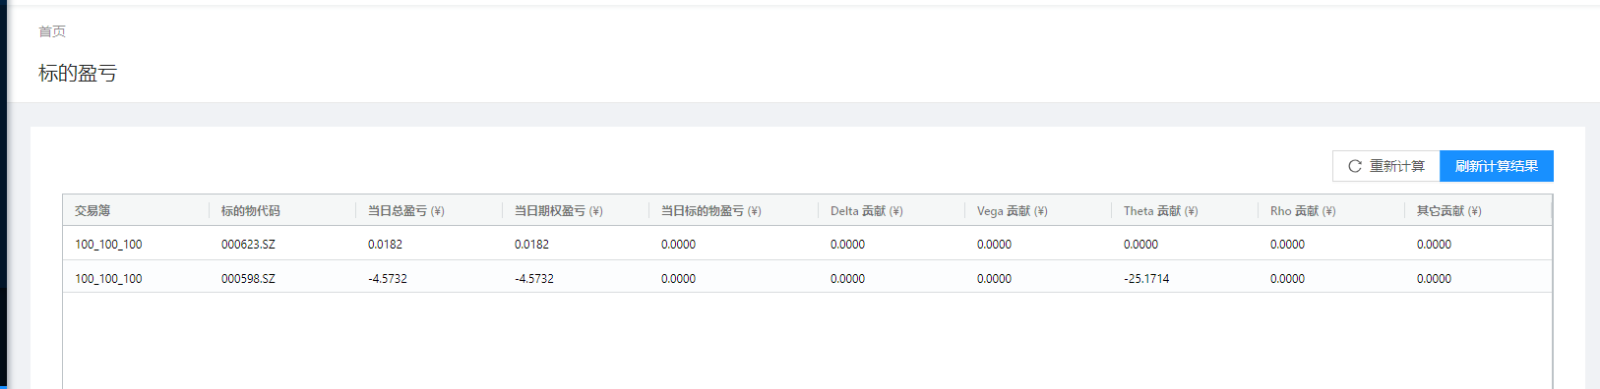

图 6-3-1

**字段说明：**

|  |  |  |
| --- | --- | --- |
| **序号** | **字段名称** | **字段说明** |
| 1 | 交易簿 | 该标的物所属的交易簿 |
| 2 | 标的物代码 | 展示的标的物代码 |
| 3 | 当日总盈亏 | 当日总盈亏=当日期权盈亏+当日标的物盈亏 |
| 4 | 当日期权盈亏 | 当日期权盈亏=实时的期权盈亏-上一交易日的期权盈亏 盈亏=市值+期权费+结算金额-平仓金额 |
| 5 | 当日标的物盈亏 | 当日标的物盈亏=实时的标的物盈亏-上一交易日的标的物盈亏  损益 = 市值 + 总卖出成本 - 总买入成本 + 利息盈亏  股票分红将体现在利息盈亏DivPnL中，以保证总盈亏不因为分红而产生变化。  单笔bought cost = 买入的数量\*价格\*合约乘数  市值 = 持仓数量 \* 持仓合约市场买卖均价 \* 合约乘数 |
| 6 | delta贡献 | 根据每个合约（含对冲标的头寸）昨日收盘的delta，假设没有进行对冲操作。根据今天标的最新价计算出来的delta敞口贡献的盈亏  delta贡献=昨结算价std delta \* (标的物当前价格-昨日收盘) \* 期权合约乘数 \* 昨持仓数量 |
| 7 | vega贡献 | 根据合约昨日收盘的所有合约的vega之和，假设没有平仓，vega敞口贡献的pnl  vega贡献=昨结 vega \*（该合约当前波动率-该合约昨收盘波动率）/100 |
| 8 | theta贡献 | 根据合约昨日收盘的theta，假设没有平仓，theta敞口贡献的pnl  theta贡献=合约乘数 \* 持仓数量 \* 昨结theta/365 |
| 9 | rho贡献 | 根据合约昨日收盘的rho，根据今天最新的interest rate。假设没有平仓，rho敞口贡献的pnl  rho贡献=昨日rho \* (当前无风险利率 - 昨日无风险利率） / 100 |
| 10 | 其他贡献 | 根据该合约昨日收盘家价格，和今日最新价格，计算出真实的盈亏扣除所有greeks pnl 之后的差值。高阶导或者临近到期greeks失效导致  其他贡献=当日期权盈亏-sum（当日新交易贡献+当日终止交易贡献+delta贡献+gamma贡献+vega贡献+theta贡献+rho贡献） |

## 定制化报告

**功能介绍**

通过【风险管理-定制化报告】中，同余提供该报告的API文档，让客户可自定义的进行报告的编辑，调取系统中的字段，自动生成报告

**操作说明**

存储自定义报告需要先准备相关的python脚本，如图6-4-1所示，

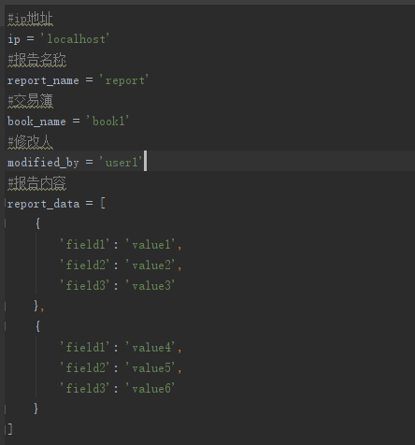

图 6-4-1

脚本中其余部分无需改动，上图所示内容则需填写与报告相关内容（**请保留单引号**）：

1.IP地址：将localhost替换为正确的ip地址。

2.报告名称：将report替换为改报告名称。

3.交易簿：将book1替换为交易簿名称。

4.修改人：将user1替换为用户名。

5.报告内容：报告中存储的内容，fields替换为表头，values替换为值。

完成运行版本后，系统页面上可以显示出报告名称进行查看，如图6-4-2所示

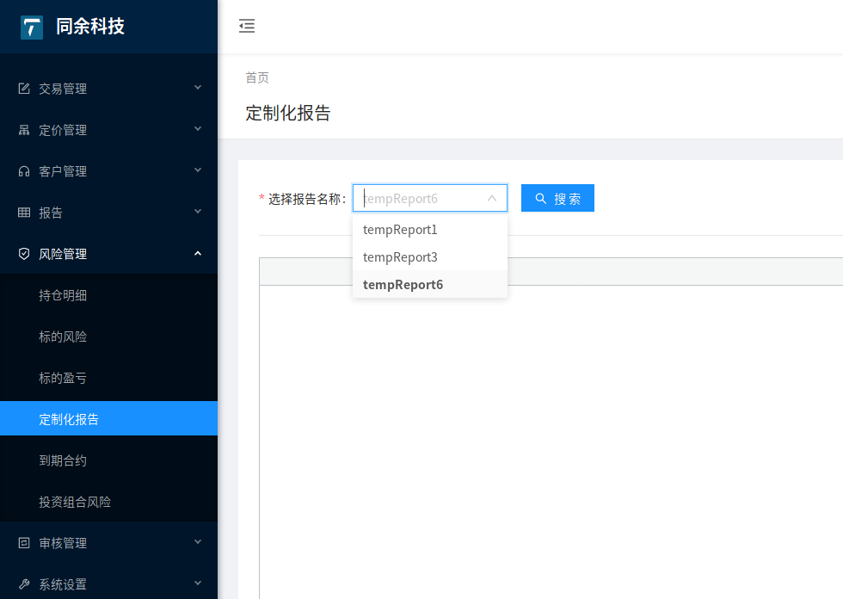

图 6-4-2

其中，脚本样例如下所示



## 到期合约

展示的是当日到期的期权合约

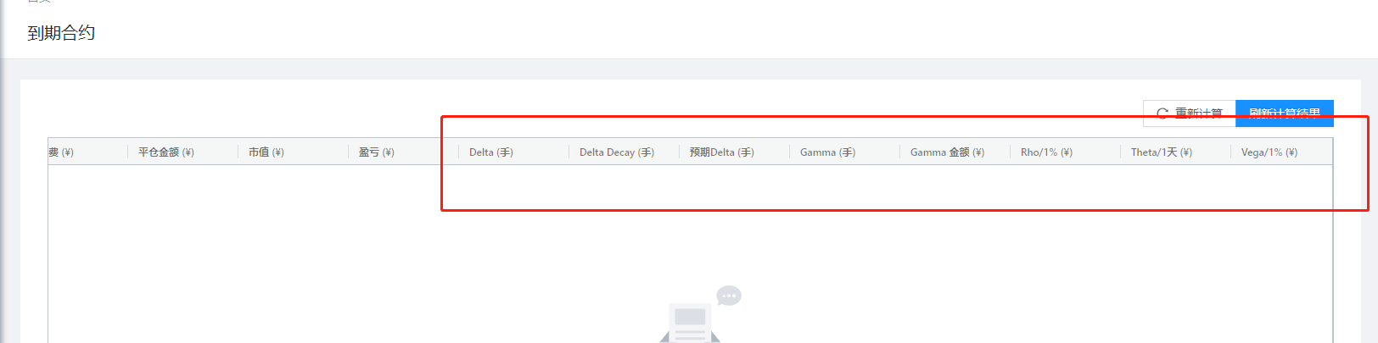

字段说明同持仓明细一致

## 投资组合风险

**功能介绍**

通过【投资组合风险】界面，客户可进行查看系统中，根据投资组合进行分组的风险值情况。

**操作说明**

在【风险管理】-【投资组合风险】界面中，如图6-6-1所示，根据系统中已有的投资组合来进行风险的展示，来展示各个投资组合的风险值，点击右侧重新计算按钮，即可针对系统中实时的行情与实时的交易合约，重新计算投资组合的风险值，点击刷新计算结果按钮，即可将计算出来的数值展现出。

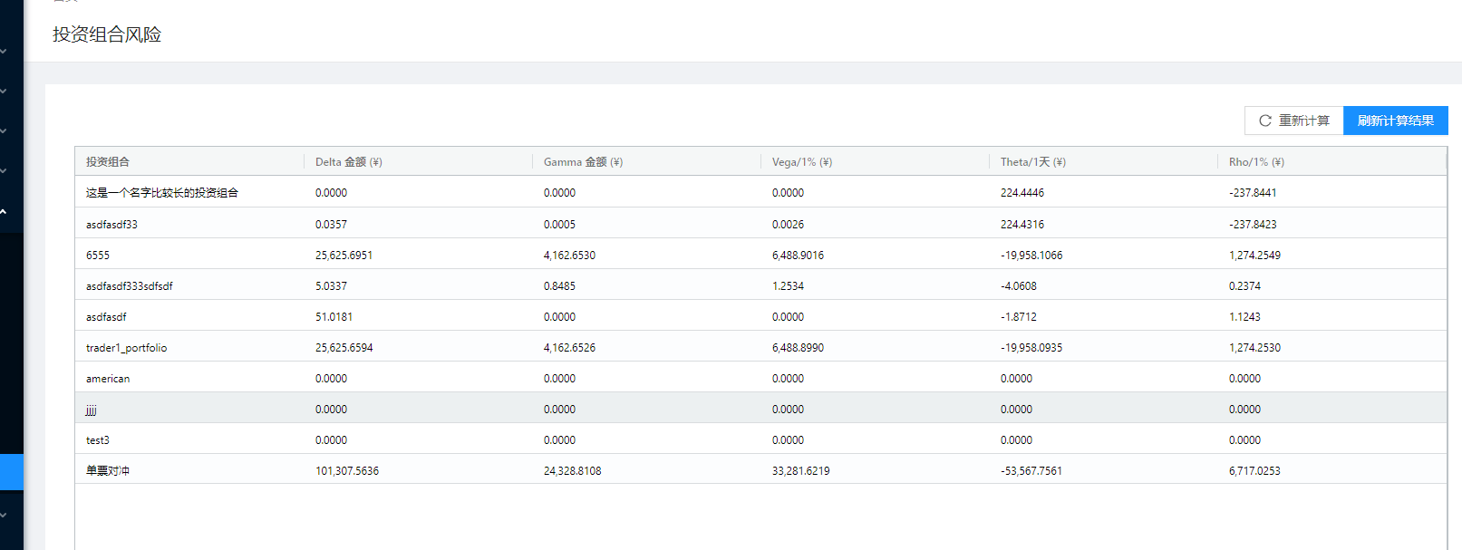

图 6-6-1

**字段说明：**

|  |  |  |
| --- | --- | --- |
| **序号** | **字段名称** | **字段说明** |
| 1 | 投资组合 | 展示系统中期权合约关联的投资组合名称 |
| 2 | delta金额 | delta cash=delta \* S（具体希腊值的定义见第九章） |
| 3 | gamma金额 | gamma cash=gamma \* S \* S / 100（具体希腊值的定义见第九章） |
| 4 | vega/1% | vega/1%=vega / 100（具体希腊值的定义见第九章） |
| 5 | theta/1天 | theta/1天=theta / 365 （一年365天）（具体希腊值的定义见第九章） |
| 6 | rho/1% | rho/1%=rho / 100 （利率变化1%）（具体希腊值的定义见第九章） |

# 报告

在所有的报告查看过程中，通过选择的报告名称来确定波动率的选择以及选择，报告会根据不同的波动率进行计算，并跑出报告，如图7所示

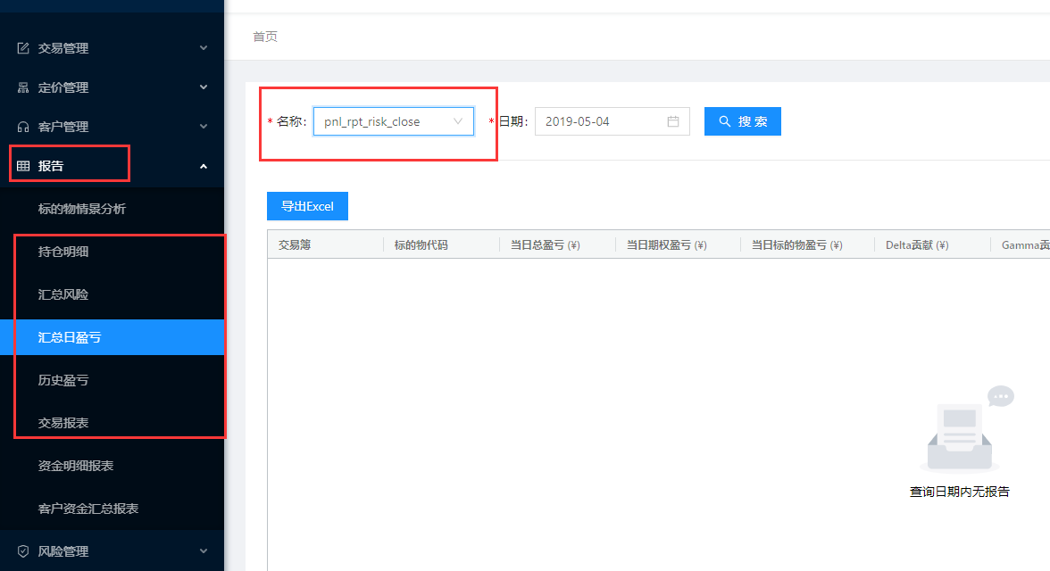

图 7



## 标的物情景分析

**功能介绍**

通过【标的物情景分析】界面，客户可进行查看系统中，期权的持仓针对于标的物的价格变动，会产生的风险值，在指定的book中，找到标的合约为指定的underlying的合约头寸，称为目标头寸。根据选定标的价格变化的不同情景（用户在前端设定初始值，最小步长，步数，定义出n个情景）。计算在不同情景下，目标头寸（含对冲标的头寸）的最新观测内容。界面上，每一列代表一个场景。第一行会标识出是哪个情景。

。

**操作说明**

### 标的物情景分析报告查看

在【报告】-【标的物情景分析】界面上，如图7-1-1所示，根据界面上方选择的条件，点击右侧的分析按钮，即可产生标的物情景分析报告，展示在标的物各个价格维度下的风险值。

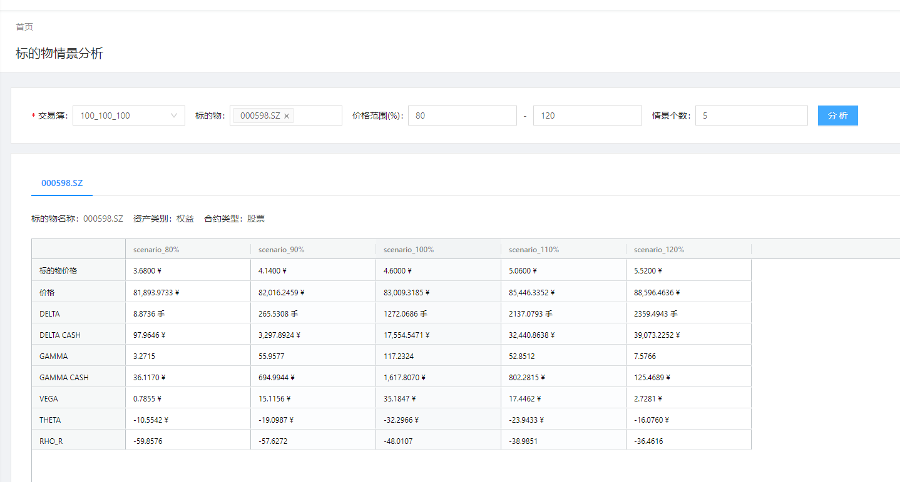

图 7-1-1

**条件说明：**

交易簿：必选，所需查看的情景分析的标的物所在的交易簿；

标的物：可多选或不选。所需进行情景分析的标的物代码。若不选，则对该交易簿所有标的物进行情景分析，否则仅对选择标的物进行分析；

价格范围：必选，标的物价格变动的百分比区间范围；

情景个数：必选，所需查看标的物在区间范围内的情景个数，含最低和最高，variable变化后，导致的新的underlying spot，或者是新的各个合约own iv。这种变化，称之为一种情景；

**字段说明：**

|  |  |  |
| --- | --- | --- |
| **序号** | **字段名称** | **字段说明** |
| 1 | 标的物价格 | 查看的标的物在该情景下的价格 |
| 2 | 价格 | 查看的交易簿的所有挂钩该标的的期权在该标的的价格下的估值 |
| 3 | PNL变动 | 标的物价格未修改情况下的值，称为初始值，定义为MV\_0，当前情境下计算出所有目标头寸新的理论价格（含标的物最新的价格），并计算加总的market value，定义为MV\_N  PNL变动=MV\_N- MV\_0 |
| 3 | delta | 每个情景下，计算出所有目标头寸新的delta（含标的物），并计算加总的净delta（具体希腊值的定义见第九章） delta（手）=delta/multiplier |
| 4 | delta cash | delta cash=delta \* S |
| 5 | gamma | 每个情景下，计算出所有目标头寸新的gamma（含标的物），并计算加总的net gamma（具体希腊值的定义见第九章） gamma=gamma / multiplier \* S / 100 |
| 6 | gamma cash | gamma cash=gamma \* S \* S / 100 |
| 7 | vega | 每个情景下，计算出所有目标头寸新的vega（含标的物），并计算加总的net vega（具体希腊值的定义见第九章） vega/1%=vega / 100 |
| 8 | theta | 每个情景下，计算出所有目标头寸新的theta（含标的物），并计算加总的net theta（具体希腊值的定义见第九章） theta/1天=theta / 365 （一年365天） |
| 9 | rho\_r | 每个情景下，计算出所有目标头寸新的rho（含标的物），并计算加总的net rho（具体希腊值的定义见第九章） rho/1%=rho / 100 （利率变化1%） |

## 持仓明细

**功能介绍**

通过【持仓明细】界面，客户可进行查看系统中，各个期权的持仓明细和风险值。

**操作说明**

### 持仓明细报告查看

在【报告】-【持仓明细】页面，如图7-2-1所示，先进行报告名称的选择，再进行日期的选择，点击右侧的搜索按钮，即可生成当天的持仓明细报告；

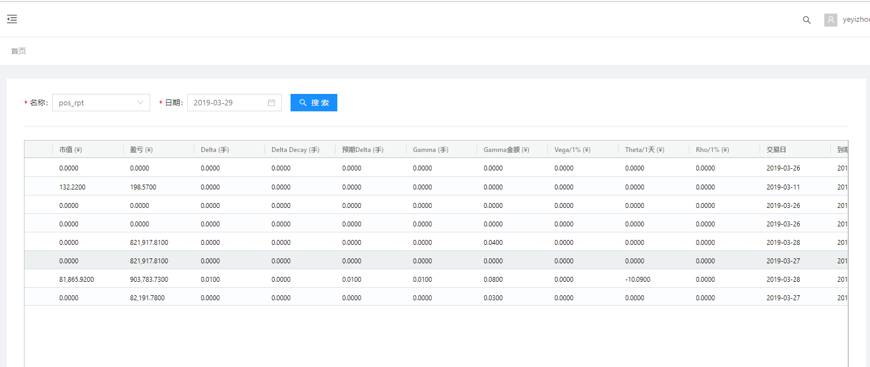

图 7-2-1

**字段说明：**

|  |  |  |
| --- | --- | --- |
| **序号** | **字段名称** | **字段说明** |
| 1 | 交易簿 | 报表中展示的期权合约所属的交易簿名称 |
| 2 | 交易对手 | 报表中展示的期权合约所属的交易对手名称 |
| 3 | 交易代码 | 期权合约的交易id代码，属于期权的唯一标志符 |
| 4 | 标的物代码 | 期权合约挂钩的标的物代码 |
| 5 | 期权类型 | 期权合约类型 |
| 6 | 期初数量 | 期权合约成立时的合约数量 |
| 7 | 平仓数量 | 期权合约进行提前平仓的数量 |
| 8 | 持仓数量 | 现在的期权合约剩余的持仓数量，持仓数量=期初数量-平仓数量 |
| 9 | 期权费 | 该期权合约的期权费 |
| 10 | 平仓金额 | 该期权合约的已平仓的金额 |
| 11 | 市值 | 该期权合约未平仓且存续期内的估值 |
| 12 | 盈亏 | 当前时间每笔交易的总盈亏，存续期内盈亏=市值+期权费-平仓金额 |
| 13 | delta（手） | delta（手）=delta/multiplier（具体希腊值的定义见第九章） |
| 14 | delta decay（手） | delta一天的变化 |
| 15 | 预期delta（手） | 当前行情计算的第二天9点的delta |
| 16 | gamma金额 | gamma cash=gamma \* S \* S / 100（具体希腊值的定义见第九章） |
| 17 | vega/1% | vega/1%=vega / 100（具体希腊值的定义见第九章） |
| 18 | theta/1天 | theta/1天=theta / 365 （一年365天）（具体希腊值的定义见第九章） |
| 19 | rho/1% | rho/1%=rho / 100 （利率变化1%）（具体希腊值的定义见第九章） |
| 20 | 交易日 | 该期权合约的交易起始日期 |
| 21 | 到期日 | 该期权合约的到期日 |
| 22 | 错误信息 |  |

## 汇总日盈亏

**功能介绍**

通过【汇总日盈亏】界面，客户可进行查看系统中，当日的期权和对冲标的的盈亏汇总和希腊值贡献。

**操作说明**

### 汇总日盈亏报告查看

在【报告】-【汇总日盈亏】中，如图7-3-1所示，先进行报告名称的选择，再进行日期的选择，点击右侧的搜索按钮，即可生成当天的汇总日盈亏报告；

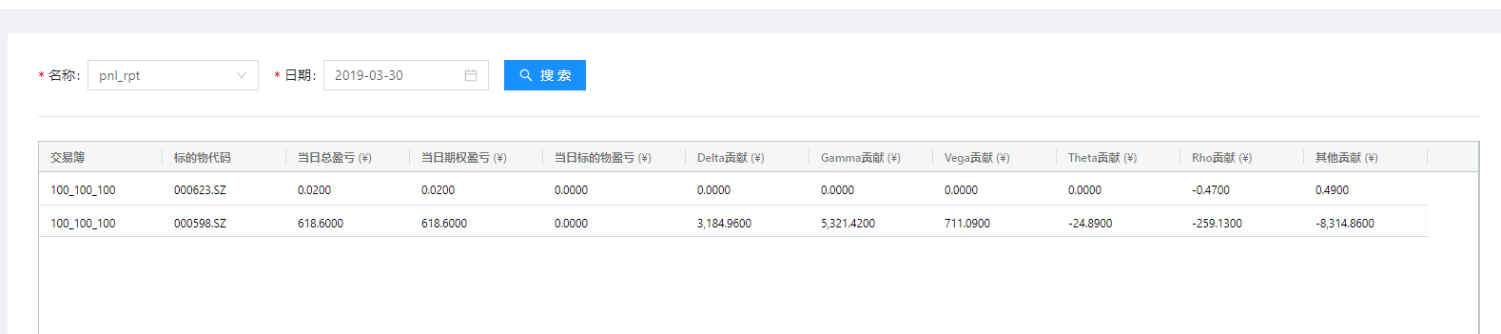

图 7-3-1

**字段说明：**

|  |  |  |
| --- | --- | --- |
| **序号** | **字段名称** | **字段说明** |
| 1 | 交易簿 | 该标的物所属的交易簿 |
| 2 | 标的物代码 | 展示的标的物代码 |
| 3 | 当日总盈亏 | 当日总盈亏=当日期权盈亏+当日标的物盈亏 |
| 4 | 当日期权盈亏 | 当日期权盈亏=实时的期权盈亏-上一交易日的期权盈亏 盈亏=市值+期权费+结算金额-平仓金额 |
| 5 | 当日标的物盈亏 | 当日标的物盈亏=实时的标的物盈亏-上一交易日的标的物盈亏  损益 = 市值 + 总卖出成本 – 总买入成本  单笔总买金额 = 买入的数量\*价格\*合约乘数  市值 = 持仓数量 \* 持仓合约市场买卖均价 \* 合约乘数 |
| 6 | delta贡献 | 根据每个合约（含对冲标的头寸）昨日收盘的delta，假设没有进行对冲操作。根据今天标的最新价计算出来的delta敞口贡献的盈亏  delta贡献=昨结算价std delta \* (标的物当前价格-昨日收盘) \* 期权合约乘数 \* 昨持仓数量 |
| 7 | vega贡献 | 根据合约昨日收盘的所有合约的vega之和，假设没有平仓，vega敞口贡献的pnl  vega贡献=昨结 vega \*（该合约当前波动率-该合约昨收盘波动率）/100 |
| 8 | theta贡献 | 根据合约昨日收盘的theta，假设没有平仓，theta敞口贡献的pnl  theta贡献=合约乘数 \* 持仓数量 \* 昨结theta/365 |
| 9 | rho贡献 | 根据合约昨日收盘的rho，根据今天最新的interest rate。假设没有平仓，rho敞口贡献的pnl  rho贡献=昨日rho \* (当前无风险利率 - 昨日无风险利率） / 100 |
| 10 | 其他贡献 | 根据该合约昨日收盘家价格，和今日最新价格，计算出真实的盈亏扣除所有greeks pnl 之后的差值。高阶导或者临近到期greeks失效导致  其他贡献=当日期权盈亏-sum（当日新交易贡献+当日终止交易贡献+delta贡献+gamma贡献+vega贡献+theta贡献+rho贡献） |

## 历史盈亏

**功能介绍**

通过【历史盈亏】界面，客户可进行查看系统中，成立至今的期权盈亏汇总和对冲标的持仓金额。

**操作说明**

### 历史盈亏报告查看

在【报告】-【历史盈亏】中，如图7-4-1所示，先进行报告名称的选择，再进行日期的选择，点击右侧的搜索按钮，即可生成历史盈亏报告；

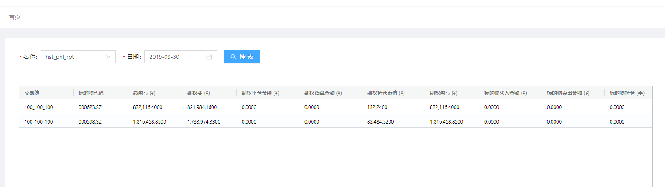

图 7-4-1

**字段说明：**

|  |  |  |
| --- | --- | --- |
| **序号** | **字段名称** | **字段说明** |
| 1 | 交易簿 | 报表展示的交易簿名称 |
| 2 | 标的物代码 | 展示的交易簿中的标的物代码 |
| 3 | 总盈亏 | 总盈亏=期权盈亏+标的物盈亏 |
| 4 | 期权费 | 该交易簿下所有挂钩此标的物代码的期权的汇总 |
| 5 | 期权平仓金额 | 该交易簿下所有挂钩此标的物代码的期权的提前平仓金额 |
| 6 | 期权结算金额 | 该交易簿下所有挂钩此标的物代码的期权的已结算的金额 |
| 7 | 期权持仓市值 | 该交易簿下所有挂钩此标的物代码的期权的估值 |
| 8 | 期权盈亏 | 该交易簿下所有挂钩此标的物代码的期权的总盈亏 总盈亏=市值+期权费+结算金额-平仓金额 |
| 9 | 标的物买入金额 | 该交易簿下该标的物的买入场内持仓金额 |
| 10 | 标的物卖出金额 | 该交易簿下该标的物的卖出场内持仓金额 |
| 11 | 标的物持仓 | 该交易簿下该标的物的现存持仓 |
| 12 | 标的物价格 | 该标的物的行情价 |
| 13 | 标的物市值 | 该交易簿下该标的物的市值 市值 = 持仓数量 \* 持仓合约市场买卖均价 \* 合约乘数 |
| 14 | 标的物盈亏 | 该交易簿下该标的物场内持仓的总盈亏  损益 = 市值 + 总卖出成本 - 总买入成本  单笔bought cost = 买入的数量\*价格\*合约乘数 |

## 交易报表

**功能介绍**

通过【交易报表】界面，客户可进行查看系统中，所有期权合约的交易情况。

**操作说明**

### 交易报表查看

在【报告】-【交易报表】中，如图7-5-1所示，先进行报告名称的选择，再进行日期的选择，点击右侧的搜索按钮，即可生成交易报表；

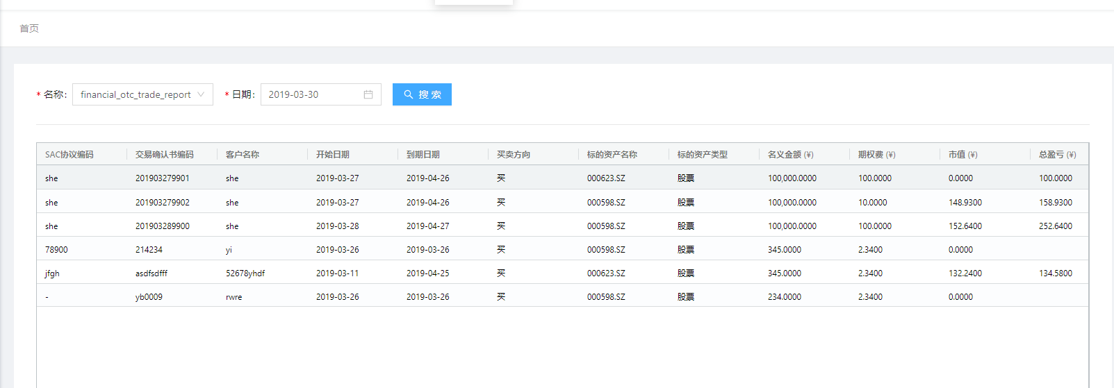

图 7-6-1

**字段说明：**

|  |  |  |
| --- | --- | --- |
| **序号** | **字段名称** | **字段说明** |
| 1 | SAC协议编码 | 该笔期权交易的SAC协议编码 |
| 2 | 交易确认书编码 | 该笔期权交易的交易ID编号 |
| 3 | 客户名称 | 该笔期权交易的交易对手名称 |
| 4 | 开始日期 | 该笔期权合约的起始日 |
| 5 | 到期日期 | 该笔期权合约的到期日 |
| 6 | 买卖方向 | 该笔期权的买卖方向 |
| 7 | 标的物资产名称 | 该笔期权挂钩的标的物代码 |
| 8 | 标的物资产类型 | 挂钩标的物的资产类型 |
| 9 | 名义金额 | 该笔期权的名义本金 |
| 10 | 期权费 | 该笔期权的期权费 |
| 11 | 市值 | 该笔期权的估值 |
| 12 | 总盈亏 | 该笔期权的总盈亏 |
| 13 | 实际平仓日期 | 该笔交易的实际平仓日期 |
| 14 | 存续状态 | 该笔交易查询日期时的生命状态 |

## 资金明细报表

**功能介绍**

通过【资金明细报表】界面，客户可进行查看系统中，已完成的财务的出入金记录。

**操作说明**

### 资金明细数据查看

在【报告】-【资金明细报表】中，如图7-6-1所示，先进行报告名称的选择，再进行日期的选择，点击右侧的搜索按钮，即可生成交易报表；

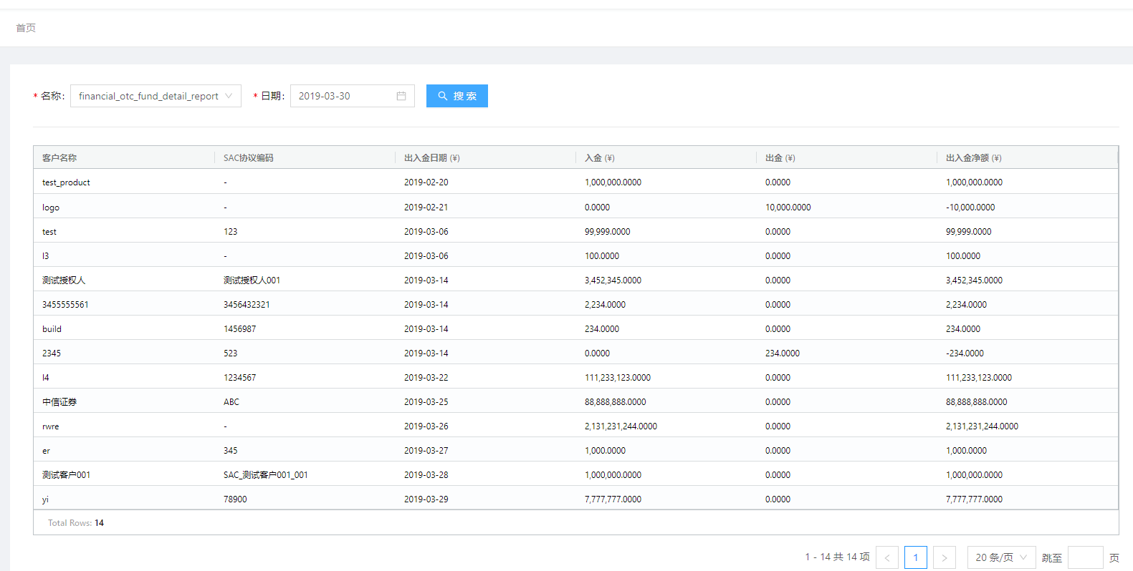

图 7-6-1

**字段说明：**

|  |  |  |
| --- | --- | --- |
| **序号** | **字段名称** | **字段说明** |
| 1 | 客户名称 | 该笔期权交易的交易对手名称 |
| 2 | SAC协议编码 | 该笔期权交易的SAC协议编号 |
| 3 | 出入金日期 | 发生出金或者入金的日期 |
| 4 | 入金 | 该交易对手发生入金的金额 |
| 5 | 出金 | 该交易对手发生出金的金额 |
| 6 | 出入金净额 | 出入金金额=入金-出金 |

## 客户资金汇总报表

**功能介绍**

通过【客户资金汇总报表】界面，客户可进行查看系统中，针对已完成的财务的出入金记录，进行财务出入金的汇总分类。

**操作说明**

### 客户资金汇总报表查看

在【报告】-【客户资金汇总报表】中，如图7-7-1所示，先进行报告名称的选择，再进行日期的选择，点击右侧的搜索按钮，即可生成交易报表；

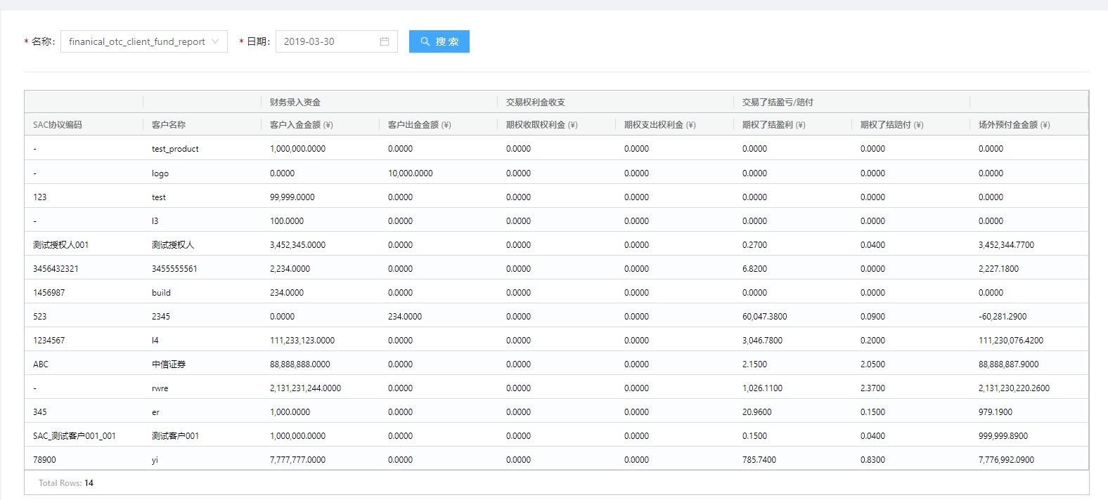

图 7-7-1

**字段说明：**

|  |  |  |
| --- | --- | --- |
| **序号** | **字段名称** | **字段说明** |
| 1 | SAC协议编码 | 该笔期权交易的SAC协议编号 |
| 2 | 客户名称 | 该笔期权交易的交易对手名称 |
| 3 | 客户入金金额 | 客户入金金额 |
| 4 | 客户出金金额 | 客户出金金额 |
| 5 | 期权收取权利金 | 期权收取权利金（客户买期权） |
| 6 | 期权支出权利金 | 期权支出权利金（客户卖期权） |
| 7 | 期权了结盈利 | 期权了结盈利（只记录实现已了结的期权我方盈利，未了结的为空） |
| 8 | 期权了结平赔付 | 期权了结盈=赔付（只记录实现已了结的期权我方盈利，未了结的为空） |
| 9 | 场外预付金金额 | 场外预付金金额=入金金额-出金金额-期权收取权利金+期权支出权利金-期权盈利+期权赔付 |

# 审核管理



## 流程管理

**功能介绍**

通过【流程管理】界面，用户可查看现系统中正在审批的任务流程，以及需要该用户进行审批的操作。

**操作说明**

在【客户管理】-【财务出入金管理】界面中，完成一笔出入金的录入，该笔资金可进入流程中进行审批，此时，可以在【审核管理】-【流程管理】中查看到该笔资金流水的审批单，如图8-1-1所示

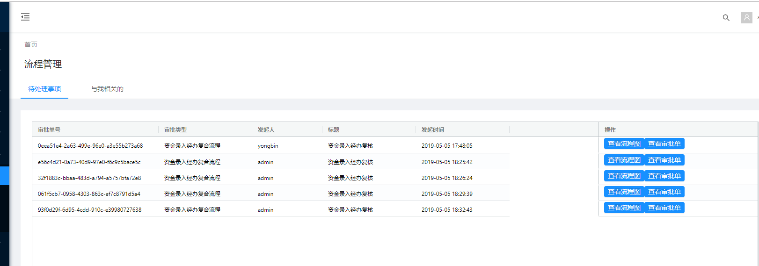

图 8-1-1

此时点击右侧的查看流程图按钮，如图8-1-2所示，则会弹出该审批单需进行的流程，以及它现在所在的流程节点

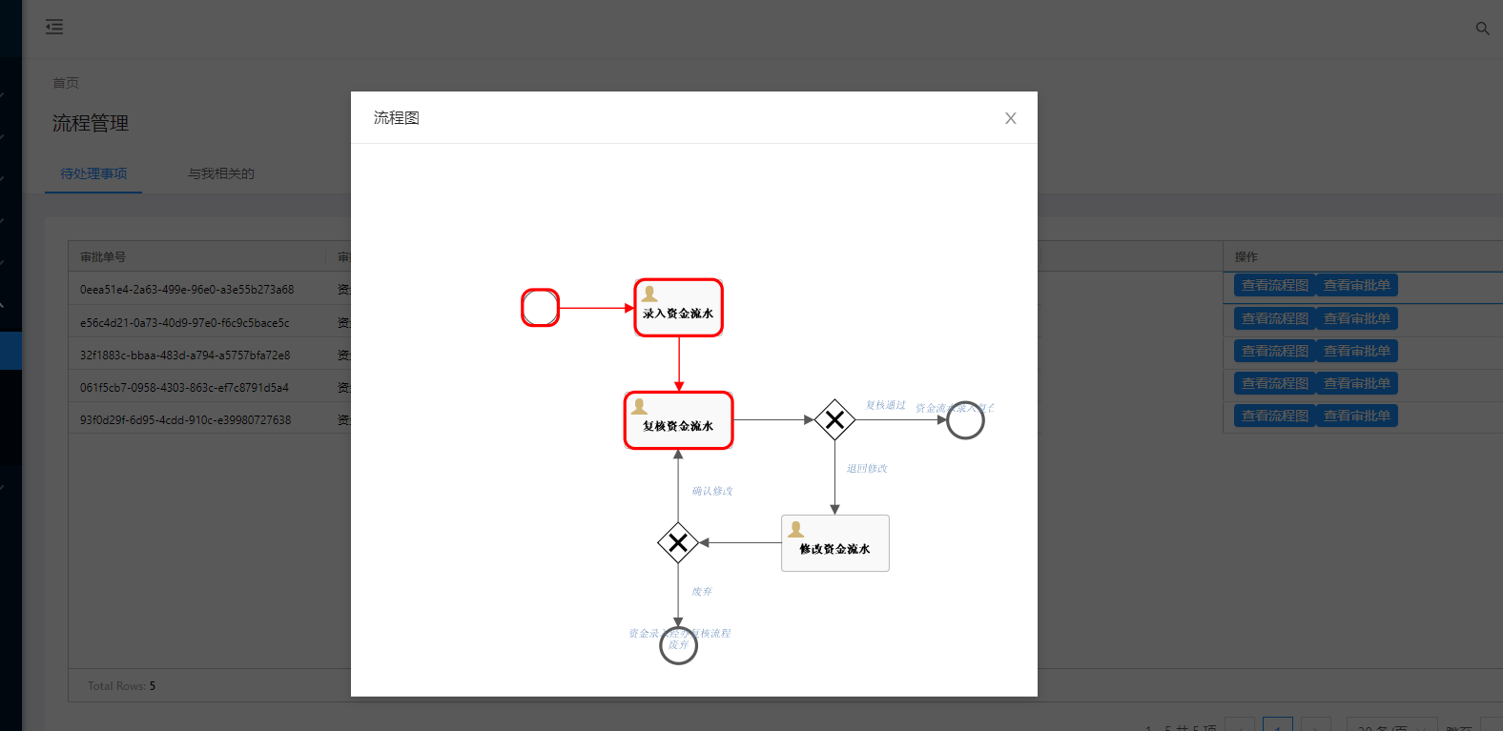

图 8-1-2

点击右侧的查看审批单按钮，如图8-1-3所示，则会显示需审批的内容和可执行的操作，点击复核通过按钮，则可进入流程图的下一节点，点击退回按钮，则会退回到该流程图的上一节点。

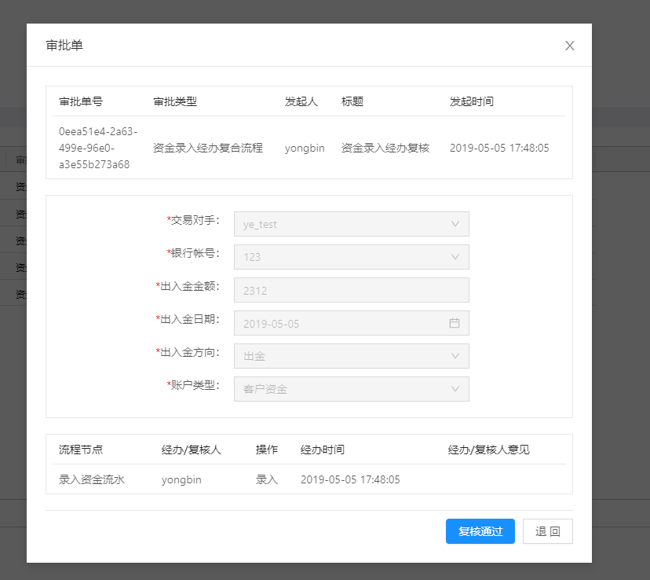

图 8-1-3

## 审批组管理

**功能介绍**

审批组被用于判断特定用户在审批流程中所处的角色，并据此判定用户待办事项，以及是否具有发起流程、审批具体申请以及在哪一环节申请等。

**操作说明**

在【审批管理】-【审批组管理】界面中，可进行审批组的新增，以及每个审批组成员的添加，点击该页面左下角的新建审批组按钮，如图8-2-1所示，即可进行审批组的新建。

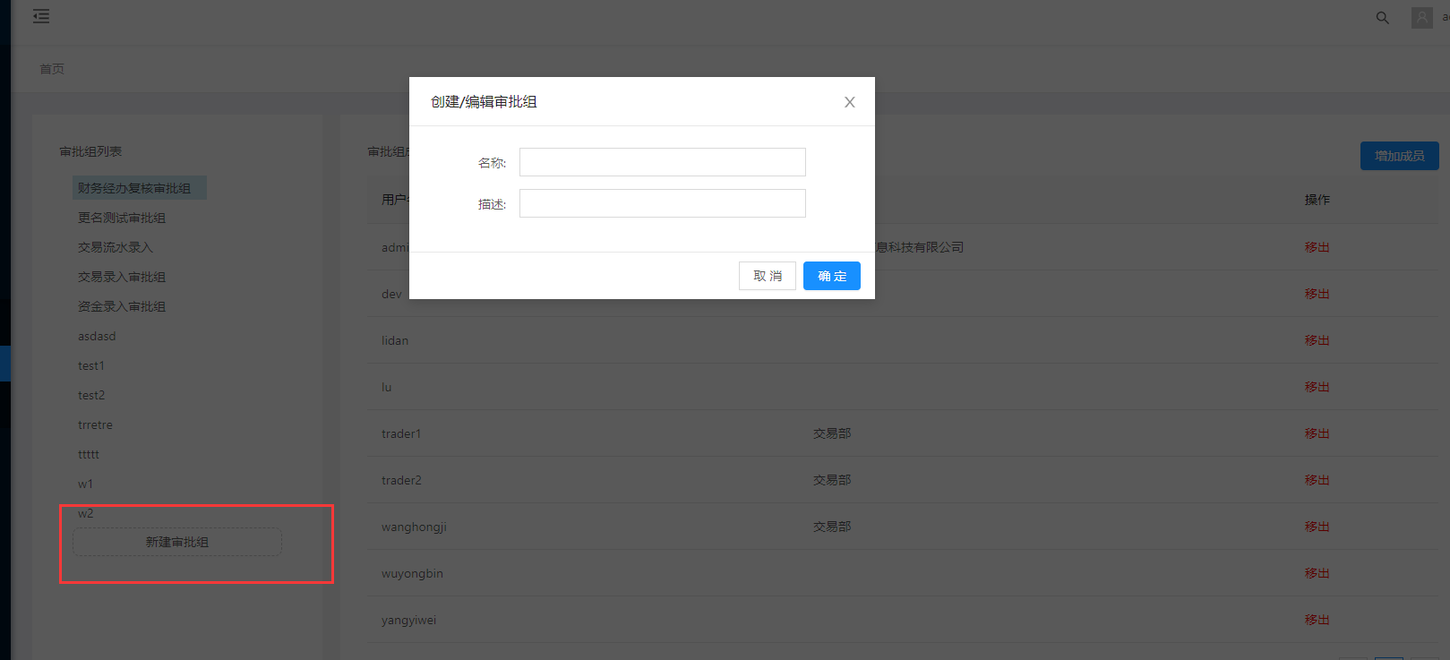

图 8-2-1

在审核管理->审批组管理中，通过

1.点击新建审批组

2.在弹出的输入框中，输入审批组名称

3.点击确定

完成对审批组的新建

在选择一个交易组之后，点击右上角的增加成员按钮，如图8-2-2所示，则可针对该审批组成员的新增。

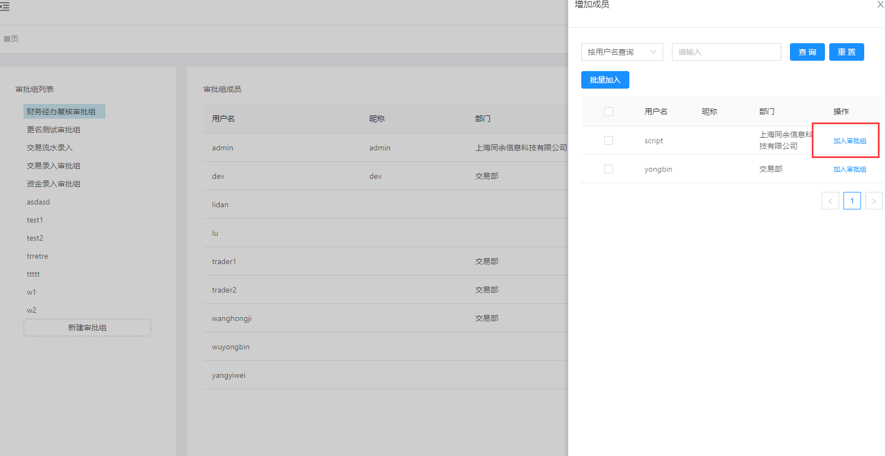

图 8-2-2

在审核管理->审批组管理页面，

1.选择想要添加成员的审批组

2.点击页面右上角的增加成员按钮

3.在右侧弹出的浮层中，可以根据“用户名”，“角色”，“部门”等条件搜索用户

4.点击指定用户右侧的操作栏中“加入审批组”按键即可将用户加入审批组

5.（可选）也可以批量点选左侧多选框，并在最后点击批量加入将一批用户同时加入审批

组中。

注意：被加入审批组中的用户不会再显示在搜索结果中。

## 审批流程配置

**功能介绍**

在审批流程配置页面，可以启用/停用特定的审批流程，可以将流程中的某个特定的环节绑定到一个或多个审批组上，使得特定审批组中的用户可以就该环节进行审批或者修改审批单的操作。

**操作说明**

在【审批管理】-【审批组配置】界面中，如图8-3-1所示，可流程的种类，进行各个节点审批组的配置，完成审批后，点击保存按钮，则可对该配置进行保存。

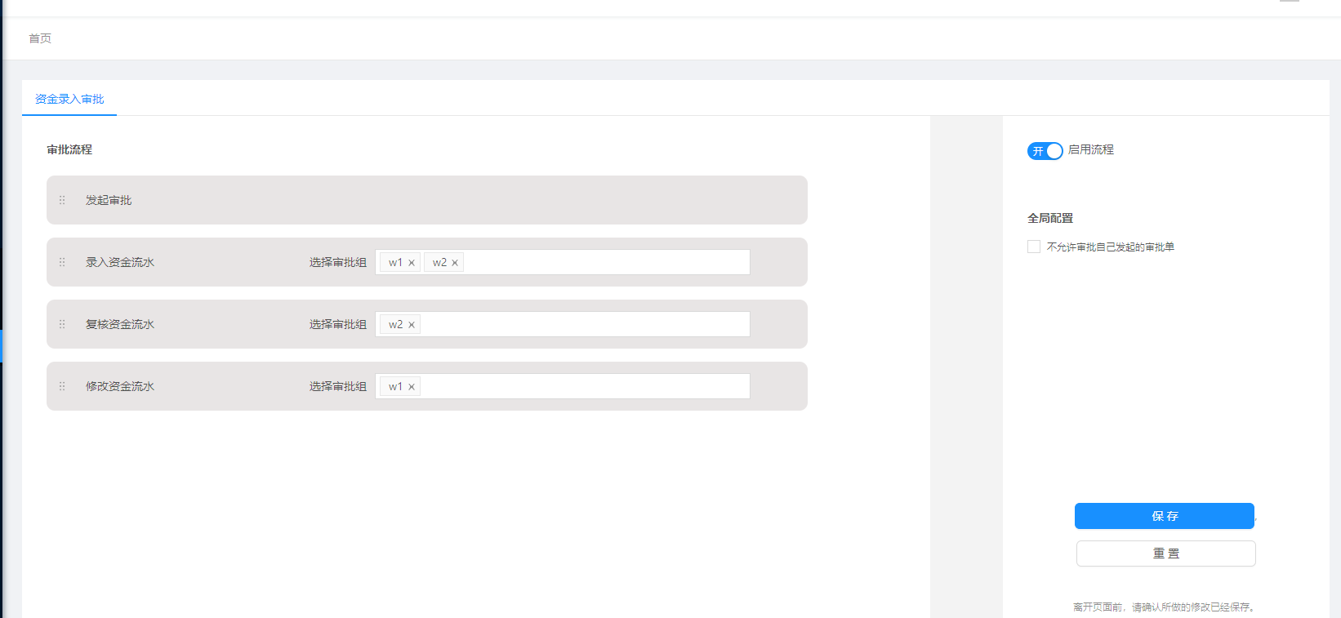

图8-3-1

选择一个节点，例如图8-3-2所示项，针对该录入资金的流水节点，进行审批组的选择，选择完成后，之后该审批组的成员可以进行资金录入的操作，如下节点也遵循该操作。

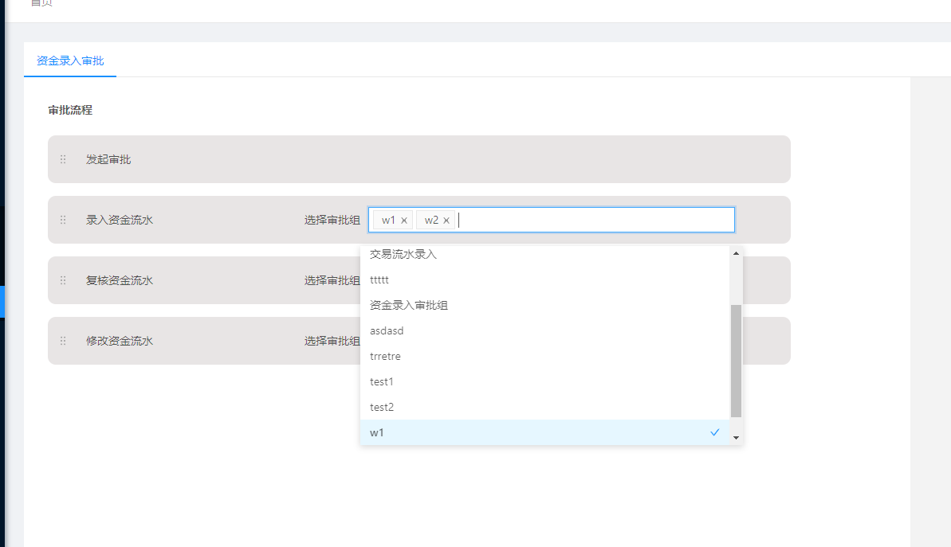

图 8-3-2

在该界面中，还有两个全局控制的选项，如图8-3-3所示，其中启用流程开关控制该系统是否会启用该流程，不允许审批自己发起的审批单选项，如该用户也在其余节点的审批组中，则会判定该用户发起的流程是否能够自己能完成之后的审批。

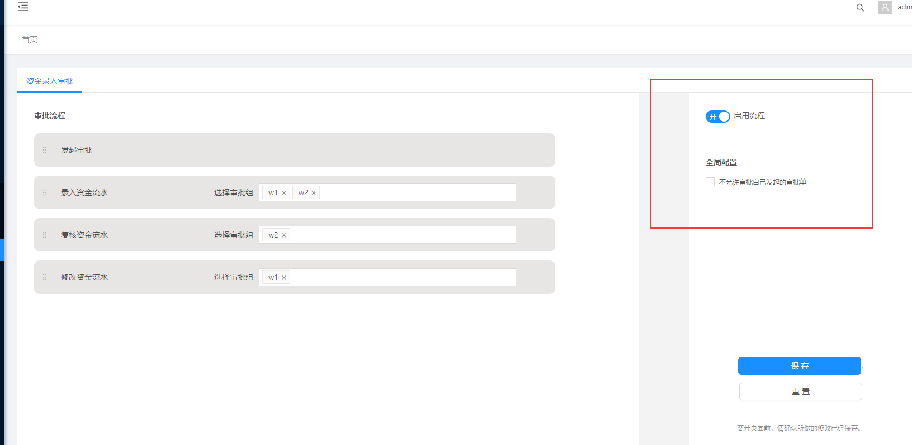

图 8-3-3

# 希腊值字母解释解释

### 希腊字母计算逻辑

目前Black Scholes[[1]](#footnote-1)模型的希腊字母计算逻辑为相应解析解公式（下例为Black模型希腊字母计算逻辑）：

* *S*：当前基础合约价格水平
* *K*：期权行权价格水平
* *r*：连续复利假设下的无风险利率[[2]](#footnote-2)
* *t*：当前时间
* *T*：到期时间
* $σ$：隐含波动率
* *option contract multiplier*：期权合约乘数，50ETF期权一般为10000.需要从期权静态数据中进行确认
* *target contract multiplier*：目标合约价格乘数。如果目标合约为沪深300股指期货，则该值为300
* *conversion factor*：基础合约价格水平与标的合约的转换系数

|  |  |  |
| --- | --- | --- |
| **序号** | **希腊值字母** | **希腊值字母解释** |
| 1 | delta | Delta代表基础价格水平变动1货币单位（举例来说，针对IF期货的话，代表期货价值变动1元，也就是1/300点），期权合约价值变动多少货币单位 delta=N(d\_1)×(option contract multiplier )/(target contract multiplier×conversion factor) |
| 2 | gamma | Gamma代表基础价格水平变动1个百分点，上方的delta值变动多少 gamma=(N^' (d\_1 ))/(Sσ√(T-t))×(option contract multiplier×S)/(target contract multiplier×conversion factor×100) |
| 3 | vega | Vega代表隐含波动率每变动1个百分点，期权合约货币价格变动值 vega=SN^' (d\_1)√(T-t)×(option contract multiplier )/100 |
| 4 | theta | Theta代表距离到期日每邻近1天（此处默认一年365天，期权合约货币价格变动值 theta=(-(SN^' (d\_1 )σ)/(2√(T-t))-rKe^(-r(T-t)) N(d\_2 ))×(option contract multiplier )/365 |
| 5 | rho | Rho代表利率每变动1个百分点，期权合约货币价格变动值 rho=e^(-r(T-t) ) K(T-t)N(d\_2)×(option contract multiplier )/100 |

1. http://en.wikipedia.org/wiki/Black%E2%80%93Scholes\_model [↑](#footnote-ref-1)
2. 需要注意的是，在目前期权计算逻辑中没有*q*的存在，而是统一用*r*来表达，所以这里的*r*可以理解为去掉*q*之后的cost of carry [↑](#footnote-ref-2)